三、采购项目需求
（一）本采购文件提出技术规格及要求的是最低限度的要求，响应供应商的方案应达到或优于本采购文件要求，并符合国家有关标准和规范要求。
（二）响应供应商须提供全新、原装，并符合质量标准的货物及服务。
（三）响应供应商所投货物必须提供一年免费上门质保期（货物另有超过一年规定的按其规定执行）。质保期经安装调试、验收合格之日起计算。投标产品属于国家规定“三包”范围的，其产品质量保证期不得低于“三包”规定。响应供应商的质量保证期承诺优于国家“三包”规定的，按响应供应商实际承诺执行。投标产品由制造商（指产品生产制造商，或其负责销售、售后服务机构，以下同）负责标准售后服务的，应当在响应文件中予以明确说明。成交供应商和制造商应当为采购人提供技术援助电话，解答采购人在使用中遇到的问题，及时为采购人提出解决问题的建议。
（四）货物如为某单位的专利或特有产品，请响应供应商在答疑期内告知采购代理机构。
（五）所有货物的知识产权问题，由各响应供应商自行负责。
（六）响应供应商的所投产品属于政府采购目录国家强制节能产品和 CCC认证产品目录清单的，须具有相关产品证书(响应文件中提供承诺函，后附格式);未提供作无效响应处理。
（七）响应供应商须在响应文件中自行拟定并加盖公章提交图书正版承诺函，承诺所供全部图书均为正规出版社公开发行正版出版物，无盗版、盗印、非法出版物，若承诺不实自愿承担全部法律及违约责任。
（八）供货期限：签订合同后30个日历天内将全部货物运送至采购人指定地点，并完成安装调试。
（九）安装调试及验收
1.安装调试：货物的拆箱、安装调试等项工作由供应商负责，但必须在采购人或用户指定人员的参与下进行。供应商实施前必须先经采购人或用户同意方可进行；所有材料均须由供应商送货到现场并负责安装调试，必须出示产品合格证和原厂随货清单及有关技术文件、资料。
2.验收：本项目由第三方进行验收，验收相关费用全部由成交供应商承担，请各响应供应商在投标报价时充分考虑这一因素。最终验收报告由采购人出具。仪器设备到达项目地点时，由甲乙双方指定人员共同在场开箱清点，并按合同标的名称、型号、规格、配置、数量与装箱单核对无误，证明资料齐全后，核对无误双方签字确认。
3.品目三成交供应商必须完成所有设备安装、固定接驳、给排水接驳、排污下水改造、排风排烟、新风通风、管道排布、密封收边、现场清洁复原等全部配套工程，实现进场可直接合规使用、验收即达标的完整交付标准。
（十）本项目按实结算，货物结算单价=开标一览表明细响应单价*（最终报价/预算金额）。供应商所投单价包含货物本体、包装、运输、装卸、就位安装、调试、检测验收、操作培训、技术资料、辅材耗材、售后服务、管理费、利润、全部税费、风险费等完成本项目交付使用的全部费用。
(十一) 若因响应供应商的行为导致信息泄露，则由此导致的法律后果由响应供应商自行承担。
（十二）设备清单
所有尺寸允许偏差范围：关键尺寸（如床的长度/宽度、桌椅坐高/桌面尺寸、柜子安全高度等影响使用功能及儿童安全的尺寸）：±3mm；非关键尺寸（如家具侧面厚度、装饰性线条宽度等不影响使用和安全的尺寸）：±5mm。
注：所有参考图片仅为款式样式参考，货物具体规格、材质、技术参数、制作要求均以本招标文件文字描述为准。
品目一：

乳儿班级保教设备配置清单
序号 | 货物名称 | 技术指标及要求 | 数量 | 单位 | 产品图例
乳儿班班级家俱
1 | 圆桌（软包包边） | 规格：φ800xH340-460mm可调  （1）桌面：采用厚度24mm的桦木纹饰面实木多层板，外观质量、理化性能等符合国家标准。饰面纸还原自然木纹，符合国家标准要求。  （2）桌脚：采用φ48mm的实木。  （3）脚套：搭配浅卡其色塑料调节脚套环，螺旋结构方便调节，选择安装不同的数量可满足不同的高度需求，桌脚底部是塑料脚垫，脚垫底部安装可调螺旋塑料脚垫，可适应个别不平整的地面。  （4）封边：桌面封边为高分子塑料一体成型实心注塑，封边与桌面正反面齐平。  （5）塑料连接件：桌脚与桌面连接采用浅卡其色塑料连接件。采用全新塑料，邻苯二甲酸酯、可迁移元素符合国家标准要求。  （6）油漆：采用水性漆全封闭涂装工艺，漆面光泽高透，有害物质限量，耐黄变，耐人工气候老化符合国家标准要求。  （7）五金件：防腐抗锈，经中性盐雾测试无生锈、无气泡、无粉化等腐蚀现象。 | 4 | 张 | 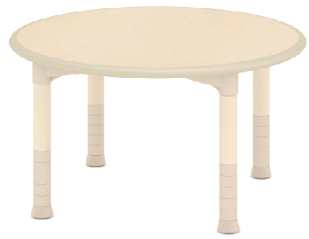
2 | 托育安全凳 | 材质： 发泡PU、ABS、食品级PP  规格：52.5*33.5*38cm | 10 | 张 | 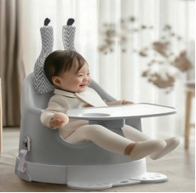
3 | 摇摇椅 | 规格:790*570*710mm  材质：PP/PA/铁管/阳离子布、双眼网布、牛津布 | 4 | 张 | 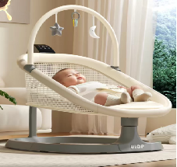
4 | 托育一层柜（软包包边） | 规格：L940xW320xH375mm  （1）柜体：柜体采用厚度15mm的桦木纹饰面实木多层板，围脚采用厚度18mm的桦木纹饰面实木多层板，外观质量、理化性能等符合国家标准。饰面纸还原自然木纹，符合国家标准要求。柜边扶手、层板封边及两侧板均采用高分子塑料实心注塑一体成型，高密度，软性亲肤安全防磕碰。  （2）侧板：侧板两面表面均覆盖高分子塑料实心注塑。  （3）封边：层板两侧封边均采用高分子塑料实心注塑，贴合度强，不易掉落。  （4）油漆：采用水性漆全封闭涂装工艺，漆面光泽高透，有害物质限量，耐黄变，耐人工气候老化符合国家标准要求。  （5）五金件：防腐抗锈，经中性盐雾测试无生锈、无气泡、无粉化等腐蚀现象。  （6）塑料连接件：柜体与底部围脚采用塑料连接件实现翻板功能，当家具固定时，围脚板向下翻，万向轮则隐藏于围脚板内；当家具需要移动时，围脚板向上翻，塑料连接件卡扣对侧板进行固定，由万向轮支撑起家具的重量，无须抬起轻松实现家具位置转移。采用全新塑料，邻苯二甲酸酯、可迁移元素符合国家标准要求。  （7）教具篮：总共配备4个透明色塑料小号教具篮，1个透明色塑料大号教具篮，教具篮配备透明塑料标识牌，无需粘贴即可实现标签标识，扣取便捷，灵活更换标签纸。  （8）固定托条：左、右侧板内侧及竖板（靠侧板一侧）配浅卡其色塑料固定托条，共8条，双面防倾倒设计用于悬挂教具篮。  （9）脚轮：2寸TPR静音万向轮，轮面光洁，无裂纹、伤痕、毛边等缺陷；金属件表面光滑平整、无锈蚀、毛刺、露底等缺陷，符合国家标准要求。 | 2 | 个 | 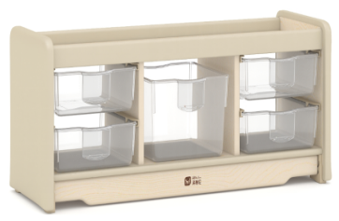
5 | 托育2层柜（软包包边） | 规格：L940xW320xH590mm  （1）柜体：柜体采用厚度15mm的桦木纹饰面实木多层板，围脚采用厚度18mm的桦木纹饰面实木多层板，外观质量、理化性能等符合国家标准。饰面纸还原自然木纹，符合国家标准要求。柜边扶手、层板封边及两侧板均采用高分子塑料实心注塑一体成型，高密度，软性亲肤安全防磕碰。  （2）侧板：侧板两面表面均覆盖高分子塑料实心注塑。  （3）封边：层板两侧封边均采用高分子塑料实心注塑，贴合度强，不易掉落。  （4）油漆：采用水性漆全封闭涂装工艺，漆面光泽高透，有害物质限量，耐黄变，耐人工气候老化符合国家标准要求。  （5）五金件：防腐抗锈，经中性盐雾测试无生锈、无气泡、无粉化等腐蚀现象。  （6）塑料连接件：柜体与底部围脚采用塑料连接件实现翻板功能，当家具固定时，围脚板向下翻，万向轮则隐藏于围脚板内；当家具需要移动时，围脚板向上翻，塑料连接件卡扣对侧板进行固定，由万向轮支撑起家具的重量，无须抬起轻松实现家具位置转移。采用全新塑料，邻苯二甲酸酯、可迁移元素符合国家标准要求。  （7）脚轮：2寸TPR静音万向轮，轮面光洁，无裂纹、伤痕、毛边等缺陷；金属件表面光滑平整、无锈蚀、毛刺、露底等缺陷，符合国家标准要求。 | 2 | 个 | 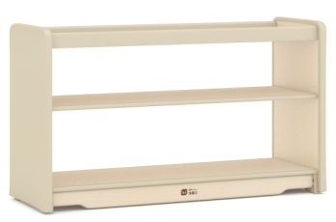
6 | 托育3层柜.可调节（软包包边） | 规格：L940xW320xH590mm  （1）柜体：柜体采用厚度15mm的桦木纹饰面实木多层板，围脚采用厚度18mm的桦木纹饰面实木多层板，外观质量、理化性能等符合国家标准。饰面纸还原自然木纹，符合国家标准要求。柜边扶手、层板封边及两侧板均采用高分子塑料实心注塑一体成型，高密度，软性亲肤安全防磕碰。  （2）侧板：侧板两面表面均覆盖高分子塑料实心注塑。  （3）封边：层板两侧封边均采用高分子塑料实心注塑，贴合度强，不易掉落。  （4）油漆：采用水性漆全封闭涂装工艺，漆面光泽高透，有害物质限量，耐黄变，耐人工气候老化符合国家标准要求。  （5）五金件：防腐抗锈，经中性盐雾测试无生锈、无气泡、无粉化等腐蚀现象。  （6）调节支撑条:侧板里侧内嵌式安装浅卡其色塑料调节支撑条，灵活安全使用层板，可实现层板自选放置高度。  （7）塑料连接件：柜体与底部围脚采用塑料连接件实现翻板功能，当家具固定时，围脚板向下翻，万向轮则隐藏于围脚板内；当家具需要移动时，围脚板向上翻，塑料连接件卡扣对侧板进行固定，由万向轮支撑起家具的重量，无须抬起轻松实现家具位置转移。采用全新塑料，邻苯二甲酸酯、可迁移元素符合国家标准要求。  （8）脚轮：2寸TPR静音万向轮，轮面光洁，无裂纹、伤痕、毛边等缺陷；金属件表面光滑平整、无锈蚀、毛刺、露底等缺陷，符合国家标准要求。 | 1 | 个 | 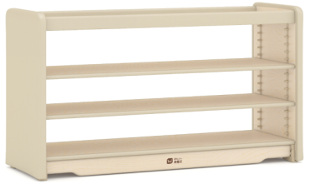
7 | 幼儿床 | 1、规格：105*60*90cm  2、材质：采用厚度1.8cm桦木多层板，桦木多层板材质稳定，抗菌、防霉，不易变形、含水率和甲醛释放量符合相关国家标准要求。  3、产品：底部带万向轮，产品边角安全圆角处理，能减少磕碰的意外。  4、油漆：采用环保水性漆，三底二面油漆工艺，耐黄变性、耐水性、耐划伤性、硬度、耐磨性、抗黏连性满足GB/T23999-2009要求，其中VOC含量、总铅(Pb)含量、可溶性重金属含量、乙二醇醚及醚酯总和含量、苯系物总和含量符合GB18581-2020《木器涂料中有害物质限量》标准；  5、螺丝：采用优质环保五金，稳固不松动，五金表面经防锈处理，耐磨损，抗腐蚀符合国家相关标准要求；  6、其他：保留原木色设计，让小朋友更加接近大自然，简约设计实用性强，视觉感更温馨； | 10 | 张 | 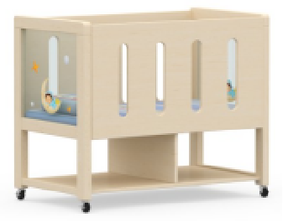
8 | 教师办公区 | 规格：L160xW50xH200cm  （1）桌子：采用厚度18mm的桦木纹/乳白色浸渍胶膜纸刨花板，外观质量、理化性能等符合国家标准要求。饰面纸还原原木自然木纹，符合国家标准要求。背板为厚度5mm的桦木纹饰面密度板。  （2）封边条：采用PVC封边条，表面光滑平整，无脱胶，符合国家标准要求。  （3）铰链：在门即将关闭时会自动减速，不会发出碰撞的声音，关闭平稳，灵活耐用不变形，承载能力佳，符合标准要求。  （4）洞洞板：前背板左侧安装白色洞洞板，采用优质冷轧铁艺，表面采用静电粉末喷涂工艺，符合国家标准要求。  （5）聚酯纤维吸音板：前背板右侧安装聚酯纤维吸音板，对中高频噪声的吸声效果优异，适合吸收乐器声、户外声等中高频噪声，提升语音清晰度并降低噪声干扰；低频声音并无明显吸声，不影响正常的活动交流；中高低频声音智能吸纳，适合幼儿区角活动课室使用。吸音板可扎钉展示画纸、表单的吸音板，方便收纳及课件文档展示。  （6）五金件：防腐抗锈，经中性盐雾测试无生锈、无气泡、无粉化等腐蚀现象。 | 1 | 组 | 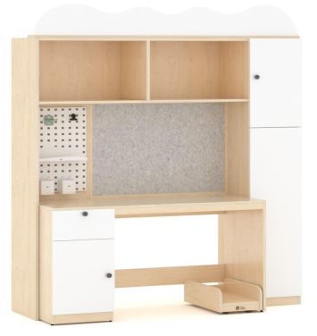
9 | 教师椅 | 1、规格:42cm座高  2、材质：椅面和靠背采用厚度1.8cm双面无结橡胶木指接板，椅子四周撑杆30*3cm，前脚2.5*5.5cm,后脚2.5*6.5cm；橡胶木材质稳定，抗菌、防霉，不易变形、含水率和甲醛释放量符合GB/T 3324-2024和GB 18584-2024的要求。  3、油漆：采用环保水性漆，三底二面油漆工艺，耐黄变性、耐水性、耐划伤性、硬度、耐磨性、抗黏连性满足GB/T23999-2009要求，其中VOC含量、总铅(Pb)含量、可溶性重金属含量、乙二醇醚及醚酯总和含量、苯系物总和含量符合GB18581-2020《木器涂料中有害物质限量》标准；  4、螺丝：采用优质环保五金，稳固不松动，五金表面经防锈处理，耐磨损，抗腐蚀符合国家相关标准要求；  5、产品：产品边角安全圆角处理，能减少磕碰的意外，外观要求、理化性能要求、结构安全、有害物质限量（可迁移元素、甲醛释放量等）、力学性能、警示标识等符合GB 28007-2011《儿童家具通用技术条件》标准要求；  6、其他：椅子设计符合人体工程力学，充分结合人机功能学；设计美观舒适温馨； | 1 | 张 | 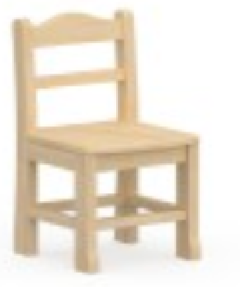
10 | 定制储物柜 | 尺寸：2600*高度2000*深度580mm，  定制内容：办公桌、储物柜  材质：多层实木；  工艺：采用国家标准E0级板，厚度≥18mm,基材采用优质多层实木板，PVC直封边制作。使用套色木格，即美观又便于存储收纳； | 1 | 组 | 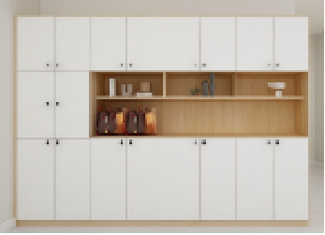
11 | 移动座柜 | 1、规格：40*44*40cm；  2、材质：采用厚度1.8cm桦木多层板，桦木多层板材质稳定，抗菌、防霉，不易变形、含水率和甲醛释放量符合相关国家标准要求。  3、产品边角安全圆角处理，能减少磕碰的意外。  4、油漆：采用环保水性漆，三底二面油漆工艺，耐黄变性、耐水性、耐划伤性、硬度、耐磨性、抗黏连性满足GB/T23999-2009要求，其中VOC含量、总铅(Pb)含量、可溶性重金属含量、乙二醇醚及醚酯总和含量、苯系物总和含量符合GB18581-2020《木器涂料中有害物质限量》标准；  5、螺丝：采用优质环保五金，稳固不松动，五金表面经防锈处理，耐磨损，抗腐蚀符合国家相关标准要求； | 1 | 张 | 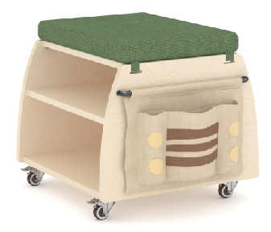
乳儿班幼儿运动游戏区
12 | 宝宝爬行区 | 辅食级HDPE，无毒无异味  规格：246*205*62cm  游戏栏，配套爬行垫，海洋球100个 | 1 | 个 | 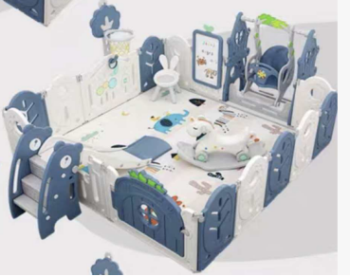
13 | 软包摇铃 | 1、规格：140*93*62cm  2、材质：木头采用厚度1.8cm桦木多层板，桦木多层板材质稳定，抗菌、防霉，不易变形、含水率和甲醛释放量符合相关国家标准要求。  3、产品：垫子采用PU皮革+珍珠棉，厚度5cm。  4、油漆：采用环保水性漆，三底二面油漆工艺，耐黄变性、耐水性、耐划伤性、硬度、耐磨性、抗黏连性满足GB/T23999-2009要求，其中VOC含量、总铅(Pb)含量、可溶性重金属含量、乙二醇醚及醚酯总和含量、苯系物总和含量符合GB18581-2020《木器涂料中有害物质限量》标准；  5、螺丝：采用优质环保五金，稳固不松动，五金表面经防锈处理，耐磨损，抗腐蚀符合国家相关标准要求；  6、其他：保留原木色设计，让小朋友更加接近大自然，简约设计实用性强，视觉感更温馨； | 1 | 套 | 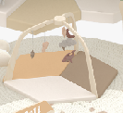
14 | 翻翻书 | 三联视觉翻翻书，53x18x1.5CM，材质：聚酯纤维 | 1 | 套 | 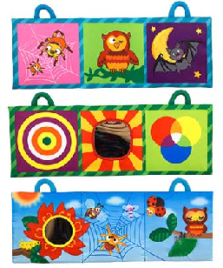
15 | 布书1 | 布书—启蒙进阶书—日常认知系列，26.5×42×6.5CM | 1 | 套 | 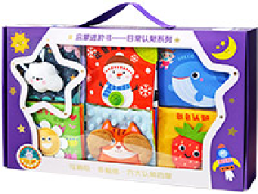
16 | 布书2 | 布书-好习惯系列（4件套），38×34×5CM | 1 | 套 | 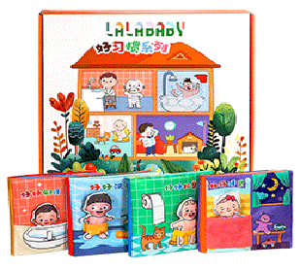
17 | 有声挂图 | 材质：铜版纸、塑胶  尺寸：42cm*59cm  规格：5张/套  灰尘污渍，一擦即净，圆润包边，柔韧材质，音量可调，安心无味  用途：用于乳儿游戏使用 | 1 | 套 | 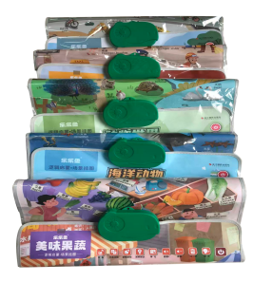
18 | 发声书 | 材质：纸  尺寸：16.5cm*16.5cm  规格：3本/套  加厚覆膜，圆角设计，撕不烂，弄不脏，更耐用  用途：用于乳儿阅读使用 | 1 | 套 | 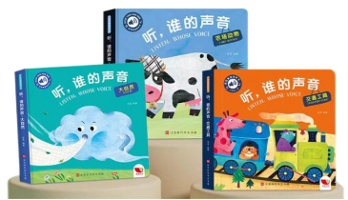
19 | 布撕书 | 材质：聚酯纤维  外包装尺寸：33.5cm*22.5cm*4cm  规格：6本/套  严选布料纤维，采用环保染料，触感柔软，耐撕扯可水洗  用途：用于乳儿阅读使用 | 1 | 套 | 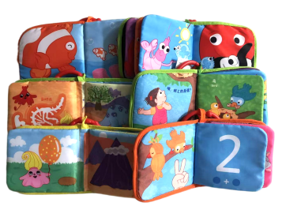
20 | 拼接爬行区 | 结构：环保PVC/PU+环保XPE  填充：环保XPE  面料：环保PVC/PU  包装：PE袋+五层纸箱  单片尺寸：L50*W50*H3cm，12片3平方 | 3 | 个 | 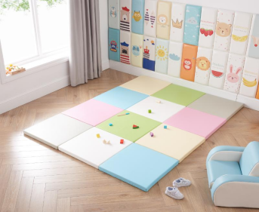
21 | 多功能学步车1 | 材质：椴木夹板、密度板。  尺寸：31.4*39.3*51cm  产品介绍：这款功能丰富的学步车激发宝宝蹒跚迈出第一步，这款学步车有彩虹弹珠，还有数字翻板；形状匹配；滑道积木加持，宝宝在学步的间歇还能自己探索各种益智功能玩具的奥秘，一举两得。 | 1 | 辆 | 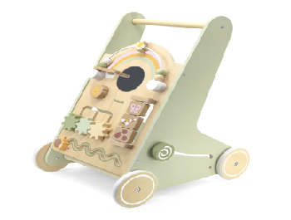
22 | 多功能学步车2 | 材质：椴木夹板、密度板。  尺寸：31.4*39.3*51cm  产品介绍：这款功能丰富的学步车激发宝宝蹒跚迈出第一步，这款学步车有彩虹弹珠，还有数字翻板；形状匹配；滑道积木加持，宝宝在学步的间歇还能自己探索各种益智功能玩具的奥秘，一举两得。 | 1 | 辆 | 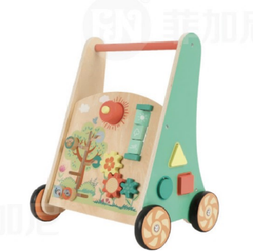
23 | 推拉小火车 | STEAM启蒙，学爬锻炼  火车行驶时，车内齿轮联动运转，小熊司机360°转动，烟囱上下运作，感知工程结构运作原理。  车轮和车内旋转轴采用视觉训练图案设计，感知视错觉效果的物理科学现象。  产品规格：19×12×17.5cm | 1 | 个 | 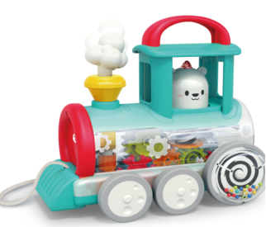
24 | 表达鸭 | 4大模式、激发语言天赋：复读学舌/语音指令，音乐早教/安抚哄睡  魔性扭脖舞：吸引宝宝模仿，培养运动协调能力  A类亲肤材质：宝宝的安抚玩伴，可贴身接触  大鸭：21X21X35  小鸭：20X14.5X8 | 1 | 套 | 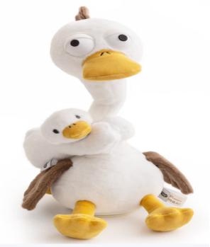
25 | 摇摆鹅二代 | 鹅妈妈有探索（行走）和安抚（原地）双模式：  抬头学爬：摇摆行走/磁吸跟随/自主调节导向轮  早教启智：歌曲/古诗/童谣  互动探索：磁吸有提示/节奏灯光  安抚哄娃：安抚模式下有轻柔乐曲/柔和灯光  多个小鹅可以组合探索  大鹅：12.8×11.3×18.2  小鹅：8.8×6.6×9.7 | 1 | 套 | 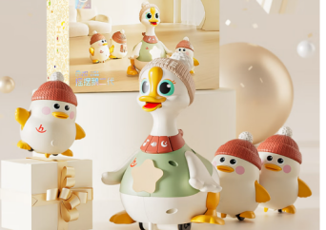
26 | 大象 | 能歌善诗、早教益智  搞怪躲猫猫、逗娃哄娃  13种口令互动、主动表达  复读学舌、语言发展  规格：26X18.5X30cm  电池类别：3个1.5V“AA"  产品规格：26X18.5X30cm | 1 | 个 | 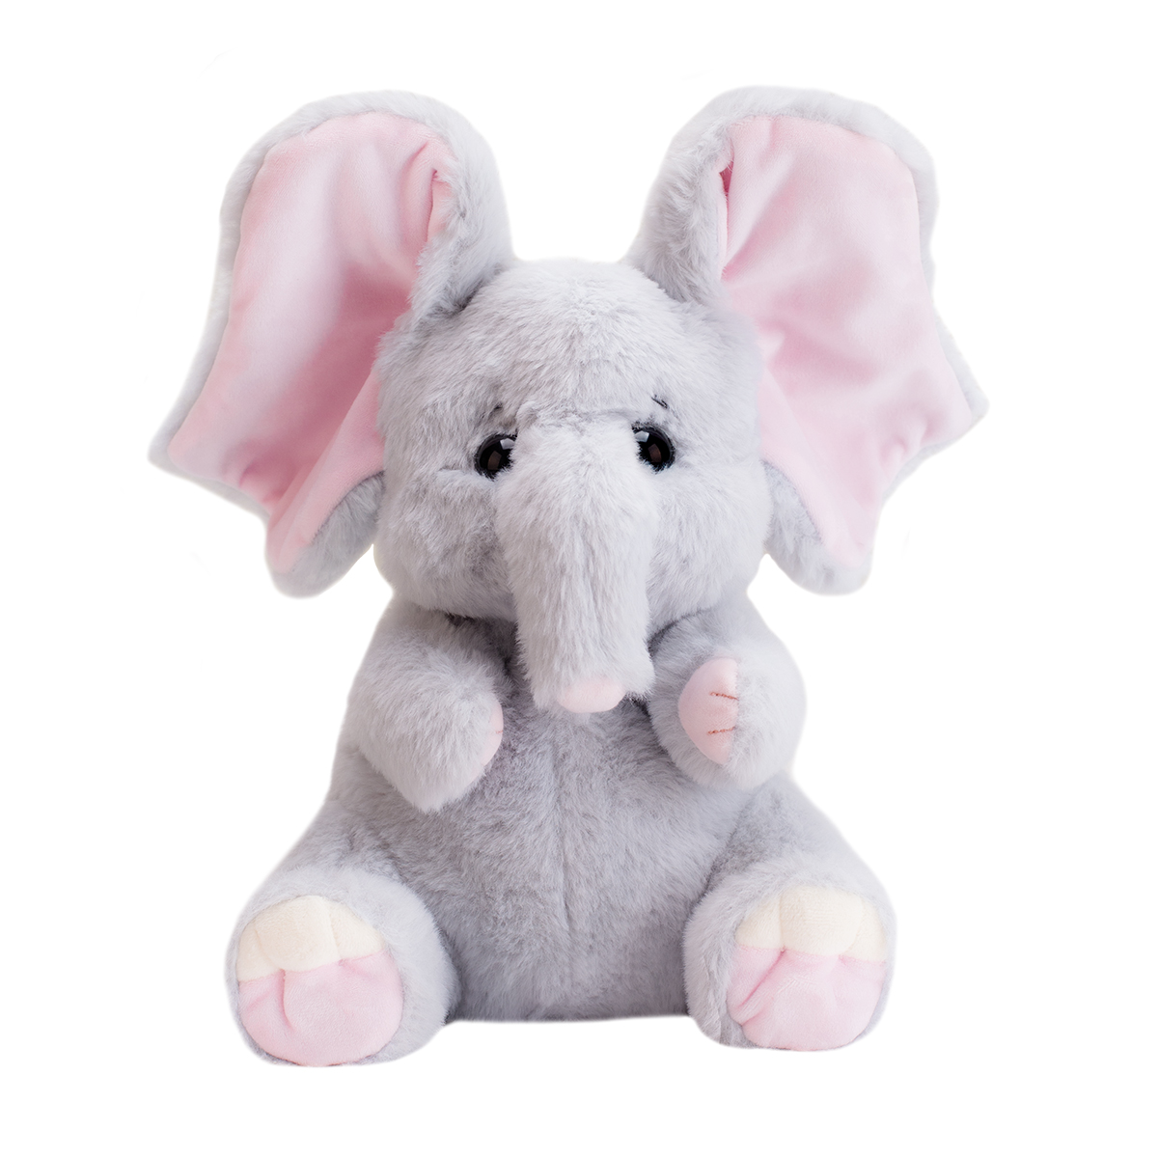
27 | 摇摆鹅（萨克斯款） | 2大模式：复读学舌，早教表演  萨克斯演奏：引导宝宝跟随音乐舞动  50+内容：国学知识、故事早教、童谣音乐等  电池类别：锂电池(含USB充电线）  产品规格：14.5X18X22cm | 1 | 个 | 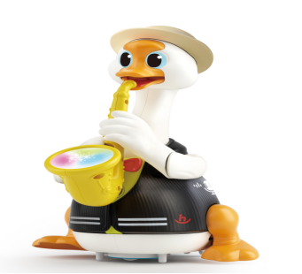
28 | 点头不倒娃 | 摇晃不倒：建立平衡感知  萌趣点头：吸引宝宝练习抬头  悦耳铃声：促进听觉发育  9X9X11cm | 5 | 套 | 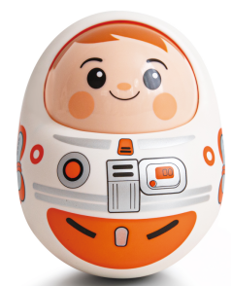
29 | 牙胶摇铃 | 牙胶多形态纹理、啃咬点，给予安抚、丰富触觉感知；  摇铃、拨浪鼓可拍打转动摇晃，启蒙触觉/视觉/听觉三大感官；  摇摆鹅二代有探索（行走）和安抚（原地）双模式，进行抬头/学爬/学步分龄引导，丰富早教内容启智增慧。  小鹅：8.8×6.6×9.7cm  大鹅：12.8×11.3×18.2cm  萌鸡牙胶：9×3×10cm  小熊牙胶：10×3×12cm  狮子牙胶：8.5×3×12cm  雷龙摇铃：10×3.5×10cm  太阳花手抓球：10×5×10cm  汇乐拨浪鼓：20×8.3×2.1cm | 1 | 套 | 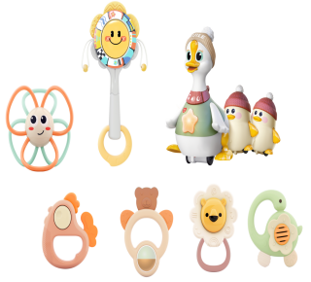
30 | 活力兔 | 15×10.7×19.1cm,早教学爬玩具  促进宝宝肢体发育  分阶成长，从学爬到学步  童谣、儿歌、乐曲、故事、音效，趣味多维早教  自动避障，萌宠陪伴，互动安抚 | 1 | 套 | 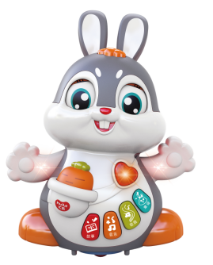
31 | 吸盘摇铃二合一哄饭玩具 | C7975A：10×7.5×20CM  C7975B：10×7.5×21CM  C7975C：12×10×20CM  强力吸盘花样玩法，多场景使用，居家外出都能哄娃  吸盘摇铃二合一  启动底座按钮可拆卸，变身手摇铃  萌趣造型，ABS安全材质设计 | 1 | 套 | 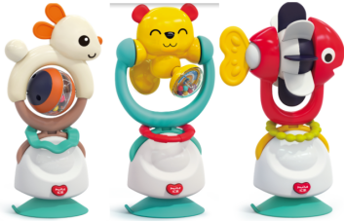
32 | 快乐小天地 | 29.5×18.5×23.5cm,灯光/音乐/15种动感游戏  圆珠滑轨/小镜子/麦克风/巧锤飞珠/拉伸游戏/小锤子/驾驶游戏/启动声/动物圆脸/单音齿轮/海底世界转盘/闪光拍拍鼓/变换窗口/小熊电话机/音符键 | 1 | 套 | 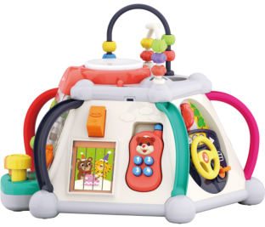
33 | 拨浪鼓 | 20X8.3X2.1cm,12只1盒，两种设计款式，每款6只  多纹理牙胶/可竖立放置  轻柔鼓声/悦耳沙锤  轻巧易抓握 | 1 | 盒 | 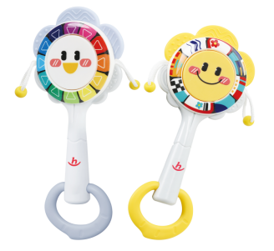
34 | 早教交警车 | 中英双语/静止&动态模式  全开门式车厢，收纳多种交通设备  声光互动，模拟接警、出警、执勤、出行场景  角色扮演，交通安全认知  22×11×14.3cm | 1 | 套 | 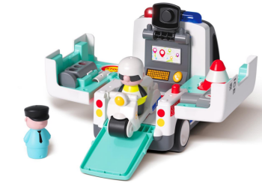
35 | 摇摆小鹅 | 鹅妈妈有探索（行走）和安抚（原地）双模式：  抬头学爬：摇摆行走/磁吸跟随/自主调节导向轮  早教启智：歌曲/古诗/童谣  互动探索：磁吸有提示/节奏灯光  安抚哄娃：安抚模式下有轻柔乐曲/柔和灯光  多个小鹅可以组合探索  8.8×6.6×9.7cm | 3 | 个 | 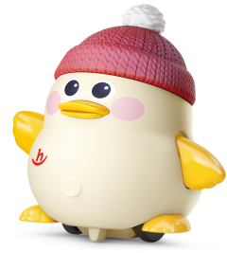
36 | 摇铃3色混装/12个/盒 | 材质：实木。  规格：D57*75mm  产品介绍：适合新生儿的抓握的摇铃，吸引宝宝自己抓取、探索。 | 1 | 套 | 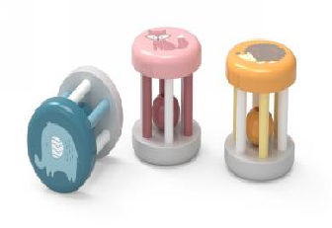
37 | 音乐安抚健身架 | 含爬爬垫、动物挂件，宝宝可躺着玩、坐着玩、趴着玩。尺寸:85X74X48.5cm | 2 | 套 | 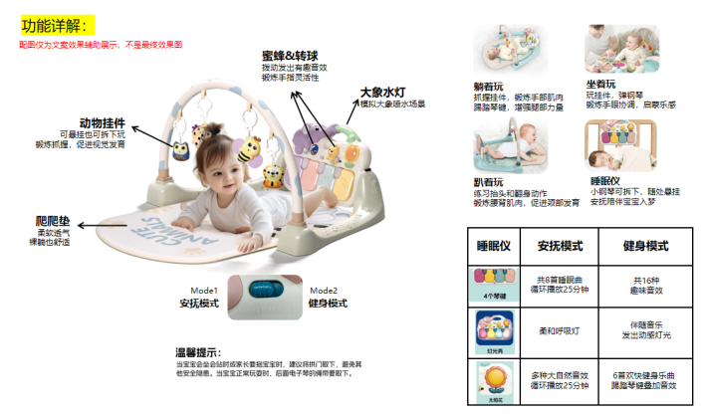
38 | 摇铃&牙胶三件套 | 可爱的笑脸，三彩色环碰撞发出温和的声音，促进宝宝感官发育;底部的牙胶套环帮助宝宝缓解出牙期不适。采用安全的大米材料制造，妈妈可以放心给宝宝使用。尺寸：13.9 x 4.6 x 5.3 cm | 2 | 套 | 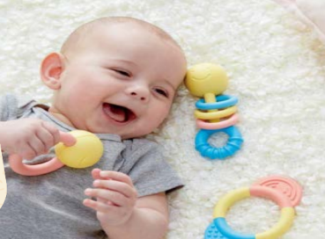
乳儿班生活区
39 | 可移动伸缩分餐桌 | 规格：收起:L680xW600xH560mm（含轮） 展开:L1770xW600xH560mm（含轮）  （1）桌体：采用厚度18mm的岩石纹/桦木纹饰面实木多层板，外观质量、理化性能等符合国家标准要求。饰面纸还原自然木纹，符合国家标准要求。  （2）桌脚：采用厚度24mm的桦木纹饰面实木多层板，外观质量、理化性能等符合国家标准要求。饰面纸还原自然木纹，符合国家标准要求。  （3）脚轮：每张桌子底部安装静音万向脚轮，轮面光洁，无裂纹、伤痕、毛边等缺陷；金属件表面光滑平整、无锈蚀、毛刺、露底等缺陷，符合国家标准要求。  （4）油漆：采用水性漆全封闭涂装工艺，漆面光泽高透，有害物质限量，耐黄变，耐人工气候老化符合国家标准要求。  （5）五金件：防腐抗锈，经中性盐雾测试无生锈、无气泡、无粉化等腐蚀现象。 | 1 | 套 | 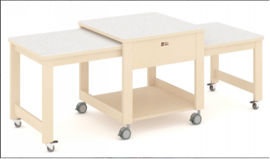
40 | 学校巴士轻便版  （下压式双刹） | 展开尺寸：141*80*105cm  收车尺寸：80*49*145.5cm  净重：29.8KG  毛重：38.2KG  配件：防尘罩、雨罩 | 2 | 辆 | 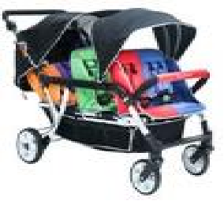
41 | 智能幼儿温水直饮水机 | 1、加热内胆≥13升，材质为304不锈钢；  2、采用800不锈钢加热管；  3、电源/功率：220V/50Hz，2-3KW，产品整机通过CCC产品认证；  4、出水方式：两个可以定时或定量自动关闭的触控龙头，水不开不出水，出温开水；  5、外形尺寸（长×宽×高）：580x350x700mm（台面高）（±5%）；  6、接水水槽采用整体模压成型，没有焊点，经久耐用；  7、过滤配置：不低于2级过滤（含PP棉、活性炭），净水流量≥3L/min，额定净水量≥6000L；各级滤芯需与投标产品整机为同一品牌，各级滤芯和产品整机具有《涉及饮用水卫生安全产品卫生许可批件》；  8、防漏电低压24V设计，7重安全保护：防干烧、防缺水、防超压、防蒸汽、防超温、防漏水、防漏电。防触电保护I类，外壳防护等级IP44。  9、温开水安全要求：采用热交换器技术，热交换器内外管采用304不锈钢材质；  10、节能要求：产品整机符合CQC3133-2011要求；  11、环保要求：产品整机符合GB/T24021-2024要求；  12、电气要求：产品整机符合GB4806.7-2023、GB4806.9-2023、GB4806.11-2016、GB/T 26572-2011, GB/T 39560.301-2020, GB/T 39560.4-2021, GB/T 39560.5-2021, GB/T 39560.6-2020, GB/T 39560.701-2020, GB/T 39560.702-2021标准要求。  13、采用滤芯射频感应功能：滤芯射频感应功能，具有滤芯真伪识别、使用寿命可视化提醒功能，保证水质卫生安全；  14、采用智能主控系统，无需人工值守，可显示时间、温度，可设置自动开关机时间，可根据需要设置出水温度；可用手机代替实物遥控功能，提升用户使用便捷性和操作效率； | 1 | 台 | 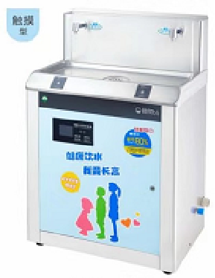
42 | 恒温水壶 | 额定功率：800W  容量：1300ml  材质：高硼硅玻璃、PP、304不锈钢  全玻璃壶，无异味，全天恒温，随时泡奶，3档默认温度（40℃、45℃、50℃），35℃-95℃之间精准感温1℃1调，精准控温。 | 1 | 套 | 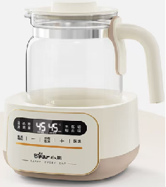
43 | 自动摇奶温奶二合一 | 功率：200W  材质：pp  尺寸：杯口直径76mm  额定电压：220V 50Hz | 1 | 套 | 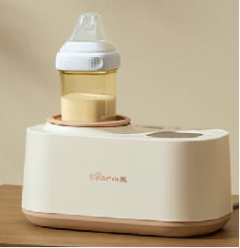
44 | 奶瓶消毒柜（带烘干紫外线消毒器） | ZTD25-B23D5  额定功率：150W  额定容量：25L  灯珠数量：16颗  烘干温度：80  内腔材质：主体机身材质为ABS。 - 滤网材质为聚氨酯。 - 灯管材质为铝基板+LED灯。 - 铁网材质为304不锈钢  功能：自动 烘干 杀菌 保管灭菌率：99.99% | 1 | 套 | 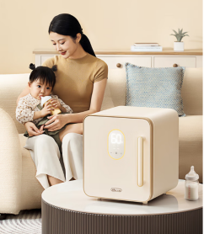
45 | 辅食锅 | 功率：700W  材质：陶瓷釉  尺寸：380*198*175mm  容量：2L  一锅多用，加长手柄，预约保温，长效预约，起床就有早餐吃 | 1 | 套 | 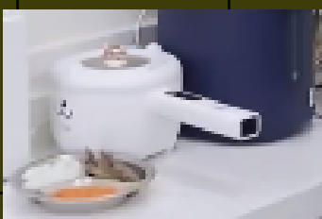
46 | 辅食机 | 功率：200W  材质：高硼硅玻璃/PP材质容量：300ml  尺寸：103*103*200mm厨房好搭档，各种食材一机搞定，轻松四步制作细腻辅食，轻松制作百变料理，辅食、佐料、馅料样样行 | 1 | 套 | 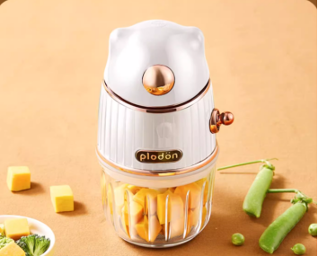
47 | 辅食刀具套盒、砧板3块 | 砧板材质：麦秸秆  包含：3块砧板、熟食刀1、蔬果刀1、削皮刀1  整体尺寸：380*380*100mm  食品级砧板，加大加厚加硬，切菜更畅快，标签指引，颜色对应，易清洗，安全耐用 | 1 | 套 | 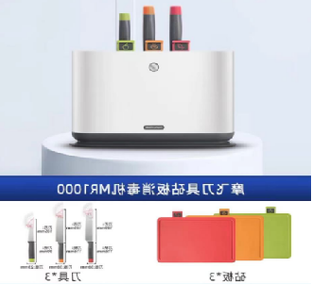
48 | 小冰箱 | 尺寸： 深492mm；宽470mm；高849mm  总容积：88升  下冷藏室：62升  上冷冻室：26升 | 1 | 个 | 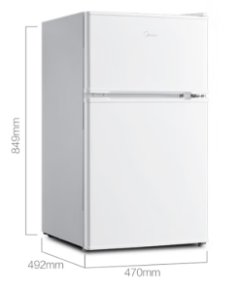
49 | 消毒柜 | 尺寸(宽深高）：795*350*405mm  * 二星消毒柜；  * 不锈钢箱体和内胆；  * 拉丝铝合金门框，黑色玻璃，触控式按键操作；  * 左室高温消毒，右室中温臭氧消毒； | 1 | 台 | 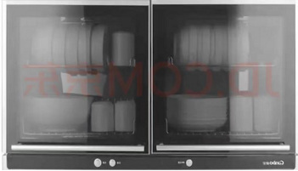
50 | 毛巾架 | 一、 产品尺寸：90*40*90cm  二．柜体采用优质橡胶木料，立柱4.7*4.7料，横档3*4.7料，每个毛巾架可挂42条毛巾，立柱底部安装万向轮，方便使用，所有木料都边角做圆处理。  三．采用优质金属合金件，五金配件连接。产品无锈，无氧化膜脱落，无刃口。  四，漆膜材质为UV水性清水漆。产品加工流程经粉尘处理，自动填补腻子。UV辊涂激光底漆，UV自动烘干，自动底漆打磨，砂光。自动UV激光面漆，烘干等全自动流水线生产工艺制作。产品表面光滑无毛刺，环保健康，整体美观，牢固，符合国家标准《儿童家具通用技术标准》，《室内装饰材料木家具中有害物质限量》，《室内装饰装修材料人造板及其制品中甲醛释放限量》。 | 1 | 个 | 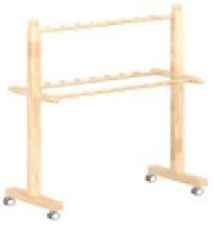
51 | 安全指甲钳 | 防止夹肉小剪刀、指甲钳、锉刀、耳勺、镊子、收纳袋 | 1 | 套 | 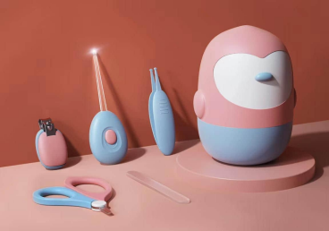
52 | 壁挂式洗澡神器 | 材质：ABS  规格：34*42cm | 2 | 个 | 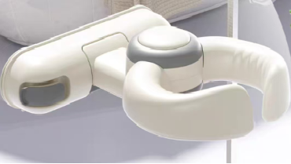
53 | 托育三台 | 哺乳区托育三台包括护理台、盥洗台和料理台；  定制内容3.4米，包含柜体，门板，人造石台面，柜体五金件，吊柜  柜体材质：樱桃木 | 1 | 套 | 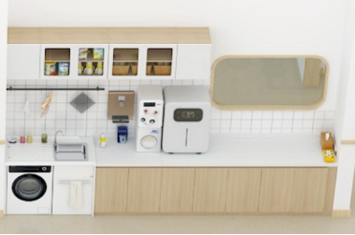
54 | 移动尿布台 | 1、规格：80*50*85cm  2、材质：采用厚度1.8cm桦木多层板，桦木多层板材质稳定，抗菌、防霉，不易变形、含水率和甲醛释放量符合相关国家标准要求。  3、产品：采用框架式结构，第一层面铺软包采用PU皮革+海绵，底部四边采用5公分万向轮。 产品边角安全圆角处理，能减少磕碰的意外。  4、油漆：采用环保水性漆，三底二面油漆工艺，耐黄变性、耐水性、耐划伤性、硬度、耐磨性、抗黏连性满足GB/T23999-2009要求，其中VOC含量、总铅(Pb)含量、可溶性重金属含量、乙二醇醚及醚酯总和含量、苯系物总和含量符合GB18581-2020《木器涂料中有害物质限量》标准；  5、螺丝：采用优质环保五金，稳固不松动，五金表面经防锈处理，耐磨损，抗腐蚀符合国家相关标准要求； | 1 | 张 | 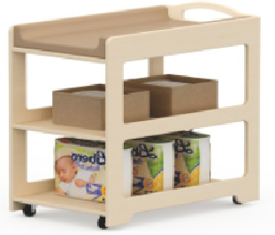
55 | 哺乳区沙发 | 材质：皮革、铁  尺寸：70cm*52cm*110cm  皮革面料，耐磨耐刮，亲肤透气，轻松擦洗，侧面可以储物，加粗铁质框架，结构稳定，滚轮设计方便移动，可调节座椅和腿部支撑，更贴合人体设计，两侧扶手也可根据使用情况调节，加大加宽盘腿无压力  用途：用于哺乳使用 | 1 | 张 | 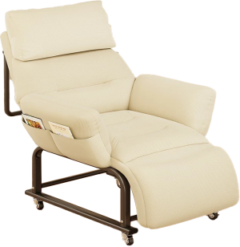

托小班班级保教设备配置清单
序号 | 货物名称 | 技术指标及要求 | 数量 | 单位 | 产品图例
托小班班级家俱
1 | 6人桌（软包包边） | 规格：L1200xW600xH340-460mm可调  （1）桌面：采用厚度24mm的桦木纹饰面实木多层板，外观质量、理化性能等符合国家标准。饰面纸还原自然木纹，符合国家标准要求。  （2）桌脚：采用φ48mm的实木。  （3）脚套：搭配浅卡其色塑料调节脚套环，螺旋结构方便调节，选择安装不同的数量可满足不同的高度需求，桌脚底部是塑料脚垫，脚垫底部安装可调螺旋塑料脚垫，可适应个别不平整的地面。  （4）封边：桌面封边为高分子塑料一体成型实心注塑，封边与桌面正反面齐平。  （5）塑料连接件：桌脚与桌面连接采用浅卡其色塑料连接件。采用全新塑料，邻苯二甲酸酯、可迁移元素符合国家标准要求。  （6）油漆：采用水性漆全封闭涂装工艺，漆面光泽高透，有害物质限量，耐黄变，耐人工气候老化符合国家标准要求。  （7）五金件：防腐抗锈，经中性盐雾测试无生锈、无气泡、无粉化等腐蚀现象。 | 2 | 张 | 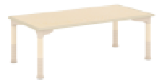
2 | 四人桌（软包包边） | 规格：L600xW600xH340-460mm可调  （1）桌面：采用厚度24mm的桦木纹饰面实木多层板，外观质量、理化性能等符合国家标准。饰面纸还原自然木纹，符合国家标准要求。  （2）桌脚：采用φ48mm的实木。  （3）脚套：搭配浅卡其色塑料调节脚套环，螺旋结构方便调节，选择安装不同的数量可满足不同的高度需求，桌脚底部是塑料脚垫，脚垫底部安装可调螺旋塑料脚垫，可适应个别不平整的地面。  （4）封边：桌面封边为高分子塑料一体成型实心注塑，封边与桌面正反面齐平。  （5）塑料连接件：桌脚与桌面连接采用浅卡其色塑料连接件。采用全新塑料，邻苯二甲酸酯、可迁移元素符合国家标准要求。  （6）油漆：采用水性漆全封闭涂装工艺，漆面光泽高透，有害物质限量，耐黄变，耐人工气候老化符合国家标准要求。  （7）五金件：防腐抗锈，经中性盐雾测试无生锈、无气泡、无粉化等腐蚀现象。 | 1 | 张 | 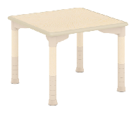
3 | 圆桌（软包包边） | 规格：φ800xH340-460mm可调  （1）桌面：采用厚度24mm的桦木纹饰面实木多层板，外观质量、理化性能等符合国家标准。饰面纸还原自然木纹，符合国家标准要求。  （2）桌脚：采用φ48mm的实木。  （3）脚套：搭配浅卡其色塑料调节脚套环，螺旋结构方便调节，选择安装不同的数量可满足不同的高度需求，桌脚底部是塑料脚垫，脚垫底部安装可调螺旋塑料脚垫，可适应个别不平整的地面。  （4）封边：桌面封边为高分子塑料一体成型实心注塑，封边与桌面正反面齐平。  （5）塑料连接件：桌脚与桌面连接采用浅卡其色塑料连接件。采用全新塑料，邻苯二甲酸酯、可迁移元素符合国家标准要求。  （6）油漆：采用水性漆全封闭涂装工艺，漆面光泽高透，有害物质限量，耐黄变，耐人工气候老化符合国家标准要求。  （7）五金件：防腐抗锈，经中性盐雾测试无生锈、无气泡、无粉化等腐蚀现象。 | 1 | 张 | 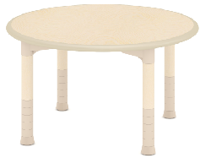
4 | 熊抱椅 | 规格：L420xW420xH480mm  （1）靠背坐垫：芯材采用高分子塑料一体成型，尺寸为450x370x300mm，回弹性高，久坐不累靠背，外皮采用厚度1.5mm聚氨酯合成革超柔皮，触感轻柔。  （2）架框：扶手框架为塑料吹塑成型，侧框厚度≥31mm，长度≥420mm，高度≥300mm。前后塑料框架厚度≥3mm，前框架带凹凸造型触感的塑料造型条宽度≥54mm，后框架宽度≥39mm。采用全新塑料，邻苯二甲酸酯、可迁移元素符合国家标准要求。  （3）铁架：坐垫与侧框之间采用厚度≥3mm的铁架支撑。采用冷轧铁艺，表面采用静电粉末喷涂工艺，符合标准要求。  （4）脚垫：底部安装塑料脚垫，软性防滑，可有效保护地面刮花并降低噪音。 | 15 | 张 | 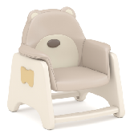
5 | 四格柜 | 1、规格：83.5*30*57cm  2、材质：采用厚度1.8cm桦木多层板，桦木多层板材质稳定，抗菌、防霉，不易变形、含水率和甲醛释放量符合相关国家标准要求。  3、产品：柜体两侧边板留有开孔，内嵌塑料拉手规格10*2*3.5cm，方便搬动，底部带有塑料防潮脚垫。产品边角安全圆角处理，能减少磕碰的意外。  4、油漆：采用环保水性漆，三底二面油漆工艺，耐黄变性、耐水性、耐划伤性、硬度、耐磨性、抗黏连性满足GB/T23999-2009要求，其中VOC含量、总铅(Pb)含量、可溶性重金属含量、乙二醇醚及醚酯总和含量、苯系物总和含量符合GB18581-2020《木器涂料中有害物质限量》标准；  5、连接件：柜体面板跟侧板采用二合一连接件连接，其余部分采用木牙螺丝组装；  6、螺丝：采用优质环保五金，稳固不松动，五金表面经防锈处理，耐磨损，抗腐蚀符合国家相关标准要求；  7、其他：保留原木色设计，让小朋友更加接近大自然，简约设计实用性强，视觉感更温馨； | 1 | 个 | 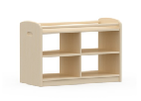
6 | 弧形转角柜 | 1、规格：70*70*57cm  2、材质：采用厚度1.8cm桦木多层板，桦木多层板材质稳定，抗菌、防霉，不易变形、含水率和甲醛释放量符合相关国家标准要求。  3、产品：柜体两侧边板留有开孔，内嵌塑料拉手规格10*2*3.5cm，方便搬动，底部带有塑料防潮脚垫。产品边角安全圆角处理，能减少磕碰的意外。  4、油漆：采用环保水性漆，三底二面油漆工艺，耐黄变性、耐水性、耐划伤性、硬度、耐磨性、抗黏连性满足GB/T23999-2009要求，其中VOC含量、总铅(Pb)含量、可溶性重金属含量、乙二醇醚及醚酯总和含量、苯系物总和含量符合GB18581-2020《木器涂料中有害物质限量》标准；  5、连接件：柜体面板跟侧板采用二合一连接件连接，其余部分采用木牙螺丝组装；  6、螺丝：采用优质环保五金，稳固不松动，五金表面经防锈处理，耐磨损，抗腐蚀符合国家相关标准要求；  7、其他：保留原木色设计，让小朋友更加接近大自然，简约设计实用性强，视觉感更温馨； | 1 | 个 | 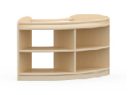
7 | 厨房组合 | 1、规格：160*45*60cm  2、材质：采用厚度1.8cm桦木多层板，桦木多层板材质稳定，抗菌、防霉，不易变形、含水率和甲醛释放量符合相关国家标准要求。  3、产品：图案采用UV打印，产品边角安全圆角处理，能减少磕碰的意外。  4、油漆：采用环保水性漆，三底二面油漆工艺，耐黄变性、耐水性、耐划伤性、硬度、耐磨性、抗黏连性满足GB/T23999-2009要求，其中VOC含量、总铅(Pb)含量、可溶性重金属含量、乙二醇醚及醚酯总和含量、苯系物总和含量符合GB18581-2020《木器涂料中有害物质限量》标准；  5、螺丝：采用优质环保五金，稳固不松动，五金表面经防锈处理，耐磨损，抗腐蚀符合国家相关标准要求；  6、其他：保留原木色设计，让小朋友更加接近大自然，简约设计实用性强，视觉感更温馨； | 1 | 个 | 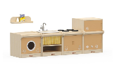
8 | 卡通小车 | 1、规格：73*35*52cm  2、材质：采用厚度1.8cm桦木多层板，桦木多层板材质稳定，抗菌、防霉，不易变形、含水率和甲醛释放量符合相关国家标准要求。  3、产品：图案采用UV打印，坐垫带软包采用PU皮革+海绵，产品边角安全圆角处理，能减少磕碰的意外。  4、油漆：采用环保水性漆，三底二面油漆工艺，耐黄变性、耐水性、耐划伤性、硬度、耐磨性、抗黏连性满足GB/T23999-2009要求，其中VOC含量、总铅(Pb)含量、可溶性重金属含量、乙二醇醚及醚酯总和含量、苯系物总和含量符合GB18581-2020《木器涂料中有害物质限量》标准；  5、螺丝：采用优质环保五金，稳固不松动，五金表面经防锈处理，耐磨损，抗腐蚀符合国家相关标准要求；  6、其他：保留原木色设计，让小朋友更加接近大自然，简约设计实用性强，视觉感更温馨； | 1 | 个 | 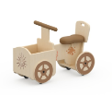
9 | 推车贩卖台 | 1、规格：100*45*98cm  2、材质：采用厚度1.8cm桦木多层板，桦木多层板材质稳定，抗菌、防霉，不易变形、含水率和甲醛释放量符合相关国家标准要求。  3、产品：图案采用UV打印，柜体两侧边板留有开孔，内嵌塑料拉手规格10*2*3.5cm，方便搬动，底部带有塑料防潮脚垫。产品边角安全圆角处理，能减少磕碰的意外。  4、油漆：采用环保水性漆，三底二面油漆工艺，耐黄变性、耐水性、耐划伤性、硬度、耐磨性、抗黏连性满足GB/T23999-2009要求，其中VOC含量、总铅(Pb)含量、可溶性重金属含量、乙二醇醚及醚酯总和含量、苯系物总和含量符合GB18581-2020《木器涂料中有害物质限量》标准；  5、连接件：柜体面板跟侧板采用二合一连接件连接，其余部分采用木牙螺丝组装；  6、螺丝：采用优质环保五金，稳固不松动，五金表面经防锈处理，耐磨损，抗腐蚀符合国家相关标准要求；  7、其他：保留原木色设计，让小朋友更加接近大自然，简约设计实用性强，视觉感更温馨； | 1 | 个 | 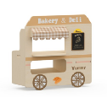
10 | 软包双层柜（软包包边） | 1、规格：88*35*59.5cm  2、材质：采用厚度1.8cm实木多层板饰面桦木纹，材质稳定，抗菌、防霉，不易变形、含水率和甲醛释放量符合相关国家标准要求。  3、产品：两侧带PU皮软包内含海绵。  4、油漆：采用环保水性漆，三底二面油漆工艺，耐黄变性、耐水性、耐划伤性、硬度、耐磨性、抗黏连性满足GB/T23999-2009要求，其中VOC含量、总铅(Pb)含量、可溶性重金属含量、乙二醇醚及醚酯总和含量、苯系物总和含量符合GB18581-2020《木器涂料中有害物质限量》标准；  5、连接件：柜体面板跟侧板采用二合一连接件连接，其余部分采用木牙螺丝组装；  6、螺丝：采用优质环保五金，稳固不松动，五金表面经防锈处理，耐磨损，抗腐蚀符合国家相关标准要求；  7、其他：保留原木色设计，让小朋友更加接近大自然，简约设计实用性强，视觉感更温馨； | 3 | 个 | 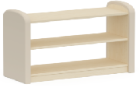
11 | 幼儿床 | 尺寸≥138cm×60cm×55cm（允许有正负1cm误差）实木材料；床铺板厚度≥12mm；经过防潮、防虫防腐处理，外表面用无色透明环保优质油漆，油刷到光滑明亮，颜色稳定、抗老化、抗油污、防渗透、耐脏易清洗、耐高温、无棱角、环保健康、安全无毒材质；棱角倒圆弧，外表和内表以及儿童手指可触及的隐藏处均没有锐利的棱角﹑毛刺。产品质量符合GB18584-2001和GB28007-2011标准要求，可迁移元素的最大限量（锑、砷、钡、镉、铬、铅、汞、硒）≤5mg/kg。 | 15 | 套 | 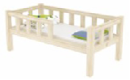
12 | 教师办公区 | 规格：L160xW50xH200cm  （1）桌子：采用厚度18mm的桦木纹/乳白色浸渍胶膜纸刨花板，外观质量、理化性能等符合国家标准要求。饰面纸还原原木自然木纹，符合国家标准要求。背板为厚度5mm的桦木纹饰面密度板。  （2）封边条：采用PVC封边条，表面光滑平整，无脱胶，符合国家标准要求。  （3）铰链：在门即将关闭时会自动减速，不会发出碰撞的声音，关闭平稳，灵活耐用不变形，承载能力佳，符合标准要求。  （4）洞洞板：前背板左侧安装白色洞洞板，采用优质冷轧铁艺，表面采用静电粉末喷涂工艺，符合国家标准要求。  （5）聚酯纤维吸音板：前背板右侧安装聚酯纤维吸音板，对中高频噪声的吸声效果优异，适合吸收乐器声、户外声等中高频噪声，提升语音清晰度并降低噪声干扰；低频声音并无明显吸声，不影响正常的活动交流；中高低频声音智能吸纳，适合幼儿区角活动课室使用。吸音板可扎钉展示画纸、表单的吸音板，方便收纳及课件文档展示。  （6）五金件：防腐抗锈，经中性盐雾测试无生锈、无气泡、无粉化等腐蚀现象。 | 1 | 组 | 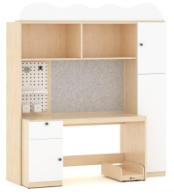
13 | 定制储物柜 | 尺寸：2600*高度2000*深度580mm，  定制内容：办公桌、储物柜  材质：多层实木；  工艺：采用国家标准E0级板，厚度≥18mm,基材采用优质多层实木板，PVC直封边制作。使用套色木格，即美观又便于存储收纳； | 1 | 组 | 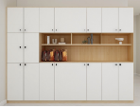
14 | 移动座柜 | 1、规格：40*44*40cm；  2、材质：采用厚度1.8cm桦木多层板，桦木多层板材质稳定，抗菌、防霉，不易变形、含水率和甲醛释放量符合相关国家标准要求。  3、产品边角安全圆角处理，能减少磕碰的意外。  4、油漆：采用环保水性漆，三底二面油漆工艺，耐黄变性、耐水性、耐划伤性、硬度、耐磨性、抗黏连性满足GB/T23999-2009要求，其中VOC含量、总铅(Pb)含量、可溶性重金属含量、乙二醇醚及醚酯总和含量、苯系物总和含量符合GB18581-2020《木器涂料中有害物质限量》标准；  5、螺丝：采用优质环保五金，稳固不松动，五金表面经防锈处理，耐磨损，抗腐蚀符合国家相关标准要求； | 1 | 张 | 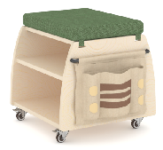
15 | 教师椅 | 1、规格:42cm座高  2、材质：椅面和靠背采用厚度1.8cm双面无结橡胶木指接板，椅子四周撑杆30*3cm，前脚2.5*5.5cm,后脚2.5*6.5cm；橡胶木材质稳定，抗菌、防霉，不易变形、含水率和甲醛释放量符合GB/T 3324-2024和GB 18584-2024的要求。  3、油漆：采用环保水性漆，三底二面油漆工艺，耐黄变性、耐水性、耐划伤性、硬度、耐磨性、抗黏连性满足GB/T23999-2009要求，其中VOC含量、总铅(Pb)含量、可溶性重金属含量、乙二醇醚及醚酯总和含量、苯系物总和含量符合GB18581-2020《木器涂料中有害物质限量》标准；  4、螺丝：采用优质环保五金，稳固不松动，五金表面经防锈处理，耐磨损，抗腐蚀符合国家相关标准要求；  5、产品：产品边角安全圆角处理，能减少磕碰的意外，外观要求、理化性能要求、结构安全、有害物质限量（可迁移元素、甲醛释放量等）、力学性能、警示标识等符合GB 28007-2011《儿童家具通用技术条件》标准要求；  6、其他：椅子设计符合人体工程力学，充分结合人机功能学；设计美观舒适温馨； | 1 | 张 | 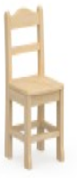
托小班运动感统区
16 | 扇形软包 | 1、规格：40*40*15cm  2、材质：材质PU皮革+珍珠棉，内里包含木架子  木架：材质稳定，不易变形。  PU皮革：PU皮革中不含可分解芳香胺，且游离甲醛含量符合国家标准规范的要求。 | 5 | 个 | 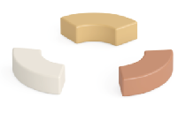  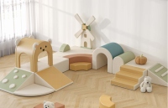
17 | 方形软包 | 1、规格：60*60*30cm；  2、材质：材质PU皮革+珍珠棉，内里包含木架子  3、木架：材质稳定，不易变形。  4、PU皮革：PU皮革中不含可分解芳香胺，且游离甲醛含量符合国家标准规范的要求。 | 3 | 个 | 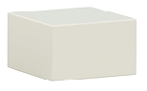
18 | 触感软包B | 1、规格：60*60*30cm  2、材质：材质PU皮革+珍珠棉，内里包含木架子  木架：材质稳定，不易变形。  PU皮革：PU皮革中不含可分解芳香胺，且游离甲醛含量符合国家标准规范的要求。 | 1 | 个 | 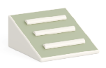
19 | 小熊钻洞 | 1、规格：60*60*64cm  2、材质：材质PU皮革+珍珠棉，内里包含木架子  木架：材质稳定，不易变形。  PU皮革：PU皮革中不含可分解芳香胺，且游离甲醛含量符合国家标准规范的要求。 | 1 | 个 | 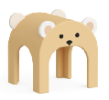
20 | 几何软包 | 1、规格：100*100*30cm；  2、材质：材质PU皮革+珍珠棉，内里包含木架子  木架：材质稳定，不易变形。  PU皮革：PU皮革中不含可分解芳香胺，且游离甲醛含量符合国家标准规范的要求。 | 1 | 个 | 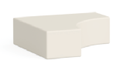
21 | 扇形软包 | 1、规格：40*40*15cm  2、材质：材质PU皮革+珍珠棉，内里包含木架子  木架：材质稳定，不易变形。  PU皮革：PU皮革中不含可分解芳香胺，且游离甲醛含量符合国家标准规范的要求。 | 1 | 个 | 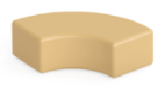
22 | 扇形软包大 | 1、规格：60*60*30cm  2、材质：材质PU皮革+珍珠棉，内里包含木架子  木架：材质稳定，不易变形。  PU皮革：PU皮革中不含可分解芳香胺，且游离甲醛含量符合国家标准规范的要求。 | 1 | 个 | 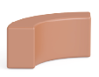
23 | 风车 | 1、规格：67*10*93cm  2、材质：材质PU皮革+珍珠棉  PU皮革：PU皮革中不含可分解芳香胺，且游离甲醛含量符合国家标准规范的要求。 | 1 | 个 | 
24 | 圆柱 | 1、规格：40*40*30cm  2、材质：材质PU皮革+珍珠棉，内里包含木架子  木架：材质稳定，不易变形。  PU皮革：PU皮革中不含可分解芳香胺，且游离甲醛含量符合国家标准规范的要求。 | 1 | 个 | 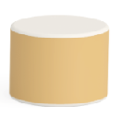
25 | 软包斜梯 | 1、规格：60*60*30cm  2、材质：材质PU皮革+珍珠棉，内里包含木架子  木架：材质稳定，不易变形。  PU皮革：PU皮革中不含可分解芳香胺，且游离甲醛含量符合国家标准规范的要求。 | 1 | 个 | 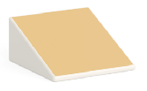
26 | 阶梯软包 | 1、规格：60*60*30cm  2、材质：材质PU皮革+珍珠棉，内里包含木架子  木架：材质稳定，不易变形。  PU皮革：PU皮革中不含可分解芳香胺，且游离甲醛含量符合国家标准规范的要求。 | 1 | 个 | 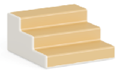
27 | 触感软包A | 1、规格：60*60*30cm  2、材质：材质PU皮革+珍珠棉，内里包含木架子  木架：材质稳定，不易变形。  PU皮革：PU皮革中不含可分解芳香胺，且游离甲醛含量符合国家标准规范的要求。 | 1 | 个 | 
28 | 高半圆柱 | 1、规格：60*30*45cm  2、材质：材质PU皮革+珍珠棉，内里包含木架子  木架：材质稳定，不易变形。  PU皮革：PU皮革中不含可分解芳香胺，且游离甲醛含量符合国家标准规范的要求。 | 1 | 个 | 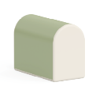
29 | U型软包 | 1、规格：60*60*60cm  2、材质：材质PU皮革+珍珠棉，内里包含木架子  木架：材质稳定，不易变形。  PU皮革：PU皮革中不含可分解芳香胺，且游离甲醛含量符合国家标准规范的要求。 | 1 | 个 | 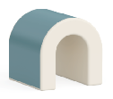
30 | 扇形地垫 | 1、规格：60*60*5cm；  2、材质：材质PU皮革+珍珠棉  PU皮革：PU皮革中不含可分解芳香胺，且游离甲醛含量符合国家标准规范的要求。 | 1 | 个 | 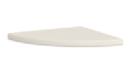
31 | 龙猫口袋单人沙发 | 规格：L540xW460xH550mm  （1）框架：采用实木内框架。  （2）聚氨酯合成革超柔皮：触感轻柔，耐磨耐用，符合标准要求。  （3）填充物：内部填充海绵，不易变形，符合标准要求。  （4）油漆：采用水性漆全封闭涂装工艺，漆面光泽高透，有害物质限量，耐黄变，耐人工气候老化符合国家标准要求。  （5）脚垫：底部安装塑料脚垫，采用全新塑料，邻苯二甲酸酯、可迁移元素符合国家标准要求。软性防滑，可有效保护地面刮花并降低噪音。 | 1 | 张 | 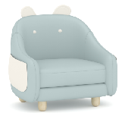
托小班幼儿游戏区
32 | 布书3 | 启蒙机关书-我爱吃什么？ 22×24×4.5CM | 1 | 套 | 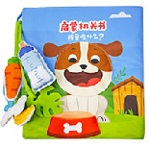
33 | 布书4 | 布书-启蒙机关书-农场动物之家，23×25×6CM，配有4个独立玩偶 | 1 | 套 | 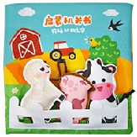
34 | 布书5 | 布书-启蒙机关书-森林动物之家，22×24×5CM | 1 | 套 | 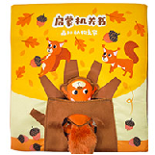
35 | 布书6 | 布书-五种感官书套装，43×28×6CM | 1 | 套 | 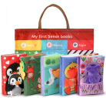
36 | 站立黑白板 | 材质：椴木夹板，MDF。  规格：460*420*975mm（可调节三档）  内含：圆形磁性贴4个（φ35*5mm），大象磁性贴1个(50*42*5mm),狐狸磁性贴1个（40*41*5mm），刺猬磁性贴1个（42*35*5mm），北极熊磁性贴1个（42*40*5mm），板擦1个（65*45*12mm） | 1 | 套 | 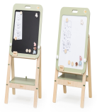
37 | 绿色单体厨房 | 品名：绿色单体厨房  材质：椴木夹板 、MDF、榉木。  规格：729*300*641mm | 1 | 套 | 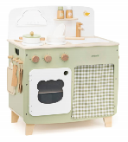
38 | 洗衣机 | 规格：52.5X27.5X10CM，MDF+夹板+实木 | 1 | 套 | 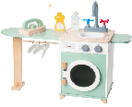
39 | 下午茶 | 材质：上下蛋糕盘和两个小碟子：MDF 蛋糕：实木 架子：荷木 两个杯身：压模；  规格：D180*257mm  工艺采用油漆+丝印，清水部件上清漆，产品符合GB6675-2014玩具检测标准 | 1 | 套 | 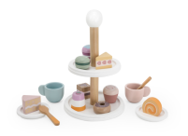
40 | 茶具套 | 材质：椴木夹板、榉木、压模。  规格：265*175*140mm；托盘底板由三层结构组成（密度板+椴木夹板+榉木脚）：265*175*25mm，榉木脚33*33*15mm；茶壶身：70*70*80mm压模料，茶壶把手;29*59*12mm,茶壶嘴：24.5*58*12mm，茶杯：50*50*36mm，杯垫：7*7*6mm，勺子：20*70*8mm，圆形饼干：55*55*5mm，方形饼干：55*55*5mm，茶包：33*36.5*5mm，双面丝印橙子片：33*33*5mm，双面丝印草莓片：36*35.6*5mm。 | 1 | 套 | 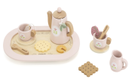
41 | 齿轮转盘 | 材质：椴木夹板+荷木  规格：180x180x70mm，底板φ180*9mm，连接杆96*25*9mm，大齿轮62*62*12mm，小齿轮41*41*12mm，狐狸41*42*15mm，大象45*40*15mm，狮子37*45*15mm。 | 4 | 套 | 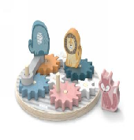
42 | 多功能五面玩具 | 材质：椴木夹板+荷木  规格：157x140x157mm，齿轮50*50*7mm，五边形狮子积木粒子40*38*15mm，椭圆形刺猬44.5*30*15mm，三角形白极熊41.5*37*15mm，圆形斑马φ38.5*15mm，梯形大象粒子40.5*32*15mm。 | 4 | 套 | 
43 | 打桩台 | 材质：桩台侧板+横档+榔头头：新西兰松木；桩条和木槌：槐木；  规格：20*7*10.5cm；木桩φ2*7cm，锤头φ2.5*4.5cm锤柄φ1.3*12cm。 | 3 | 套 | 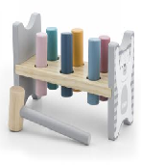
44 | 60块彩色积木 | 材质：荷木；  规格：包装18*18*15cm，8个基础形状:25*25*50mm(7块），25*12.5*50mm（14块），25*25*25mm（22块），25*25*50mm（拱形2块），25*12.5*75mm（4块），φ25*50mm（圆柱体4块），48*24*25mm（三角体4块），45*22.5*25mm（半圆3块） | 1 | 套 | 
45 | 积木拼板 - 野生动物 | 材质：椴木夹板, 杂木积木;  规格：198x198x25mm | 4 | 套 | 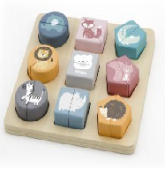
46 | 海洋游戏盒 | 规格38*34.5*51CM，夹板+榉木 | 1 | 套 | 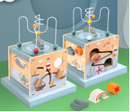
47 | 鸭子木琴 | 材质：圆棒：荷木 ，鸭子底板：MDF ，白色毛毡布，浅黄塑料钉，琴条为铁+喷塑  规格：325x215x32mm | 2 | 套 | 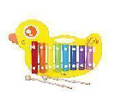
48 | 木马 | 护栏能够保护小宝宝，当你「的小宝宝拥有独立支长“等心和能力时，就可以拆除护栏，乘软的靠背能够给子小宝宝舒适的体验，随着宝宝的成长，可以将这个靠背降低并移除靠垫。-  产品尺寸:67.6x52.2x28.3cm | 2 | 套 | 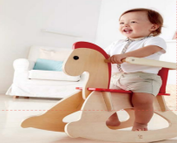
49 | 忙碌六面体 | 6大益智主题、14种趣味游戏  培养专注力和自主探索能力  绕珠过山车/趣味手拍鼓/音乐时光  弹球游戏机/生活认知时钟/模拟无线充电/小手机  音乐变速齿轮/放大镜齿轮/螺旋齿轮/彩珠齿轮  惊喜躲猫猫/按压小狗/旋转花朵  27.8×26.6×20CM | 1 | 套 | 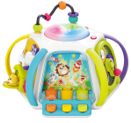
50 | 手摇咖啡机 | 18 x 13 x 23.8CM,上手简单，适合小朋友。  材质：实木。 | 1 | 套 | 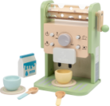
51 | 音乐10件套 | 25*17*10CM,上手简单，适合小朋友。  材质：实木。 | 1 | 套 | 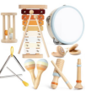
52 | 益智早教车 | 30.4x15.5x11CM,上手简单，适合小朋友。  材质：实木。 | 1 | 套 | 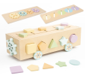
53 | 全景式动态循环课程 | 1.彩色石头套装1盒，规格型号：材质：塑质；  包含：36个鹅卵石+大小卡片40+2个小眼睛  2.彩色画笔8支，规格型号：尺寸：14*14cm；颜色：混色  3.磁吸板1件，规格型号：尺寸：21*30cm规格：黑框白板  4.纸板5张，规格型号：材质：纸质；尺寸：20x20cm，纸板厚度：七层加厚特硬10mm；不带凹槽*5  5.圆形收纳篮1个，规格型号：材质：塑料；尺寸：直径16cm*高8cm  6.手提收纳篮1个，规格型号：材质：木制；尺寸：15*24cm  7.小石头20个，规格型号：材质：天然石头；尺寸：4-6cm；  8.小动物模型1盒，规格型号：材质：PVC；尺寸：最大尺寸：7*2*3cm；包含12个小动物模型  9.点点贴纸15张，规格型号：材质：纸质；尺寸：220*145mm；颜色：混色  10.拍拍水垫3件，规格型号：材质：pvc;尺寸：60*60cm  11.透明塑料瓶4件，规格型号：材质：塑料，尺寸：直径64.6*高196mm；  12.长方形纸盒1个，规格型号：材质：瓦楞纸；尺寸：260*150*180mm  13.手指颜料8支，规格型号：材质：活性甘油、去离子水、安全色素；规格：60ml每支  14.调色盘2个，规格型号：材质：安全塑料；尺寸：12.5cm  15.长卷画纸1卷，规格型号：材质：纸质；尺寸：宽30cm*15m  16.房子模型2件，规格型号：材质：纸张；最大尺寸：20*20.5*25cm；  17.儿童游戏围裙1件，规格型号：材质：不织布；尺寸：38*45cm  18.不织布5张，规格型号：材质：不织布；尺寸：250*200*3mm；颜色：混色；  19.原色木头蛋5个，规格型号：材质：榉木；尺寸：约4*6cm；  20.彩色木头蛋12个，规格型号：材质：木制；尺寸：最小尺寸2.5*3.6cm，最大尺寸4.4*6.4cm；  21.蛋宝宝拼图1件，规格型号：材质：木制；整体尺寸：17*17*2.4cm；包含：底板1张，配件5个  22.藤编鸟窝2个，规格型号：材质：蛤蟆藤；尺寸：直径约8cm  23.收纳篮1个，规格型号：材质：塑料；尺寸：21*6cm；藤编工艺  24.水果切套装1件，规格型号：材质：木制；包含：水果切1套，玩具小刀2个，小砧板1个，削皮刀1个  25.水果瓶6件，规格型号：材质：塑料；尺寸：15*5*5cm；  26.手指颜料8支，规格型号：材质：活性甘油、去离子水、安全色素；规格：60ml每支  27.玩色水果卡片1组，规格型号：材质：不织布；尺寸：39*9cm；包含10种水果卡片  28.瓦楞纸10张，规格型号：材质：纸；尺寸：20*30cm;颜色：混色；  29.牛皮纸20张，规格型号：材质：纸；尺寸：21*29.7cm  30.小卡纸15张，规格型号：材质：纸；尺寸：21*29.7cm；颜色：混色  31.皱纹纸3卷，规格型号：材质：纸；尺寸：125*50cm；颜色：混色；  32.渔网3个，规格型号：尺寸：直径：7cm，鱼杆25cm;  33.小鱼玩具30只，规格型号：材质：硅胶；尺寸：5cm，  34.磁吸小鱼套装1盒，规格型号：包含：小鱼30个，钓鱼杆2个，1个骰子，30张知识卡片，1个（30片海洋场景底板）；共64件  35.制作的小鱼-吸管50根，规格型号：材质：PP;尺寸：口径6mm, 长度26cm;颜色：混色  36.制作的小鱼-底板1件，规格型号：材质：塑料；尺寸：A4  37.充气圆形钓鱼水池1件，规格型号：材质：pvc；尺寸：80*20cm  38.塑料金鱼套装20个，规格型号：材质：塑胶；尺寸：最大尺寸9.584cm，最小尺寸5*4cm；  39.陶泥2包，规格型号：材质：陶土；重量：500g；颜色：黄陶泥  40.泥塑工具5件，规格型号：材质：木制+不锈钢；  41.垫板1个，规格型号：材质：硅胶；尺寸：500*400mm，厚度1mm  42.粘土12袋，规格型号：材质：粘土；  43.折叠容器1个，规格型号：材质：ABS塑质、硅胶；尺寸：20*16.5cm  44.不锈钢筛子1个，规格型号：材质：不锈钢；尺寸：直径15*高5cm；14目  45.长卷画纸1卷，规格型号：材质：纸质；尺寸：宽30cm*15m  46.打泥板1个，规格型号：材质：木制；尺寸：19.5*6.5*1.5cm  47.塑形玩具9件，规格型号：材质：塑质；尺寸：13.5*7cm；海洋生物模型  48.印章6个，规格型号：材质：实木；尺寸：29*40mm；昆虫的图片印章  49.笔刷4支，规格型号：材质：塑料、猪鬃毛；尺寸：16*1.8cm；  50.毛刷3支，规格型号：材质：实木、尼龙；尺寸：3号、4号、5号；  51.轨道积木套装1组，规格型号：材质：木制；轨道积木，每套50件  52.木制小球5件，规格型号：材质：木制；尺寸：直径35mm；  53.绒毛球25个，规格型号：尺寸：直径约3cm；颜色：混色；  54.圆柱小球瑶瑶玩具2个，规格型号：材质：塑质；尺寸：长20cm*1、长30cm*1;  55.海洋鼓1个，规格型号：材质：塑质；尺寸：直径约20cm  56.小排球1个，规格型号：材质：塑质；尺寸：直径9cm  57.小足球1个，规格型号：材质：PVC；尺寸：15cm  58.小篮球1个，规格型号：材质：PVC；尺寸：直径12cm  59.海洋球10件，规格型号：材质：PE材质；尺寸：直径5.5cm；  60.编织类收纳篮1个，规格型号：材质：天然海草；尺寸：口径27*高35cm  61.小眼睛贴纸1卷，规格型号：规格：黑白眼睛贴纸；尺寸：直径约1.5cm  62.自然物-木段34片，规格型号：材质：木制；尺寸：直径约2-3cm，长约3cm；  63.仿真树叶A25片，规格型号：材质：绢布；尺寸：叶片宽9cm；  64.仿真花朵10朵，规格型号：尺材质：绢布；尺寸：花朵直径约4cm  65.仿真树叶B50片，规格型号：材质：绢布；尺寸：宽8*高7cm；  66.圆木片30片，规格型号：材质：木制；尺寸：直径约5-6cm，厚约0.5cm；  67.小石头20个，规格型号：材质：天然石头；尺寸：4-6cm；  68.松果20个，规格型号：尺寸：约5-6cm；  69.打洞机1个，规格型号：材质：塑料+金属；孔径尺寸：6mm  70.扭扭棒50根，规格型号：材质：绒毛+金属；尺寸：直径约6mm，长约30cm；  71.安全剪刀2件，规格型号：材质：PP+不锈钢；尺寸：总长13.4*宽1.4*刃长5.3cm；  72.树枝7根，规格型号：材质：木；尺寸：长20cm，直径约1.7*3cm；  73.带树杈树枝5根，规格型号：材质：木；尺寸：约20cm;  74.麻绳1卷，规格型号：尺寸：粗约2mm，长约200m  75.胶带3卷，规格型号：材质：布基；尺寸：宽10mm*长20米；  76.彩色亚克力收纳盒A款4件，规格型号：材质:E0级生态板、5mm高透光彩色亚克力:尺寸:260*200*100mm  77.彩色亚克力收纳盒B款2件，规格型号：材质:E0级生态板、5mm高透光彩色亚克力;尺寸:310*310*100mm;  78.魔法磁吸箱1件，规格型号：材质:E0级生态板、5mm高透光彩色亚克力、金属配件、磁力板;尺寸:480*360*175mm  79.6宫格收纳盒1件，规格型号：材质：E0级生态板、5mm高透光彩色亚克力；尺寸：480*380*60mm；带3条隔断板  80.多功能游戏魔法收纳车1件，规格型号：材质：榉木+E0级桦木生态板+亚力克+金属万向轮；尺寸：120*60*50cm；清水工艺  81.我的幼儿园1件，规格型号：托班9月活动方案电子资源，包含：活动准备、操作提示、观察要点  82.我和老师抱一抱1件，规格型号：托班9月活动方案电子资源，包含：活动准备、操作提示、观察要点  83.大声回答哎1件，规格型号：托班9月活动方案电子资源，包含：活动准备、操作提示、观察要点  84.宝宝的家庭相册1件，规格型号：托班9月活动方案电子资源，包含：活动准备、操作提示、观察要点  85.玩具乐园1件，规格型号：托班9月活动方案电子资源，包含：活动准备、操作提示、观察要点  86.爱爸爸爱妈妈1件，规格型号：托班9月活动方案电子资源，包含：活动准备、操作提示、观察要点  87.亲亲水世界1件，规格型号：托班9月活动方案电子资源，包含：活动准备、操作提示、观察要点  88.洗手歌1件，规格型号：托班9月活动方案电子资源，包含：活动准备、操作提示、观察要点  89.啊呜啊呜吃饭啦!1件，规格型号：托班9月活动方案电子资源，包含：活动准备、操作提示、观察要点  90.呼噜呼噜睡觉啦!1件，规格型号：托班9月活动方案电子资源，包含：活动准备、操作提示、观察要点  91.我的宝贝袋1件，规格型号：托班9月活动方案电子资源，包含：活动准备、操作提示、观察要点  92.宝贝贴1件，规格型号：托班9月活动方案电子资源，包含：活动准备、操作提示、观察要点  93.我会说1件，规格型号：托班10月活动方案电子资源，包含：活动准备、操作提示、观察要点  94.乐意晨检1件，规格型号：托班10月活动方案电子资源，包含：活动准备、操作提示、观察要点  95.吃点心啦1件，规格型号：托班10月活动方案电子资源，包含：活动准备、操作提示、观察要点  96.多喝水不生病1件，规格型号：托班10月活动方案电子资源，包含：活动准备、操作提示、观察要点  97.今天我来了1件，规格型号：托班10月活动方案电子资源，包含：活动准备、操作提示、观察要点  98.我的身体动起来1件，规格型号：托班10月活动方案电子资源，包含：活动准备、操作提示、观察要点  99.吹泡泡1件，规格型号：托班10月活动方案电子资源，包含：活动准备、操作提示、观察要点  100.小脚踏踏踏1件，规格型号：托班10月活动方案电子资源，包含：活动准备、操作提示、观察要点  101.我们一起来做操1件，规格型号：托班10月活动方案电子资源，包含：活动准备、操作提示、观察要点  102.扮家家1件，规格型号：托班10月活动方案电子资源，包含：活动准备、操作提示、观察要点  103.好神奇的小石头1件，规格型号：托班10月主题活动方案电子资源，包含：小集体活动：好神奇的小石头、区域活动1：彩色小石头、区域活动2：小石头变变变、区域活动3：小石小路；好神奇的小石头主题活动视频资源  104.一个跟着一个走1件，规格型号：托班11月活动方案电子资源，包含：活动准备、操作提示、观察要点  105.躲猫猫1件，规格型号：托班11月活动方案电子资源，包含：活动准备、操作提示、观察要点  106.我要拉臭臭1件，规格型号：托班11月活动方案电子资源，包含：活动准备、操作提示、观察要点  107.撕纸游戏1件，规格型号：托班11月活动方案电子资源，包含：活动准备、操作提示、观察要点  108.秋游啦1件，规格型号：托班11月活动方案电子资源，包含：活动准备、操作提示、观察要点  109.好吃的橘子1件，规格型号：托班11月活动方案电子资源，包含：活动准备、操作提示、观察要点  110.大大和小小1件，规格型号：托班11月活动方案电子资源，包含：活动准备、操作提示、观察要点  111.走特别的路1件，规格型号：托班11月活动方案电子资源，包含：活动准备、操作提示、观察要点  112.歌曲宝宝自己走1件，规格型号：托班11月活动方案电子资源，包含：活动准备、操作提示、观察要点  113.敲敲打打1件，规格型号：托班11月活动方案电子资源，包含：活动准备、操作提示、观察要点  114.童话森林1件，规格型号：托班11月主题活动方案电子资源，包含：小集体活动：落叶捉迷藏、区域活动1：树叶吹泡泡、区域活动2：阳光会画画、区域活动3：树叶项链；童话森林主题活动视频资源  115.抹香香1件，规格型号：托班12月活动方案电子资源，包含：活动准备、操作提示、观察要点  116.鼻涕出来擦一擦1件，规格型号：托班12月活动方案电子资源，包含：活动准备、操作提示、观察要点  117.暖洋洋的太阳1件，规格型号：托班12月活动方案电子资源，包含：活动准备、操作提示、观察要点  118.我把玩具送回家1件，规格型号：托班12月活动方案电子资源，包含：活动准备、操作提示、观察要点  119.我和风儿做游戏1件，规格型号：托班12月活动方案电子资源，包含：活动准备、操作提示、观察要点  120.喂娃娃1件，规格型号：托班12月活动方案电子资源，包含：活动准备、操作提示、观察要点  121.小小点心师1件，规格型号：托班12月活动方案电子资源，包含：活动准备、操作提示、观察要点  122.球儿钻山洞1件，规格型号：托班12月活动方案电子资源，包含：活动准备、操作提示、观察要点  123.好听的歌儿唱起来1件，规格型号：托班12月活动方案电子资源，包含：活动准备、操作提示、观察要点  124.暖暖的汤1件，规格型号：托班12月活动方案电子资源，包含：活动准备、操作提示、观察要点  125.咔嚓咔嚓1件，规格型号：托班12月主题活动方案电子资源，包含：小集体活动：咔嚓咔嚓、区域活动1：蔬果咔嚓嚓、区域活动2：蔬果红绿黄、区域活动3：小蔬果印画；咔嚓咔嚓主题活动视频资源  126.五彩的丝巾1件，规格型号：托班1月活动方案电子资源，包含：活动准备、操作提示、观察要点  127.我大一岁了1件，规格型号：托班1月活动方案电子资源，包含：活动准备、操作提示、观察要点  128.新年礼物1件，规格型号：托班1月活动方案电子资源，包含：活动准备、操作提示、观察要点  129.红红的新年1件，规格型号：托班1月活动方案电子资源，包含：活动准备、操作提示、观察要点  130.汤圆和饺子1件，规格型号：托班1月活动方案电子资源，包含：活动准备、操作提示、观察要点  131.高个子矮个子1件，规格型号：托班1月活动方案电子资源，包含：活动准备、操作提示、观察要点  132.方方的和圆圆的1件，规格型号：托班1月活动方案电子资源，包含：活动准备、操作提示、观察要点  133.找朋友1件，规格型号：托班1月活动方案电子资源，包含：活动准备、操作提示、观察要点  134.软软的垫子1件，规格型号：托班1月活动方案电子资源，包含：活动准备、操作提示、观察要点  135.唱起来跳起来1件，规格型号：托班1月活动方案电子资源，包含：活动准备、操作提示、观察要点  136.好玩的点点1件，规格型号：托班1月主题活动方案电子资源，包含：小集体活动：点点点、区域活动1：快乐点点点、区域活动2：梦幻点点、区域活动3：点点画一画；好玩的点点主题活动视频资源  137.中国生肖年1件，规格型号：托班2-3月活动方案电子资源，包含：活动准备、操作提示、观察要点  138.新年全家福1件，规格型号：托班2-3月活动方案电子资源，包含：活动准备、操作提示、观察要点  139.帽子围巾和手套1件，规格型号：托班2-3月活动方案电子资源，包含：活动准备、操作提示、观察要点  140.动起来不怕冷1件，规格型号：托班2-3月活动方案电子资源，包含：活动准备、操作提示、观察要点  141.小雪花1件，规格型号：托班2-3月活动方案电子资源，包含：活动准备、操作提示、观察要点  142.神奇的冰蛋1件，规格型号：托班2-3月活动方案电子资源，包含：活动准备、操作提示、观察要点  143.我给妈妈一个吻1件，规格型号：托班2-3月活动方案电子资源，包含：活动准备、操作提示、观察要点  144.打扮妈妈1件，规格型号：托班2-3月活动方案电子资源，包含：活动准备、操作提示、观察要点  145.大树高高1件，规格型号：托班2-3月活动方案电子资源，包含：活动准备、操作提示、观察要点  146.拍皮球滚滚1件，规格型号：托班2-3月活动方案电子资源，包含：活动准备、操作提示、观察要点  147.打针我不怕1件，规格型号：托班2-3月活动方案电子资源，包含：活动准备、操作提示、观察要点  148.小袋鼠跳跳跳1件，规格型号：托班2-3月活动方案电子资源，包含：活动准备、操作提示、观察要点  149.从头玩到脚1件，规格型号：托班2-3月活动方案电子资源，包含：活动准备、操作提示、观察要点  150.种豆子1件，规格型号：托班2-3月活动方案电子资源，包含：活动准备、操作提示、观察要点  151.饼干出炉了1件，规格型号：托班2-3月活动方案电子资源，包含：活动准备、操作提示、观察要点  152.蛋壳的秘密1件，规格型号：托班2-3月主题活动方案电子资源，包含：小集体活动：荷包蛋、区域活动1：小鸡一家、区域活动2：蛋宝宝、区域活动3：蛋蛋宝乐园；蛋壳的秘密主题活动视频资源  153.一起来野餐1件，规格型号：托班4月活动方案电子资源，包含：活动准备、操作提示、观察要点  154.春天的毛毛1件，规格型号：托班4月活动方案电子资源，包含：活动准备、操作提示、观察要点  155.小蝌蚪1件，规格型号：托班4月活动方案电子资源，包含：活动准备、操作提示、观察要点  156.逛超市1件，规格型号：托班4月活动方案电子资源，包含：活动准备、操作提示、观察要点  157.会唱歌的瓶宝宝1件，规格型号：托班4月活动方案电子资源，包含：活动准备、操作提示、观察要点  158.彩色的世界1件，规格型号：托班4月活动方案电子资源，包含：活动准备、操作提示、观察要点  159.我的五官1件，规格型号：托班4月活动方案电子资源，包含：活动准备、操作提示、观察要点  160.许多小鱼游来了1件，规格型号：托班4月活动方案电子资源，包含：活动准备、操作提示、观察要点  161.动物理发师1件，规格型号：托班4月活动方案电子资源，包含：活动准备、操作提示、观察要点  162.唱一唱：春天的歌1件，规格型号：托班4月活动方案电子资源，包含：活动准备、操作提示、观察要点  163.金鱼历险记1件，规格型号：托班4月主题活动方案电子资源，包含：小集体活动：小金鱼逃走了、区域活动1：小金鱼游呀游、区域活动2：滴滴答答、区域活动3：池塘里的朋友们；金鱼历险记主题活动视频资源  164.劳动小帮手1件，规格型号：托班5月活动方案电子资源，包含：活动准备、操作提示、观察要点  165.我爱洗澡1件，规格型号：托班5月活动方案电子资源，包含：活动准备、操作提示、观察要点  166.摸摸猜猜1件，规格型号：托班5月活动方案电子资源，包含：活动准备、操作提示、观察要点  167.拼成一个大披萨1件，规格型号：托班5月活动方案电子资源，包含：活动准备、操作提示、观察要点  168.我是小骑手1件，规格型号：托班5月活动方案电子资源，包含：活动准备、操作提示、观察要点  169.家里的声音1件，规格型号：托班5月活动方案电子资源，包含：活动准备、操作提示、观察要点  170.夹夹乐1件，规格型号：托班5月活动方案电子资源，包含：活动准备、操作提示、观察要点  171.小刺背果果1件，规格型号：托班5月活动方案电子资源，包含：活动准备、操作提示、观察要点  172.唱一唱：小花开了1件，规格型号：托班5月活动方案电子资源，包含：活动准备、操作提示、观察要点  173.滚动的世界1件，规格型号：托班5月主题活动方案电子资源，包含：小集体活动：滚呀滚、区域活动1：球球乐园、区域活动2：滚过来滚过去、区域活动3：圆溜溜；滚动的世界主题活动视频资源  174.快乐六一1件，规格型号：托班6月活动方案电子资源，包含：活动准备、操作提示、观察要点  175.出汗了1件，规格型号：托班6月活动方案电子资源，包含：活动准备、操作提示、观察要点  176.大雨小雨1件，规格型号：托班6月活动方案电子资源，包含：活动准备、操作提示、观察要点  177.爸爸本领大1件，规格型号：托班6月活动方案电子资源，包含：活动准备、操作提示、观察要点  178.小水滴搬家1件，规格型号：托班6月活动方案电子资源，包含：活动准备、操作提示、观察要点  179.甜甜的果汁1件，规格型号：托班6月活动方案电子资源，包含：活动准备、操作提示、观察要点  180.大西瓜1件，规格型号：托班6月活动方案电子资源，包含：活动准备、操作提示、观察要点  181.一起过生日1件，规格型号：托班6月活动方案电子资源，包含：活动准备、操作提示、观察要点  182.唱一唱：滑滑梯1件，规格型号：托班6月活动方案电子资源，包含：活动准备、操作提示、观察要点  183.我要升小班啦1件，规格型号：托班6月活动方案电子资源，包含：活动准备、操作提示、观察要点  184.泥巴乐园1件，规格型号：托班6月主题活动方案电子资源，包含：小集体活动：小泥巴、区域活动1：小泥巴变了、区域活动2：泥巴捏捏乐、区域活动3：小泥画；泥巴乐园主题活动视频资源 | 1 | 套 | 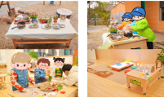
54 | 小号收纳筐 | 材质：优质PP。  可选颜色：蓝色、粉色、绿色、白色。  规格：30.3*12.4*14cm | 15 | 个 | 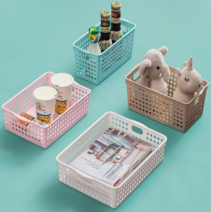
55 | 大号收纳筐 | 材质：优质PP。  可选颜色：蓝色、粉色、绿色、白色。  规格：35.5*26*8cm | 15 | 个 | 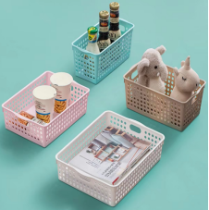
托小班幼儿生活区
56 | 可移动伸缩分餐桌 | 规格：收起:L680xW600xH560mm（含轮） 展开:L1770xW600xH560mm（含轮）  （1）桌体：采用厚度18mm的岩石纹/桦木纹饰面实木多层板，外观质量、理化性能等符合国家标准要求。饰面纸还原自然木纹，符合国家标准要求。  （2）桌脚：采用厚度24mm的桦木纹饰面实木多层板，外观质量、理化性能等符合国家标准要求。饰面纸还原自然木纹，符合国家标准要求。  （3）脚轮：每张桌子底部安装静音万向脚轮，轮面光洁，无裂纹、伤痕、毛边等缺陷；金属件表面光滑平整、无锈蚀、毛刺、露底等缺陷，符合国家标准要求。  （4）油漆：采用水性漆全封闭涂装工艺，漆面光泽高透，有害物质限量，耐黄变，耐人工气候老化符合国家标准要求。  （5）五金件：防腐抗锈，经中性盐雾测试无生锈、无气泡、无粉化等腐蚀现象。 | 1 | 套 | 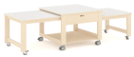
57 | 安全小黄车  （下压式双刹） | 展开尺寸：119*83*94cm  收车尺寸：119*83*45cm  净重：28KG  配件：防尘罩、雨罩、折叠座椅*2 (选配  二阶睡床可睡3人） | 1 | 辆 | 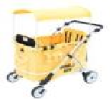
58 | 花架 | 规格：长80CM*宽34CM*高93CM  材质：原木 | 1 | 个 | 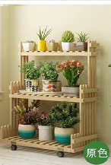
59 | 恒温水壶 | 额定功率：800W  容量：1300ml  材质：高硼硅玻璃、PP、304不锈钢  全玻璃壶，无异味，全天恒温，随时泡奶，3档默认温度（40℃、45℃、50℃），35℃-95℃之间精准感温1℃1调，精准控温。 | 1 | 套 | 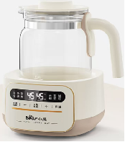
60 | 自动摇奶温奶二合一 | 功率：200W  材质：pp  尺寸：杯口直径76mm  额定电压：220V 50Hz | 1 | 套 | 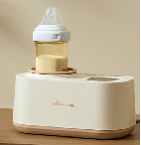
61 | 奶瓶消毒柜（带烘干紫外线消毒器） | ZTD25-B23D5  额定功率：150W  额定容量：25L  灯珠数量：16颗  烘干温度：80  内腔材质：主体机身材质为ABS。 - 滤网材质为聚氨酯。 - 灯管材质为铝基板+LED灯。 - 铁网材质为304不锈钢  功能：自动 烘干 杀菌 保管灭菌率：99.99% | 1 | 套 | 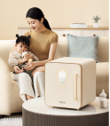
62 | 小冰箱 | 尺寸： 深492mm；宽470mm；高849mm  总容积：88升  下冷藏室：62升  上冷冻室：26升 | 1 | 个 | 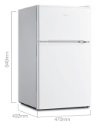
63 | 智能幼儿温水直饮水机 | 1、加热内胆≥13升，材质为304不锈钢；  2、采用800不锈钢加热管；  3、电源/功率：220V/50Hz，2-3KW，产品整机通过CCC产品认证；  4、出水方式：两个可以定时或定量自动关闭的触控龙头，水不开不出水，出温开水；  5、外形尺寸（长×宽×高）：580x350x700mm（台面高）（±5%）；  6、接水水槽采用整体模压成型，没有焊点，经久耐用；  7、过滤配置：不低于2级过滤（含PP棉、活性炭），净水流量≥3L/min，额定净水量≥6000L；各级滤芯需与投标产品整机为同一品牌，各级滤芯和产品整机具有《涉及饮用水卫生安全产品卫生许可批件》；  8、防漏电低压24V设计，7重安全保护：防干烧、防缺水、防超压、防蒸汽、防超温、防漏水、防漏电。防触电保护I类，外壳防护等级IP44。  9、温开水安全要求：采用热交换器技术，热交换器内外管采用304不锈钢材质；  10、节能要求：产品整机符合CQC3133-2011要求；  11、环保要求：产品整机符合GB/T24021-2024要求；  12、电气要求：产品整机符合GB4806.7-2023、GB4806.9-2023、GB4806.11-2016、GB/T 26572-2011, GB/T 39560.301-2020, GB/T 39560.4-2021, GB/T 39560.5-2021, GB/T 39560.6-2020, GB/T 39560.701-2020, GB/T 39560.702-2021标准要求。  13、采用滤芯射频感应功能：滤芯射频感应功能，具有滤芯真伪识别、使用寿命可视化提醒功能，保证水质卫生安全；  14、采用智能主控系统，无需人工值守，可显示时间、温度，可设置自动开关机时间，可根据需要设置出水温度；可用手机代替实物遥控功能，提升用户使用便捷性和操作效率； | 1 | 台 | 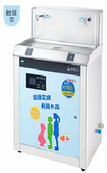
64 | 多功能口杯柜 | 一、产品基本尺寸：90*30*100cm  二、柜体采用AA级橡胶木指接板1.8cm厚，边角做圆处理。  三、产品结构：柜体可放置42个口杯位置（共6层，每层7个杯），外带不锈钢纱窗门。整体采用优质液压缓冲铰链及优质五金件连接，使产品更加牢固、美观、耐用。  四、漆膜材质为UV水性清水漆。产品加工流程经粉尘处理，自动填补腻子。UV辊涂激光底漆，UV自动烘干，自动底漆打磨，砂光。自动UV激光面漆，烘干等全自动流水线生产工艺制作。产品表面光滑无毛刺，环保健康，整体美观，牢固，符合国家标准《儿童家具通用技术标准》，《室内装饰材料木家具中有害物质限量》，《室内装饰装修材料人造板及其制品中甲醛释放限量》。 | 1 | 个 | 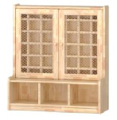
65 | 消毒柜 | 尺寸(宽深高）：795*350*405mm  * 二星消毒柜；  * 不锈钢箱体和内胆；  * 拉丝铝合金门框，黑色玻璃，触控式按键操作；  * 左室高温消毒，右室中温臭氧消毒； | 1 | 台 | 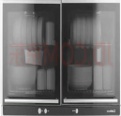
66 | 毛巾架 | 一、 产品尺寸：90*40*90cm  二．柜体采用优质橡胶木料，立柱4.7*4.7料，横档3*4.7料，每个毛巾架可挂42条毛巾，立柱底部安装万向轮，方便使用，所有木料都边角做圆处理。  三．采用优质金属合金件，五金配件连接。产品无锈，无氧化膜脱落，无刃口。  四，漆膜材质为UV水性清水漆。产品加工流程经粉尘处理，自动填补腻子。UV辊涂激光底漆，UV自动烘干，自动底漆打磨，砂光。自动UV激光面漆，烘干等全自动流水线生产工艺制作。产品表面光滑无毛刺，环保健康，整体美观，牢固，符合国家标准《儿童家具通用技术标准》，《室内装饰材料木家具中有害物质限量》，《室内装饰装修材料人造板及其制品中甲醛释放限量》。 | 1 | 个 | 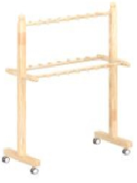
67 | 安全指甲钳 | 防止夹肉小剪刀、指甲钳、锉刀、耳勺、镊子、收纳袋 | 1 | 套 | 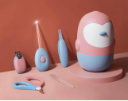
68 | 壁挂式洗澡神器 | 材质：ABS  规格：34*42cm | 2 | 个 | 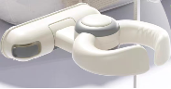
69 | 托育三台 | 哺乳区托育三台包括护理台、盥洗台和料理台；  定制内容3.4米，包含柜体，门板，人造石台面，柜体五金件，吊柜  柜体材质：樱桃木 | 1 | 套 | 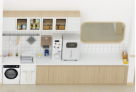
70 | 移动尿布台 | 1、规格：80*50*85cm  2、材质：采用厚度1.8cm桦木多层板，桦木多层板材质稳定，抗菌、防霉，不易变形、含水率和甲醛释放量符合相关国家标准要求。  3、产品：采用框架式结构，第一层面铺软包采用PU皮革+海绵，底部四边采用5公分万向轮。 产品边角安全圆角处理，能减少磕碰的意外。  4、油漆：采用环保水性漆，三底二面油漆工艺，耐黄变性、耐水性、耐划伤性、硬度、耐磨性、抗黏连性满足GB/T23999-2009要求，其中VOC含量、总铅(Pb)含量、可溶性重金属含量、乙二醇醚及醚酯总和含量、苯系物总和含量符合GB18581-2020《木器涂料中有害物质限量》标准；  5、螺丝：采用优质环保五金，稳固不松动，五金表面经防锈处理，耐磨损，抗腐蚀符合国家相关标准要求； | 1 | 张 | 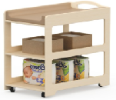

托大班班级保教设备配置清单
序号 | 货物名称 | 技术指标及要求 | 数量 | 单位 | 产品图例
托大班班级家俱
1 | 六人桌 | 规格：120*60*39/42/45cm（三档高度可调节），六人桌  1、桌面采用厚度18mm桦木纹实木多层板，自然木色，表面耐磨、耐污、耐划伤，易清洁，饰面板甲醛释放量符合相关国家标准。  2、桌面四周采用环保TPR材质包边，包边厚度36.5mm，注塑一体成型无缝隙，具有安全防碰撞、防水、防脱落等性能，经久耐用，安全环保。  3、桌腿采用直径48mm桦木实木，表面采用环保安全水性漆喷涂，经久耐用，不易黄变，耐霉菌性能好，涂层不起泡不剥落。  4、桌面背面设置有4个多瓣造型连接件，安装稳固不易晃动。桌脚底部配有高度30mm/个的ABS旋钮，可调节高度，旋钮底部加装TPR脚垫，具体防滑耐磨性能。  5、五金件选用环保五金。  6、产品全面采用圆角设计，安全缝隙和孔洞设计均符合相关国家标准。产品符合HJ2547-2016《环境标志产品技术要求 家具》的标准要求。 | 8 | 张 | 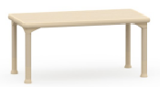
2 | 正方桌 | 规格：60*60*39/42/45cm（三档高度可调节）  1、桌面采用厚度18mm桦木纹实木多层板，自然木色，表面耐磨、耐污、耐划伤，易清洁，饰面板甲醛释放量符合相关国家标准。  2、桌面四周采用环保TPR材质包边，包边厚度36.5mm，注塑一体成型无缝隙，具有安全防碰撞、防水、防脱落等性能，经久耐用，安全环保。  3、桌腿采用直径48mm桦木实木，表面采用环保安全水性漆喷涂，经久耐用，不易黄变，耐霉菌性能好，涂层不起泡不剥落。  4、桌面背面设置有4个多瓣造型连接件，安装稳固不易晃动。桌脚底部配有高度30mm/个的ABS旋钮，可调节高度，旋钮底部加装TPR脚垫，具体防滑耐磨性能。  5、五金件选用环保五金。  6、产品全面采用圆角设计，安全缝隙和孔洞设计均符合相关国家标准。产品符合HJ2547-2016《环境标志产品技术要求 家具》的标准要求。 | 2 | 张 | 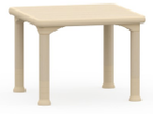
3 | 幼儿椅 | 尺寸：座高22cm。  1、椅背、椅座采用环保安全PP塑胶一次注塑而成。  2、椅腿采用直径25mm铁管弯制而成，表面高级别抗紫外线户外用烤漆处理，不易变色，漆面牢固性好，重金属钡、铅、镉、锑、硒、铬、汞、砷等含量符合国家标准规范的要求。  3、五金件选用环保五金，安全无毒。符合国家标准规范的要求，钡、铅、镉、锑、硒、铬、汞、砷等含量控制指标完全符合要求。  4、椅腿底部配以耐磨塑胶PP脚套，对地板等地面材料起到保护作用。  5、强度高，安全耐用。  6、可堆叠、易搬动，座位舒适，贴合幼儿身体曲线设计，结构稳固，不易倾翻。 | 40 | 张 | 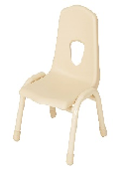
4 | 小鹿画板 | 1、规格：63*33*70cm；  2、材质：采用厚度1.8cm桦木多层板，桦木多层板材质稳定，抗菌、防霉，不易变形、含水率和甲醛释放量符合相关国家标准要求。  3、产品：坐面及靠背为软包海绵与PU皮革相结合，柔软舒适。背面带白板可涂鸦，白板采用抗倍特板。产品边角安全圆角处理，能减少磕碰的意外。  4、油漆：采用环保水性漆，三底二面油漆工艺，耐黄变性、耐水性、耐划伤性、硬度、耐磨性、抗黏连性满足GB/T23999-2009要求，其中VOC含量、总铅(Pb)含量、可溶性重金属含量、乙二醇醚及醚酯总和含量、苯系物总和含量符合GB18581-2020《木器涂料中有害物质限量》标准；  5、连接件：书架面板跟侧板采用二合一连接件连接，其余部分采用木牙螺丝组装；  6、螺丝：采用优质环保五金，稳固不松动，五金表面经防锈处理，耐磨损，抗腐蚀符合国家相关标准要求；  7、其他：保留原木色设计，让小朋友更加接近大自然，简约设计实用性强，视觉感更温馨； | 1 | 个 | 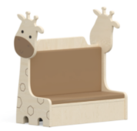  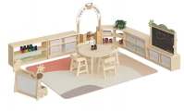
5 | 黑板组合柜 | 1、规格：90*30*100cm；  2、材质：采用厚度1.8cm桦木多层板，桦木多层板材质稳定，抗菌、防霉，不易变形、含水率和甲醛释放量符合相关国家标准要求。  3、产品：上层采用抗倍特板可涂鸦，下层二格式分布；柜体两侧边板留有开孔，方便搬动，不含盒子。产品边角安全圆角处理，能减少磕碰的意外。  4、油漆：采用环保水性漆，三底二面油漆工艺，耐黄变性、耐水性、耐划伤性、硬度、耐磨性、抗黏连性满足GB/T23999-2009要求，其中VOC含量、总铅(Pb)含量、可溶性重金属含量、乙二醇醚及醚酯总和含量、苯系物总和含量符合GB18581-2020《木器涂料中有害物质限量》标准；  5、连接件：柜体面板跟侧板采用二合一连接件连接，其余部分采用木牙螺丝组装，上造型部分跟柜体连接处采用子母螺丝；  6、螺丝：采用优质环保五金，稳固不松动，五金表面经防锈处理，耐磨损，抗腐蚀符合国家相关标准要求；  7、其他：保留原木色设计，让小朋友更加接近大自然，简约设计实用性强，视觉感更温馨； | 1 | 个 | 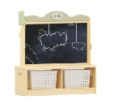
6 | 双层柜 | 1、规格：83.5*30*57cm  2、材质：采用厚度1.8cm桦木多层板，桦木多层板材质稳定，抗菌、防霉，不易变形、含水率和甲醛释放量符合相关国家标准要求。  3、产品：柜体两侧边板留有开孔，内嵌塑料拉手规格10*2*3.5cm，方便搬动，底部带有塑料防潮脚垫。产品边角安全圆角处理，能减少磕碰的意外。  4、油漆：采用环保水性漆，三底二面油漆工艺，耐黄变性、耐水性、耐划伤性、硬度、耐磨性、抗黏连性满足GB/T23999-2009要求，其中VOC含量、总铅(Pb)含量、可溶性重金属含量、乙二醇醚及醚酯总和含量、苯系物总和含量符合GB18581-2020《木器涂料中有害物质限量》标准；  5、连接件：柜体面板跟侧板采用二合一连接件连接，其余部分采用木牙螺丝组装；  6、螺丝：采用优质环保五金，稳固不松动，五金表面经防锈处理，耐磨损，抗腐蚀符合国家相关标准要求；  7、其他：保留原木色设计，让小朋友更加接近大自然，简约设计实用性强，视觉感更温馨； | 2 | 个 | 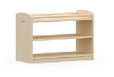
7 | 双层柜带背板 | 1、规格：83.5*30*57cm  2、材质：采用厚度1.8cm桦木多层板，桦木多层板材质稳定，抗菌、防霉，不易变形、含水率和甲醛释放量符合相关国家标准要求。  3、产品：柜体两侧边板留有开孔，内嵌塑料拉手规格10*2*3.5cm，方便搬动，底部带有塑料防潮脚垫。产品边角安全圆角处理，能减少磕碰的意外。  4、油漆：采用环保水性漆，三底二面油漆工艺，耐黄变性、耐水性、耐划伤性、硬度、耐磨性、抗黏连性满足GB/T23999-2009要求，其中VOC含量、总铅(Pb)含量、可溶性重金属含量、乙二醇醚及醚酯总和含量、苯系物总和含量符合GB18581-2020《木器涂料中有害物质限量》标准；  5、连接件：柜体面板跟侧板采用二合一连接件连接，其余部分采用木牙螺丝组装；  6、螺丝：采用优质环保五金，稳固不松动，五金表面经防锈处理，耐磨损，抗腐蚀符合国家相关标准要求；  7、其他：保留原木色设计，让小朋友更加接近大自然，简约设计实用性强，视觉感更温馨； | 1 | 个 | 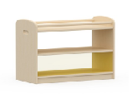
8 | 弧形转角柜 | 1、规格：70*70*57cm  2、材质：采用厚度1.8cm桦木多层板，桦木多层板材质稳定，抗菌、防霉，不易变形、含水率和甲醛释放量符合相关国家标准要求。  3、产品：柜体两侧边板留有开孔，内嵌塑料拉手规格10*2*3.5cm，方便搬动，底部带有塑料防潮脚垫。产品边角安全圆角处理，能减少磕碰的意外。  4、油漆：采用环保水性漆，三底二面油漆工艺，耐黄变性、耐水性、耐划伤性、硬度、耐磨性、抗黏连性满足GB/T23999-2009要求，其中VOC含量、总铅(Pb)含量、可溶性重金属含量、乙二醇醚及醚酯总和含量、苯系物总和含量符合GB18581-2020《木器涂料中有害物质限量》标准；  5、连接件：柜体面板跟侧板采用二合一连接件连接，其余部分采用木牙螺丝组装；  6、螺丝：采用优质环保五金，稳固不松动，五金表面经防锈处理，耐磨损，抗腐蚀符合国家相关标准要求；  7、其他：保留原木色设计，让小朋友更加接近大自然，简约设计实用性强，视觉感更温馨； | 1 | 个
9 | 区角门B | 1、规格：80*10*120cm；  2、材质：采用厚度1.8cm桦木多层板；桦木多层板材质稳定，抗菌、防霉，不易变形、含水率和甲醛释放量符合相关国家标准要求。  3、油漆：采用环保水性漆，三底二面油漆工艺，耐黄变性、耐水性、耐划伤性、硬度、耐磨性、抗黏连性满足GB/T23999-2009要求，其中VOC含量、总铅(Pb)含量、可溶性重金属含量、乙二醇醚及醚酯总和含量、苯系物总和含量符合GB18581-2020《木器涂料中有害物质限量》标准；  4、产品：产品边角安全圆角处理，能减少磕碰的意外。  5、螺丝：采用优质环保五金，稳固不松动，五金表面经防锈处理，耐磨损，抗腐蚀符合国家相关标准要求； | 1 | 个 | 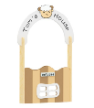
10 | 双层柜 | 1、规格：83.5*30*57cm  2、材质：采用厚度1.8cm桦木多层板，桦木多层板材质稳定，抗菌、防霉，不易变形、含水率和甲醛释放量符合相关国家标准要求。  3、产品：柜体两侧边板留有开孔，内嵌塑料拉手规格10*2*3.5cm，方便搬动，底部带有塑料防潮脚垫。产品边角安全圆角处理，能减少磕碰的意外。  4、油漆：采用环保水性漆，三底二面油漆工艺，耐黄变性、耐水性、耐划伤性、硬度、耐磨性、抗黏连性满足GB/T23999-2009要求，其中VOC含量、总铅(Pb)含量、可溶性重金属含量、乙二醇醚及醚酯总和含量、苯系物总和含量符合GB18581-2020《木器涂料中有害物质限量》标准；  5、连接件：柜体面板跟侧板采用二合一连接件连接，其余部分采用木牙螺丝组装；  6、螺丝：采用优质环保五金，稳固不松动，五金表面经防锈处理，耐磨损，抗腐蚀符合国家相关标准要求；  7、其他：保留原木色设计，让小朋友更加接近大自然，简约设计实用性强，视觉感更温馨； | 2 | 个
11 | 区角门C | 1、规格：70*10*120cm；  2、材质：采用厚度1.8cm桦木多层板，桦木多层板材质稳定，抗菌、防霉，不易变形、含水率和甲醛释放量符合相关国家标准要求。  3、油漆：采用环保水性漆，三底二面油漆工艺，耐黄变性、耐水性、耐划伤性、硬度、耐磨性、抗黏连性满足GB/T23999-2009要求，其中VOC含量、总铅(Pb)含量、可溶性重金属含量、乙二醇醚及醚酯总和含量、苯系物总和含量符合GB18581-2020《木器涂料中有害物质限量》标准；  4、产品：产品边角安全圆角处理，能减少磕碰的意外。  5、螺丝：采用优质环保五金，稳固不松动，五金表面经防锈处理，耐磨损，抗腐蚀符合国家相关标准要求； | 1 | 个 | 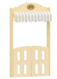  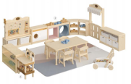
12 | 弧形转角柜 | 1、规格：70*70*57cm  2、材质：采用厚度1.8cm桦木多层板，桦木多层板材质稳定，抗菌、防霉，不易变形、含水率和甲醛释放量符合相关国家标准要求。  3、产品：柜体两侧边板留有开孔，内嵌塑料拉手规格10*2*3.5cm，方便搬动，底部带有塑料防潮脚垫。产品边角安全圆角处理，能减少磕碰的意外。  4、油漆：采用环保水性漆，三底二面油漆工艺，耐黄变性、耐水性、耐划伤性、硬度、耐磨性、抗黏连性满足GB/T23999-2009要求，其中VOC含量、总铅(Pb)含量、可溶性重金属含量、乙二醇醚及醚酯总和含量、苯系物总和含量符合GB18581-2020《木器涂料中有害物质限量》标准；  5、连接件：柜体面板跟侧板采用二合一连接件连接，其余部分采用木牙螺丝组装；  6、螺丝：采用优质环保五金，稳固不松动，五金表面经防锈处理，耐磨损，抗腐蚀符合国家相关标准要求；  7、其他：保留原木色设计，让小朋友更加接近大自然，简约设计实用性强，视觉感更温馨； | 1 | 个
13 | 双层柜带背板 | 1、规格：83.5*30*57cm  2、材质：采用厚度1.8cm桦木多层板，桦木多层板材质稳定，抗菌、防霉，不易变形、含水率和甲醛释放量符合相关国家标准要求。  3、产品：柜体两侧边板留有开孔，内嵌塑料拉手规格10*2*3.5cm，方便搬动，底部带有塑料防潮脚垫。产品边角安全圆角处理，能减少磕碰的意外。  4、油漆：采用环保水性漆，三底二面油漆工艺，耐黄变性、耐水性、耐划伤性、硬度、耐磨性、抗黏连性满足GB/T23999-2009要求，其中VOC含量、总铅(Pb)含量、可溶性重金属含量、乙二醇醚及醚酯总和含量、苯系物总和含量符合GB18581-2020《木器涂料中有害物质限量》标准；  5、连接件：柜体面板跟侧板采用二合一连接件连接，其余部分采用木牙螺丝组装；  6、螺丝：采用优质环保五金，稳固不松动，五金表面经防锈处理，耐磨损，抗腐蚀符合国家相关标准要求；  7、其他：保留原木色设计，让小朋友更加接近大自然，简约设计实用性强，视觉感更温馨； | 1 | 个
14 | 建构组合柜 | 1、规格：90*30*100cm；  2、材质：采用厚度1.8cm桦木多层板，桦木多层板材质稳定，抗菌、防霉，不易变形、含水率和甲醛释放量符合相关国家标准要求。  3、产品：上层中间为洞洞板可拼插积木，下层为二格分布；柜体两侧边板留有开孔，内嵌塑料拉手规格10*2*3.5cm，方便搬动，底部带有塑料防潮脚垫。产品边角安全圆角处理，能减少磕碰的意外。  4、油漆：采用环保水性漆，三底二面油漆工艺，耐黄变性、耐水性、耐划伤性、硬度、耐磨性、抗黏连性满足GB/T23999-2009要求，其中VOC含量、总铅(Pb)含量、可溶性重金属含量、乙二醇醚及醚酯总和含量、苯系物总和含量符合GB18581-2020《木器涂料中有害物质限量》标准；  5、连接件：柜体面板跟侧板采用二合一连接件连接，其余部分采用木牙螺丝组装，上造型部分跟柜体连接处采用子母螺丝；  6、螺丝：采用优质环保五金，稳固不松动，五金表面经防锈处理，耐磨损，抗腐蚀符合国家相关标准要求；  7、其他：保留原木色设计，让小朋友更加接近大自然，简约设计实用性强，视觉感更温馨； | 1 | 个 | 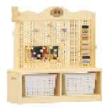
15 | 玩具柜 | 1、规格：60*30*50cm；  2、材质：采用厚度1.8cm桦木多层板，桦木多层板材质稳定，抗菌、防霉，不易变形、含水率和甲醛释放量符合相关国家标准要求。  3、产品：背板为厚度0.5cm橡胶木；门洞造型采用亚克力板反面裁口嵌入式外表平整美观；柜门采用铰链连接符合GB/T 10125-2021标准表面经过处理，耐磨损，耐腐蚀性强；柜体两侧边板留有开孔，内嵌塑料拉手规格10*2*3.5cm，方便搬动，底部带有塑料防潮脚垫。产品边角安全圆角处理，能减少磕碰的意外。  4、油漆：采用环保水性漆，三底二面油漆工艺，耐黄变性、耐水性、耐划伤性、硬度、耐磨性、抗黏连性满足GB/T23999-2009要求，其中VOC含量、总铅(Pb)含量、可溶性重金属含量、乙二醇醚及醚酯总和含量、苯系物总和含量符合GB18581-2020《木器涂料中有害物质限量》标准；  5、连接件：柜体面板跟侧板采用二合一连接件连接，其余部分采用木牙螺丝组装；  6、螺丝：采用优质环保五金，稳固不松动，五金表面经防锈处理，耐磨损，抗腐蚀符合国家相关标准要求；  7、其他：保留原木色设计，让小朋友更加接近大自然，简约设计实用性强，视觉感更温馨； | 1 | 个 | 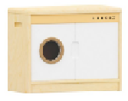
16 | 造型柜 | 1、规格：90*30*50cm；  2、材质：采用厚度1.8cm桦木多层板，桦木多层板材质稳定，抗菌、防霉，不易变形、含水率和甲醛释放量符合相关国家标准要求。  3、产品：产品外观要求、理化性能要求、结构安全、有害物质限量（可迁移元素、甲醛释放量等）、力学性能、警示标识等符合相关国家标准要求。  4、油漆：采用环保水性漆，三底二面油漆工艺，耐黄变性、耐水性、耐划伤性、硬度、耐磨性、抗黏连性满足GB/T23999-2009要求，其中VOC含量、总铅(Pb)含量、可溶性重金属含量、乙二醇醚及醚酯总和含量、苯系物总和含量符合GB18581-2020《木器涂料中有害物质限量》标准；  5、连接件：柜体面板跟侧板采用二合一连接件连接，其余部分采用木牙螺丝组装；  6、螺丝：采用优质环保五金，稳固不松动，五金表面经防锈处理，耐磨损，抗腐蚀符合国家相关标准要求；  7、其他：保留原木色设计，让小朋友更加接近大自然，简约设计实用性强，视觉感更温馨； | 1 | 个 | 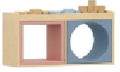
17 | 黑白板双面画架 | 规格：L650xW660xH1160mm(含轮)  （1）架体：支脚/侧边采用厚度25mm、置物板及横方采用厚度18mm、笔槽盒托板采用厚度15mm、悬挂板采用厚度12mm的桦木纹饰面实木多层板，外观质量、理化性能等符合国家标准。饰面纸还原自然木纹，符合国家标准要求。画架双面使用、可磁吸设计、可拆分上下部分使用，满足不同的教学需要。  （2）书写板:搭配2块方形可双面使用、可吸附磁铁的黑白书写板，白板可使用水性笔进行擦写，黑板可使用粉笔进行擦写，书写板边缘包边条采用环保塑料一次性无缝实心注塑，符合标准要求。  （3）塑料连接件：采用全新塑料，邻苯二甲酸酯、可迁移元素符合国家标准要求。  （4）铁质圆管：采用冷轧铁艺，表面采用静电粉末喷涂工艺，符合标准要求。圆管可插入卷画纸，方便拉展纸卷在画板上画作。  （5）塑料：2个塑料笔槽盒；8个圆形包塑磁铁；1个塑料收纳挂盒，2个塑料笔筒挂盒。采用全新塑料，邻苯二甲酸酯、可迁移元素符合国家标准要求。  （6）油漆：采用水性漆全封闭涂装工艺，漆面光泽高透，有害物质限量，耐黄变，耐人工气候老化符合国家标准要求。  （7）五金件：防腐抗锈，经中性盐雾测试无生锈、无气泡、无粉化等腐蚀现象。  （8）脚轮：1.5寸TPR静音万向轮，轮面光洁，无裂纹、伤痕、毛边等缺陷；金属件表面光滑平整、无锈蚀、毛刺、露底等缺陷，符合国家标准要求。 | 1 | 个 | 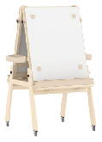
18 | 定制储物柜 | 尺寸：2600*高度2000*深度580mm，  定制内容：办公桌、储物柜  材质：多层实木；  工艺：采用国家标准E0级板，厚度≥18mm,基材采用优质多层实木板，PVC直封边制作。使用套色木格，即美观又便于存储收纳； | 1 | 组 | 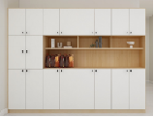
19 | 教师办公区 | 规格：L160xW50xH200cm  （1）桌子：采用厚度18mm的桦木纹/乳白色浸渍胶膜纸刨花板，外观质量、理化性能等符合国家标准要求。饰面纸还原原木自然木纹，符合国家标准要求。背板为厚度5mm的桦木纹饰面密度板。  （2）封边条：采用PVC封边条，表面光滑平整，无脱胶，符合国家标准要求。  （3）铰链：在门即将关闭时会自动减速，不会发出碰撞的声音，关闭平稳，灵活耐用不变形，承载能力佳，符合标准要求。  （4）洞洞板：前背板左侧安装白色洞洞板，采用优质冷轧铁艺，表面采用静电粉末喷涂工艺，符合国家标准要求。  （5）聚酯纤维吸音板：前背板右侧安装聚酯纤维吸音板，对中高频噪声的吸声效果优异，适合吸收乐器声、户外声等中高频噪声，提升语音清晰度并降低噪声干扰；低频声音并无明显吸声，不影响正常的活动交流；中高低频声音智能吸纳，适合幼儿区角活动课室使用。吸音板可扎钉展示画纸、表单的吸音板，方便收纳及课件文档展示。  （6）五金件：防腐抗锈，经中性盐雾测试无生锈、无气泡、无粉化等腐蚀现象。 | 1 | 组 | 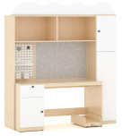
20 | 教师椅 | 1、规格:42cm座高  2、材质：椅面和靠背采用厚度1.8cm双面无结橡胶木指接板，椅子四周撑杆30*3cm，前脚2.5*5.5cm,后脚2.5*6.5cm；橡胶木材质稳定，抗菌、防霉，不易变形、含水率和甲醛释放量符合GB/T 3324-2024和GB 18584-2024的要求。  3、油漆：采用环保水性漆，三底二面油漆工艺，耐黄变性、耐水性、耐划伤性、硬度、耐磨性、抗黏连性满足GB/T23999-2009要求，其中VOC含量、总铅(Pb)含量、可溶性重金属含量、乙二醇醚及醚酯总和含量、苯系物总和含量符合GB18581-2020《木器涂料中有害物质限量》标准；  4、螺丝：采用优质环保五金，稳固不松动，五金表面经防锈处理，耐磨损，抗腐蚀符合国家相关标准要求；  5、产品：产品边角安全圆角处理，能减少磕碰的意外，外观要求、理化性能要求、结构安全、有害物质限量（可迁移元素、甲醛释放量等）、力学性能、警示标识等符合GB 28007-2011《儿童家具通用技术条件》标准要求；  6、其他：椅子设计符合人体工程力学，充分结合人机功能学；设计美观舒适温馨； | 1 | 张 | 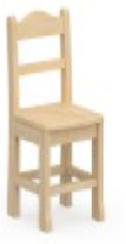
托大班运动感统区
21 | 基础方块高（四通） | 1、产品尺寸:60*60*60cm，包角部分采用塑料ABS材质  2、材质：采用桦木多层板，木质稳定，抗菌、防霉，不易变形。（提供样品塑木整板1块，规格：60*60cm，厚度不小于1.5cm）  3、油漆：采用环保水性漆，三底二面油漆工艺，耐黄变性、耐水性、耐划伤性、硬度、耐磨性、抗黏连性满足GB/T23999-2009要求，其中VOC含量、总铅(Pb)含量、可溶性重金属含量、乙二醇醚及醚酯总和含量、苯系物总和含量符合GB18581-2020《木器涂料中有害物质限量》标准；  4、螺丝：采用优质环保五金，稳固不松动，五金表面经防锈处理，耐磨损，抗腐蚀符合国家相关标准要求； | 2 | 个 | 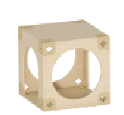  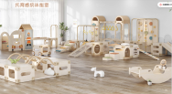
22 | 基础方块高（三通） | 规格60*60*60cm，包角部分采用塑料ABS材质  2、材质：采用桦木多层板，木质稳定，抗菌、防霉，不易变形。（提供样品塑木整板1块，规格：60*60cm，厚度不小于1.5cm）  3、油漆：采用环保水性漆，三底二面油漆工艺，耐黄变性、耐水性、耐划伤性、硬度、耐磨性、抗黏连性满足GB/T23999-2009要求，其中VOC含量、总铅(Pb)含量、可溶性重金属含量、乙二醇醚及醚酯总和含量、苯系物总和含量符合GB18581-2020《木器涂料中有害物质限量》标准；  4、螺丝：采用优质环保五金，稳固不松动，五金表面经防锈处理，耐磨损，抗腐蚀符合国家相关标准要求； | 2 | 个 | 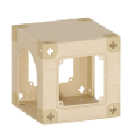
23 | 基础方块高（二通） | 规格60*60*60cm，包角部分采用塑料ABS材质  2、材质：采用桦木多层板，木质稳定，抗菌、防霉，不易变形。（提供样品塑木整板1块，规格：60*60cm，厚度不小于1.5cm）  3、油漆：采用环保水性漆，三底二面油漆工艺，耐黄变性、耐水性、耐划伤性、硬度、耐磨性、抗黏连性满足GB/T23999-2009要求，其中VOC含量、总铅(Pb)含量、可溶性重金属含量、乙二醇醚及醚酯总和含量、苯系物总和含量符合GB18581-2020《木器涂料中有害物质限量》标准；  4、螺丝：采用优质环保五金，稳固不松动，五金表面经防锈处理，耐磨损，抗腐蚀符合国家相关标准要求； | 3 | 个 | 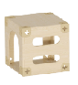
24 | 高低过桥 | 规格136*50*10cm  2、材质：采用桦木多层板，木质稳定，抗菌、防霉，不易变形。（提供样品塑木整板1块，规格：60*60cm，厚度不小于1.5cm）  3、油漆：采用环保水性漆，三底二面油漆工艺，耐黄变性、耐水性、耐划伤性、硬度、耐磨性、抗黏连性满足GB/T23999-2009要求，其中VOC含量、总铅(Pb)含量、可溶性重金属含量、乙二醇醚及醚酯总和含量、苯系物总和含量符合GB18581-2020《木器涂料中有害物质限量》标准；  4、螺丝：采用优质环保五金，稳固不松动，五金表面经防锈处理，耐磨损，抗腐蚀符合国家相关标准要求； | 1 | 个 | 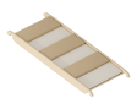
25 | 体能架 | 规格60*60*200cm  2、材质：采用桦木多层板，木质稳定，抗菌、防霉，不易变形。（提供样品塑木整板1块，规格：60*60cm，厚度不小于1.5cm）  3、油漆：采用环保水性漆，三底二面油漆工艺，耐黄变性、耐水性、耐划伤性、硬度、耐磨性、抗黏连性满足GB/T23999-2009要求，其中VOC含量、总铅(Pb)含量、可溶性重金属含量、乙二醇醚及醚酯总和含量、苯系物总和含量符合GB18581-2020《木器涂料中有害物质限量》标准；  4、螺丝：采用优质环保五金，稳固不松动，五金表面经防锈处理，耐磨损，抗腐蚀符合国家相关标准要求； | 2 | 套 | 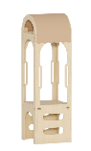
26 | 攀爬墙 | 规格60*9*167cm  2、材质：采用桦木多层板，木质稳定，抗菌、防霉，不易变形。（提供样品塑木整板1块，规格：60*60cm，厚度不小于1.5cm）  3、油漆：采用环保水性漆，三底二面油漆工艺，耐黄变性、耐水性、耐划伤性、硬度、耐磨性、抗黏连性满足GB/T23999-2009要求，其中VOC含量、总铅(Pb)含量、可溶性重金属含量、乙二醇醚及醚酯总和含量、苯系物总和含量符合GB18581-2020《木器涂料中有害物质限量》标准；  4、螺丝：采用优质环保五金，稳固不松动，五金表面经防锈处理，耐磨损，抗腐蚀符合国家相关标准要求； | 1 | 个 | 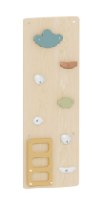
27 | 吊环组合 | 规格136*50*10cm  2、材质：采用桦木多层板，木质稳定，抗菌、防霉，不易变形。（提供样品塑木整板1块，规格：60*60cm，厚度不小于1.5cm）  3、油漆：采用环保水性漆，三底二面油漆工艺，耐黄变性、耐水性、耐划伤性、硬度、耐磨性、抗黏连性满足GB/T23999-2009要求，其中VOC含量、总铅(Pb)含量、可溶性重金属含量、乙二醇醚及醚酯总和含量、苯系物总和含量符合GB18581-2020《木器涂料中有害物质限量》标准；  4、螺丝：采用优质环保五金，稳固不松动，五金表面经防锈处理，耐磨损，抗腐蚀符合国家相关标准要求； | 1 | 套 | 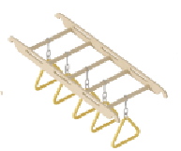
28 | 体能组合 | 140*55*180  2、材质：采用桦木多层板，木质稳定，抗菌、防霉，不易变形。（提供样品塑木整板1块，规格：60*60cm，厚度不小于1.5cm）  3、油漆：采用环保水性漆，三底二面油漆工艺，耐黄变性、耐水性、耐划伤性、硬度、耐磨性、抗黏连性满足GB/T23999-2009要求，其中VOC含量、总铅(Pb)含量、可溶性重金属含量、乙二醇醚及醚酯总和含量、苯系物总和含量符合GB18581-2020《木器涂料中有害物质限量》标准；  4、螺丝：采用优质环保五金，稳固不松动，五金表面经防锈处理，耐磨损，抗腐蚀符合国家相关标准要求； | 1 | 套 | 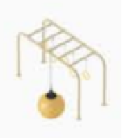
29 | 攀爬组合 | 140*55*125cm  2、材质：采用桦木多层板，木质稳定，抗菌、防霉，不易变形。（提供样品塑木整板1块，规格：60*60cm，厚度不小于1.5cm）  3、油漆：采用环保水性漆，三底二面油漆工艺，耐黄变性、耐水性、耐划伤性、硬度、耐磨性、抗黏连性满足GB/T23999-2009要求，其中VOC含量、总铅(Pb)含量、可溶性重金属含量、乙二醇醚及醚酯总和含量、苯系物总和含量符合GB18581-2020《木器涂料中有害物质限量》标准；  4、螺丝：采用优质环保五金，稳固不松动，五金表面经防锈处理，耐磨损，抗腐蚀符合国家相关标准要求； | 1 | 套 | 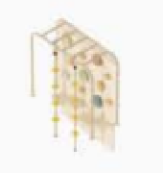
30 | 木制滑梯 | 规格108*50cm  2、材质：采用桦木多层板，木质稳定，抗菌、防霉，不易变形。（提供样品塑木整板1块，规格：60*60cm，厚度不小于1.5cm）  3、油漆：采用环保水性漆，三底二面油漆工艺，耐黄变性、耐水性、耐划伤性、硬度、耐磨性、抗黏连性满足GB/T23999-2009要求，其中VOC含量、总铅(Pb)含量、可溶性重金属含量、乙二醇醚及醚酯总和含量、苯系物总和含量符合GB18581-2020《木器涂料中有害物质限量》标准；  4、螺丝：采用优质环保五金，稳固不松动，五金表面经防锈处理，耐磨损，抗腐蚀符合国家相关标准要求； | 1 | 个 | 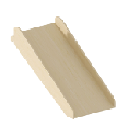
31 | 爬架 | 规格60*60*60cm  2、材质：采用桦木多层板，木质稳定，抗菌、防霉，不易变形。（提供样品塑木整板1块，规格：60*60cm，厚度不小于1.5cm）  3、油漆：采用环保水性漆，三底二面油漆工艺，耐黄变性、耐水性、耐划伤性、硬度、耐磨性、抗黏连性满足GB/T23999-2009要求，其中VOC含量、总铅(Pb)含量、可溶性重金属含量、乙二醇醚及醚酯总和含量、苯系物总和含量符合GB18581-2020《木器涂料中有害物质限量》标准；  4、螺丝：采用优质环保五金，稳固不松动，五金表面经防锈处理，耐磨损，抗腐蚀符合国家相关标准要求； | 1 | 个 | 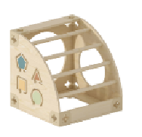
32 | 条形过桥 | 规格136*50*10cm  2、材质：采用桦木多层板，木质稳定，抗菌、防霉，不易变形。（提供样品塑木整板1块，规格：60*60cm，厚度不小于1.5cm）  3、油漆：采用环保水性漆，三底二面油漆工艺，耐黄变性、耐水性、耐划伤性、硬度、耐磨性、抗黏连性满足GB/T23999-2009要求，其中VOC含量、总铅(Pb)含量、可溶性重金属含量、乙二醇醚及醚酯总和含量、苯系物总和含量符合GB18581-2020《木器涂料中有害物质限量》标准；  4、螺丝：采用优质环保五金，稳固不松动，五金表面经防锈处理，耐磨损，抗腐蚀符合国家相关标准要求； | 1 | 个 | 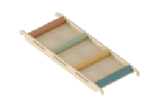
33 | 爬梯过桥 | 规格136*50*10cm  2、材质：采用桦木多层板，木质稳定，抗菌、防霉，不易变形。（提供样品塑木整板1块，规格：60*60cm，厚度不小于1.5cm）  3、油漆：采用环保水性漆，三底二面油漆工艺，耐黄变性、耐水性、耐划伤性、硬度、耐磨性、抗黏连性满足GB/T23999-2009要求，其中VOC含量、总铅(Pb)含量、可溶性重金属含量、乙二醇醚及醚酯总和含量、苯系物总和含量符合GB18581-2020《木器涂料中有害物质限量》标准；  4、螺丝：采用优质环保五金，稳固不松动，五金表面经防锈处理，耐磨损，抗腐蚀符合国家相关标准要求； | 1 | 个 | 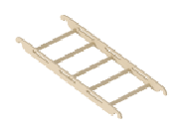
34 | 网桥 | 规格136*50*10cm  2、材质：采用桦木多层板，木质稳定，抗菌、防霉，不易变形。（提供样品塑木整板1块，规格：60*60cm，厚度不小于1.5cm）  3、油漆：采用环保水性漆，三底二面油漆工艺，耐黄变性、耐水性、耐划伤性、硬度、耐磨性、抗黏连性满足GB/T23999-2009要求，其中VOC含量、总铅(Pb)含量、可溶性重金属含量、乙二醇醚及醚酯总和含量、苯系物总和含量符合GB18581-2020《木器涂料中有害物质限量》标准；  4、螺丝：采用优质环保五金，稳固不松动，五金表面经防锈处理，耐磨损，抗腐蚀符合国家相关标准要求； | 1 | 个 | 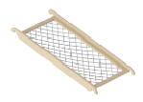
35 | 软包窄桥 | 规格140*30*15cm  2、材质：采用桦木多层板，木质稳定，抗菌、防霉，不易变形。（提供样品塑木整板1块，规格：60*60cm，厚度不小于1.5cm）  3、油漆：采用环保水性漆，三底二面油漆工艺，耐黄变性、耐水性、耐划伤性、硬度、耐磨性、抗黏连性满足GB/T23999-2009要求，其中VOC含量、总铅(Pb)含量、可溶性重金属含量、乙二醇醚及醚酯总和含量、苯系物总和含量符合GB18581-2020《木器涂料中有害物质限量》标准；  4、螺丝：采用优质环保五金，稳固不松动，五金表面经防锈处理，耐磨损，抗腐蚀符合国家相关标准要求； | 1 | 个 | 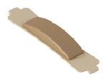
36 | 彩虹窄桥 | 规格140*20*5cm  2、材质：采用桦木多层板，木质稳定，抗菌、防霉，不易变形。（提供样品塑木整板1块，规格：60*60cm，厚度不小于1.5cm）  3、油漆：采用环保水性漆，三底二面油漆工艺，耐黄变性、耐水性、耐划伤性、硬度、耐磨性、抗黏连性满足GB/T23999-2009要求，其中VOC含量、总铅(Pb)含量、可溶性重金属含量、乙二醇醚及醚酯总和含量、苯系物总和含量符合GB18581-2020《木器涂料中有害物质限量》标准；  4、螺丝：采用优质环保五金，稳固不松动，五金表面经防锈处理，耐磨损，抗腐蚀符合国家相关标准要求； | 1 | 个 | 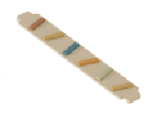
37 | 方块组合 | 规格：90*60*45cm  2、材质：采用桦木多层板，木质稳定，抗菌、防霉，不易变形。（提供样品塑木整板1块，规格：60*60cm，厚度不小于1.5cm）  3、油漆：采用环保水性漆，三底二面油漆工艺，耐黄变性、耐水性、耐划伤性、硬度、耐磨性、抗黏连性满足GB/T23999-2009要求，其中VOC含量、总铅(Pb)含量、可溶性重金属含量、乙二醇醚及醚酯总和含量、苯系物总和含量符合GB18581-2020《木器涂料中有害物质限量》标准；  4、螺丝：采用优质环保五金，稳固不松动，五金表面经防锈处理，耐磨损，抗腐蚀符合国家相关标准要求； | 1 | 套 | 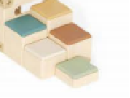
托大班幼儿游戏区
38 | 活动区·托班 | 活动区·托班是专门为托班幼儿打造的区域游戏课程，包含角色区、表演区、美术区、数学区和建构区，为区域游戏的开展提供全面系统的游戏方案和材料支持。活动主题遭循幼儿发展规律，游戏情境立足幼儿生活，为幼儿搭建一个欢乐无限、趣味探究的游戏小天地，让幼儿在与材料的互动中获得全面发展。  材料构成：  方案类材料：活动区·托班使用手册（1册，16开）  角色区：环创材料（区域标识牌1张+区域规则牌1张+玩具柜彩色标签2套）+活动材料（小厨师+面点师+小帮手+小医生）  表演区：环创材料（区域标识牌1张+区域规则牌1张+玩具柜彩色标签2套）+活动材料（打击乐器包+生活小舞台+童话表演秀）  美术区：环创材料（区域标识牌1张+区域规则牌1张+玩具柜彩色标签2套+玩具说明书1套）+活动材料（创意乐园+玩色乐园+彩泥乐园+拼贴乐园）  数学区：环创材料（区域标识牌1张+区域规则牌1张+玩具柜彩色标签2套+玩具说明书1套）+活动材料（形状乐园+蔬菜农场+串珠天地+大象家族）  建构区：环创材料（区域标识牌1张+区域规则牌1张+玩具柜彩色标签2套+玩具说明书1套）+活动材料（搭搭乐+叠叠乐+扣扣乐+吸吸乐）  材料特点：  多元选择，支持开展多样探索  多样情境，激发主动游戏兴趣  多变玩法，一物多用创造价值  产品符合GB6675-2014《玩具安全》标准，检测结果中DBP、BBP、DEHP三种增塑剂总含量≤0.05%；可迁移元素的最大限量（锑、砷、钡、镉、铬、铅、汞、硒）≤10mg/kg。  参数详见附件活动区·托班  免费提供四次入园培训服务和网络培训APP软件。 | 1 | 套 | 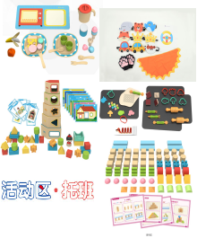
39 | 全景式动态循环课程 | 1.彩色石头套装1盒，规格型号：材质：塑质；  包含：36个鹅卵石+大小卡片40+2个小眼睛  2.彩色画笔8支，规格型号：尺寸：14*14cm；颜色：混色  3.磁吸板1件，规格型号：尺寸：21*30cm规格：黑框白板  4.纸板5张，规格型号：材质：纸质；尺寸：20x20cm，纸板厚度：七层加厚特硬10mm；不带凹槽*5  5.圆形收纳篮1个，规格型号：材质：塑料；尺寸：直径16cm*高8cm  6.手提收纳篮1个，规格型号：材质：木制；尺寸：15*24cm  7.小石头20个，规格型号：材质：天然石头；尺寸：4-6cm；  8.小动物模型1盒，规格型号：材质：PVC；尺寸：最大尺寸：7*2*3cm；包含12个小动物模型  9.点点贴纸15张，规格型号：材质：纸质；尺寸：220*145mm；颜色：混色  10.拍拍水垫3件，规格型号：材质：pvc;尺寸：60*60cm  11.透明塑料瓶4件，规格型号：材质：塑料，尺寸：直径64.6*高196mm；  12.长方形纸盒1个，规格型号：材质：瓦楞纸；尺寸：260*150*180mm  13.手指颜料8支，规格型号：材质：活性甘油、去离子水、安全色素；规格：60ml每支  14.调色盘2个，规格型号：材质：安全塑料；尺寸：12.5cm  15.长卷画纸1卷，规格型号：材质：纸质；尺寸：宽30cm*15m  16.房子模型2件，规格型号：材质：纸张；最大尺寸：20*20.5*25cm；  17.儿童游戏围裙1件，规格型号：材质：不织布；尺寸：38*45cm  18.不织布5张，规格型号：材质：不织布；尺寸：250*200*3mm；颜色：混色；  19.原色木头蛋5个，规格型号：材质：榉木；尺寸：约4*6cm；  20.彩色木头蛋12个，规格型号：材质：木制；尺寸：最小尺寸2.5*3.6cm，最大尺寸4.4*6.4cm；  21.蛋宝宝拼图1件，规格型号：材质：木制；整体尺寸：17*17*2.4cm；包含：底板1张，配件5个  22.藤编鸟窝2个，规格型号：材质：蛤蟆藤；尺寸：直径约8cm  23.收纳篮1个，规格型号：材质：塑料；尺寸：21*6cm；藤编工艺  24.水果切套装1件，规格型号：材质：木制；包含：水果切1套，玩具小刀2个，小砧板1个，削皮刀1个  25.水果瓶6件，规格型号：材质：塑料；尺寸：15*5*5cm；  26.手指颜料8支，规格型号：材质：活性甘油、去离子水、安全色素；规格：60ml每支  27.玩色水果卡片1组，规格型号：材质：不织布；尺寸：39*9cm；包含10种水果卡片  28.瓦楞纸10张，规格型号：材质：纸；尺寸：20*30cm;颜色：混色；  29.牛皮纸20张，规格型号：材质：纸；尺寸：21*29.7cm  30.小卡纸15张，规格型号：材质：纸；尺寸：21*29.7cm；颜色：混色  31.皱纹纸3卷，规格型号：材质：纸；尺寸：125*50cm；颜色：混色；  32.渔网3个，规格型号：尺寸：直径：7cm，鱼杆25cm;  33.小鱼玩具30只，规格型号：材质：硅胶；尺寸：5cm，  34.磁吸小鱼套装1盒，规格型号：包含：小鱼30个，钓鱼杆2个，1个骰子，30张知识卡片，1个（30片海洋场景底板）；共64件  35.制作的小鱼-吸管50根，规格型号：材质：PP;尺寸：口径6mm, 长度26cm;颜色：混色  36.制作的小鱼-底板1件，规格型号：材质：塑料；尺寸：A4  37.充气圆形钓鱼水池1件，规格型号：材质：pvc；尺寸：80*20cm  38.塑料金鱼套装20个，规格型号：材质：塑胶；尺寸：最大尺寸9.584cm，最小尺寸5*4cm；  39.陶泥2包，规格型号：材质：陶土；重量：500g；颜色：黄陶泥  40.泥塑工具5件，规格型号：材质：木制+不锈钢；  41.垫板1个，规格型号：材质：硅胶；尺寸：500*400mm，厚度1mm  42.粘土12袋，规格型号：材质：粘土；  43.折叠容器1个，规格型号：材质：ABS塑质、硅胶；尺寸：20*16.5cm  44.不锈钢筛子1个，规格型号：材质：不锈钢；尺寸：直径15*高5cm；14目  45.长卷画纸1卷，规格型号：材质：纸质；尺寸：宽30cm*15m  46.打泥板1个，规格型号：材质：木制；尺寸：19.5*6.5*1.5cm  47.塑形玩具9件，规格型号：材质：塑质；尺寸：13.5*7cm；海洋生物模型  48.印章6个，规格型号：材质：实木；尺寸：29*40mm；昆虫的图片印章  49.笔刷4支，规格型号：材质：塑料、猪鬃毛；尺寸：16*1.8cm；  50.毛刷3支，规格型号：材质：实木、尼龙；尺寸：3号、4号、5号；  51.轨道积木套装1组，规格型号：材质：木制；轨道积木，每套50件  52.木制小球5件，规格型号：材质：木制；尺寸：直径35mm；  53.绒毛球25个，规格型号：尺寸：直径约3cm；颜色：混色；  54.圆柱小球瑶瑶玩具2个，规格型号：材质：塑质；尺寸：长20cm*1、长30cm*1;  55.海洋鼓1个，规格型号：材质：塑质；尺寸：直径约20cm  56.小排球1个，规格型号：材质：塑质；尺寸：直径9cm  57.小足球1个，规格型号：材质：PVC；尺寸：15cm  58.小篮球1个，规格型号：材质：PVC；尺寸：直径12cm  59.海洋球10件，规格型号：材质：PE材质；尺寸：直径5.5cm；  60.编织类收纳篮1个，规格型号：材质：天然海草；尺寸：口径27*高35cm  61.小眼睛贴纸1卷，规格型号：规格：黑白眼睛贴纸；尺寸：直径约1.5cm  62.自然物-木段34片，规格型号：材质：木制；尺寸：直径约2-3cm，长约3cm；  63.仿真树叶A25片，规格型号：材质：绢布；尺寸：叶片宽9cm；  64.仿真花朵10朵，规格型号：尺材质：绢布；尺寸：花朵直径约4cm  65.仿真树叶B50片，规格型号：材质：绢布；尺寸：宽8*高7cm；  66.圆木片30片，规格型号：材质：木制；尺寸：直径约5-6cm，厚约0.5cm；  67.小石头20个，规格型号：材质：天然石头；尺寸：4-6cm；  68.松果20个，规格型号：尺寸：约5-6cm；  69.打洞机1个，规格型号：材质：塑料+金属；孔径尺寸：6mm  70.扭扭棒50根，规格型号：材质：绒毛+金属；尺寸：直径约6mm，长约30cm；  71.安全剪刀2件，规格型号：材质：PP+不锈钢；尺寸：总长13.4*宽1.4*刃长5.3cm；  72.树枝7根，规格型号：材质：木；尺寸：长20cm，直径约1.7*3cm；  73.带树杈树枝5根，规格型号：材质：木；尺寸：约20cm;  74.麻绳1卷，规格型号：尺寸：粗约2mm，长约200m  75.胶带3卷，规格型号：材质：布基；尺寸：宽10mm*长20米；  76.彩色亚克力收纳盒A款4件，规格型号：材质:E0级生态板、5mm高透光彩色亚克力:尺寸:260*200*100mm  77.彩色亚克力收纳盒B款2件，规格型号：材质:E0级生态板、5mm高透光彩色亚克力;尺寸:310*310*100mm;  78.魔法磁吸箱1件，规格型号：材质:E0级生态板、5mm高透光彩色亚克力、金属配件、磁力板;尺寸:480*360*175mm  79.6宫格收纳盒1件，规格型号：材质：E0级生态板、5mm高透光彩色亚克力；尺寸：480*380*60mm；带3条隔断板  80.多功能游戏魔法收纳车1件，规格型号：材质：榉木+E0级桦木生态板+亚力克+金属万向轮；尺寸：120*60*50cm；清水工艺  81.我的幼儿园1件，规格型号：托班9月活动方案电子资源，包含：活动准备、操作提示、观察要点  82.我和老师抱一抱1件，规格型号：托班9月活动方案电子资源，包含：活动准备、操作提示、观察要点  83.大声回答哎1件，规格型号：托班9月活动方案电子资源，包含：活动准备、操作提示、观察要点  84.宝宝的家庭相册1件，规格型号：托班9月活动方案电子资源，包含：活动准备、操作提示、观察要点  85.玩具乐园1件，规格型号：托班9月活动方案电子资源，包含：活动准备、操作提示、观察要点  86.爱爸爸爱妈妈1件，规格型号：托班9月活动方案电子资源，包含：活动准备、操作提示、观察要点  87.亲亲水世界1件，规格型号：托班9月活动方案电子资源，包含：活动准备、操作提示、观察要点  88.洗手歌1件，规格型号：托班9月活动方案电子资源，包含：活动准备、操作提示、观察要点  89.啊呜啊呜吃饭啦!1件，规格型号：托班9月活动方案电子资源，包含：活动准备、操作提示、观察要点  90.呼噜呼噜睡觉啦!1件，规格型号：托班9月活动方案电子资源，包含：活动准备、操作提示、观察要点  91.我的宝贝袋1件，规格型号：托班9月活动方案电子资源，包含：活动准备、操作提示、观察要点  92.宝贝贴1件，规格型号：托班9月活动方案电子资源，包含：活动准备、操作提示、观察要点  93.我会说1件，规格型号：托班10月活动方案电子资源，包含：活动准备、操作提示、观察要点  94.乐意晨检1件，规格型号：托班10月活动方案电子资源，包含：活动准备、操作提示、观察要点  95.吃点心啦1件，规格型号：托班10月活动方案电子资源，包含：活动准备、操作提示、观察要点  96.多喝水不生病1件，规格型号：托班10月活动方案电子资源，包含：活动准备、操作提示、观察要点  97.今天我来了1件，规格型号：托班10月活动方案电子资源，包含：活动准备、操作提示、观察要点  98.我的身体动起来1件，规格型号：托班10月活动方案电子资源，包含：活动准备、操作提示、观察要点  99.吹泡泡1件，规格型号：托班10月活动方案电子资源，包含：活动准备、操作提示、观察要点  100.小脚踏踏踏1件，规格型号：托班10月活动方案电子资源，包含：活动准备、操作提示、观察要点  101.我们一起来做操1件，规格型号：托班10月活动方案电子资源，包含：活动准备、操作提示、观察要点  102.扮家家1件，规格型号：托班10月活动方案电子资源，包含：活动准备、操作提示、观察要点  103.好神奇的小石头1件，规格型号：托班10月主题活动方案电子资源，包含：小集体活动：好神奇的小石头、区域活动1：彩色小石头、区域活动2：小石头变变变、区域活动3：小石小路；好神奇的小石头主题活动视频资源  104.一个跟着一个走1件，规格型号：托班11月活动方案电子资源，包含：活动准备、操作提示、观察要点  105.躲猫猫1件，规格型号：托班11月活动方案电子资源，包含：活动准备、操作提示、观察要点  106.我要拉臭臭1件，规格型号：托班11月活动方案电子资源，包含：活动准备、操作提示、观察要点  107.撕纸游戏1件，规格型号：托班11月活动方案电子资源，包含：活动准备、操作提示、观察要点  108.秋游啦1件，规格型号：托班11月活动方案电子资源，包含：活动准备、操作提示、观察要点  109.好吃的橘子1件，规格型号：托班11月活动方案电子资源，包含：活动准备、操作提示、观察要点  110.大大和小小1件，规格型号：托班11月活动方案电子资源，包含：活动准备、操作提示、观察要点  111.走特别的路1件，规格型号：托班11月活动方案电子资源，包含：活动准备、操作提示、观察要点  112.歌曲宝宝自己走1件，规格型号：托班11月活动方案电子资源，包含：活动准备、操作提示、观察要点  113.敲敲打打1件，规格型号：托班11月活动方案电子资源，包含：活动准备、操作提示、观察要点  114.童话森林1件，规格型号：托班11月主题活动方案电子资源，包含：小集体活动：落叶捉迷藏、区域活动1：树叶吹泡泡、区域活动2：阳光会画画、区域活动3：树叶项链；童话森林主题活动视频资源  115.抹香香1件，规格型号：托班12月活动方案电子资源，包含：活动准备、操作提示、观察要点  116.鼻涕出来擦一擦1件，规格型号：托班12月活动方案电子资源，包含：活动准备、操作提示、观察要点  117.暖洋洋的太阳1件，规格型号：托班12月活动方案电子资源，包含：活动准备、操作提示、观察要点  118.我把玩具送回家1件，规格型号：托班12月活动方案电子资源，包含：活动准备、操作提示、观察要点  119.我和风儿做游戏1件，规格型号：托班12月活动方案电子资源，包含：活动准备、操作提示、观察要点  120.喂娃娃1件，规格型号：托班12月活动方案电子资源，包含：活动准备、操作提示、观察要点  121.小小点心师1件，规格型号：托班12月活动方案电子资源，包含：活动准备、操作提示、观察要点  122.球儿钻山洞1件，规格型号：托班12月活动方案电子资源，包含：活动准备、操作提示、观察要点  123.好听的歌儿唱起来1件，规格型号：托班12月活动方案电子资源，包含：活动准备、操作提示、观察要点  124.暖暖的汤1件，规格型号：托班12月活动方案电子资源，包含：活动准备、操作提示、观察要点  125.咔嚓咔嚓1件，规格型号：托班12月主题活动方案电子资源，包含：小集体活动：咔嚓咔嚓、区域活动1：蔬果咔嚓嚓、区域活动2：蔬果红绿黄、区域活动3：小蔬果印画；咔嚓咔嚓主题活动视频资源  126.五彩的丝巾1件，规格型号：托班1月活动方案电子资源，包含：活动准备、操作提示、观察要点  127.我大一岁了1件，规格型号：托班1月活动方案电子资源，包含：活动准备、操作提示、观察要点  128.新年礼物1件，规格型号：托班1月活动方案电子资源，包含：活动准备、操作提示、观察要点  129.红红的新年1件，规格型号：托班1月活动方案电子资源，包含：活动准备、操作提示、观察要点  130.汤圆和饺子1件，规格型号：托班1月活动方案电子资源，包含：活动准备、操作提示、观察要点  131.高个子矮个子1件，规格型号：托班1月活动方案电子资源，包含：活动准备、操作提示、观察要点  132.方方的和圆圆的1件，规格型号：托班1月活动方案电子资源，包含：活动准备、操作提示、观察要点  133.找朋友1件，规格型号：托班1月活动方案电子资源，包含：活动准备、操作提示、观察要点  134.软软的垫子1件，规格型号：托班1月活动方案电子资源，包含：活动准备、操作提示、观察要点  135.唱起来跳起来1件，规格型号：托班1月活动方案电子资源，包含：活动准备、操作提示、观察要点  136.好玩的点点1件，规格型号：托班1月主题活动方案电子资源，包含：小集体活动：点点点、区域活动1：快乐点点点、区域活动2：梦幻点点、区域活动3：点点画一画；好玩的点点主题活动视频资源  137.中国生肖年1件，规格型号：托班2-3月活动方案电子资源，包含：活动准备、操作提示、观察要点  138.新年全家福1件，规格型号：托班2-3月活动方案电子资源，包含：活动准备、操作提示、观察要点  139.帽子围巾和手套1件，规格型号：托班2-3月活动方案电子资源，包含：活动准备、操作提示、观察要点  140.动起来不怕冷1件，规格型号：托班2-3月活动方案电子资源，包含：活动准备、操作提示、观察要点  141.小雪花1件，规格型号：托班2-3月活动方案电子资源，包含：活动准备、操作提示、观察要点  142.神奇的冰蛋1件，规格型号：托班2-3月活动方案电子资源，包含：活动准备、操作提示、观察要点  143.我给妈妈一个吻1件，规格型号：托班2-3月活动方案电子资源，包含：活动准备、操作提示、观察要点  144.打扮妈妈1件，规格型号：托班2-3月活动方案电子资源，包含：活动准备、操作提示、观察要点  145.大树高高1件，规格型号：托班2-3月活动方案电子资源，包含：活动准备、操作提示、观察要点  146.拍皮球滚滚1件，规格型号：托班2-3月活动方案电子资源，包含：活动准备、操作提示、观察要点  147.打针我不怕1件，规格型号：托班2-3月活动方案电子资源，包含：活动准备、操作提示、观察要点  148.小袋鼠跳跳跳1件，规格型号：托班2-3月活动方案电子资源，包含：活动准备、操作提示、观察要点  149.从头玩到脚1件，规格型号：托班2-3月活动方案电子资源，包含：活动准备、操作提示、观察要点  150.种豆子1件，规格型号：托班2-3月活动方案电子资源，包含：活动准备、操作提示、观察要点  151.饼干出炉了1件，规格型号：托班2-3月活动方案电子资源，包含：活动准备、操作提示、观察要点  152.蛋壳的秘密1件，规格型号：托班2-3月主题活动方案电子资源，包含：小集体活动：荷包蛋、区域活动1：小鸡一家、区域活动2：蛋宝宝、区域活动3：蛋蛋宝乐园；蛋壳的秘密主题活动视频资源  153.一起来野餐1件，规格型号：托班4月活动方案电子资源，包含：活动准备、操作提示、观察要点  154.春天的毛毛1件，规格型号：托班4月活动方案电子资源，包含：活动准备、操作提示、观察要点  155.小蝌蚪1件，规格型号：托班4月活动方案电子资源，包含：活动准备、操作提示、观察要点  156.逛超市1件，规格型号：托班4月活动方案电子资源，包含：活动准备、操作提示、观察要点  157.会唱歌的瓶宝宝1件，规格型号：托班4月活动方案电子资源，包含：活动准备、操作提示、观察要点  158.彩色的世界1件，规格型号：托班4月活动方案电子资源，包含：活动准备、操作提示、观察要点  159.我的五官1件，规格型号：托班4月活动方案电子资源，包含：活动准备、操作提示、观察要点  160.许多小鱼游来了1件，规格型号：托班4月活动方案电子资源，包含：活动准备、操作提示、观察要点  161.动物理发师1件，规格型号：托班4月活动方案电子资源，包含：活动准备、操作提示、观察要点  162.唱一唱：春天的歌1件，规格型号：托班4月活动方案电子资源，包含：活动准备、操作提示、观察要点  163.金鱼历险记1件，规格型号：托班4月主题活动方案电子资源，包含：小集体活动：小金鱼逃走了、区域活动1：小金鱼游呀游、区域活动2：滴滴答答、区域活动3：池塘里的朋友们；金鱼历险记主题活动视频资源  164.劳动小帮手1件，规格型号：托班5月活动方案电子资源，包含：活动准备、操作提示、观察要点  165.我爱洗澡1件，规格型号：托班5月活动方案电子资源，包含：活动准备、操作提示、观察要点  166.摸摸猜猜1件，规格型号：托班5月活动方案电子资源，包含：活动准备、操作提示、观察要点  167.拼成一个大披萨1件，规格型号：托班5月活动方案电子资源，包含：活动准备、操作提示、观察要点  168.我是小骑手1件，规格型号：托班5月活动方案电子资源，包含：活动准备、操作提示、观察要点  169.家里的声音1件，规格型号：托班5月活动方案电子资源，包含：活动准备、操作提示、观察要点  170.夹夹乐1件，规格型号：托班5月活动方案电子资源，包含：活动准备、操作提示、观察要点  171.小刺背果果1件，规格型号：托班5月活动方案电子资源，包含：活动准备、操作提示、观察要点  172.唱一唱：小花开了1件，规格型号：托班5月活动方案电子资源，包含：活动准备、操作提示、观察要点  173.滚动的世界1件，规格型号：托班5月主题活动方案电子资源，包含：小集体活动：滚呀滚、区域活动1：球球乐园、区域活动2：滚过来滚过去、区域活动3：圆溜溜；滚动的世界主题活动视频资源  174.快乐六一1件，规格型号：托班6月活动方案电子资源，包含：活动准备、操作提示、观察要点  175.出汗了1件，规格型号：托班6月活动方案电子资源，包含：活动准备、操作提示、观察要点  176.大雨小雨1件，规格型号：托班6月活动方案电子资源，包含：活动准备、操作提示、观察要点  177.爸爸本领大1件，规格型号：托班6月活动方案电子资源，包含：活动准备、操作提示、观察要点  178.小水滴搬家1件，规格型号：托班6月活动方案电子资源，包含：活动准备、操作提示、观察要点  179.甜甜的果汁1件，规格型号：托班6月活动方案电子资源，包含：活动准备、操作提示、观察要点  180.大西瓜1件，规格型号：托班6月活动方案电子资源，包含：活动准备、操作提示、观察要点  181.一起过生日1件，规格型号：托班6月活动方案电子资源，包含：活动准备、操作提示、观察要点  182.唱一唱：滑滑梯1件，规格型号：托班6月活动方案电子资源，包含：活动准备、操作提示、观察要点  183.我要升小班啦1件，规格型号：托班6月活动方案电子资源，包含：活动准备、操作提示、观察要点  184.泥巴乐园1件，规格型号：托班6月主题活动方案电子资源，包含：小集体活动：小泥巴、区域活动1：小泥巴变了、区域活动2：泥巴捏捏乐、区域活动3：小泥画；泥巴乐园主题活动视频资源 | 1 | 套 | 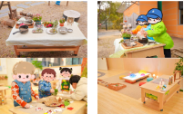
40 | 大型认知雪花片 | 规格:210x25mm  材质: HDPE  重量:120克/片  件数:24套/120片/箱  *根据中国儿童特调尺寸和间隙更适合孩子抓握，8雪花片的设计多角度卡和，可组合出各种超大造型，给予孩子培养创意构造的环境及立体图形的思考能力多区域的形状触感板块，让孩子在抓握把玩的过程中体验到各种凹凸有序的触觉刺激及形状数字的认知，促进大脑开发*圆润光滑的边角处理让独立游玩的孩子也无惧危险 | 1 | 套 | 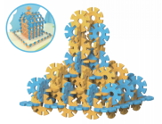
41 | 打桩台 | 材质：桩台侧板：松木；面板：椴木夹板；桩条和木槌：槐木；  规格：23x8x12cm ：木槌：18*￠3cm，桩条：￠2.2*8cm，侧板：21*7.8*1.8cm；  4、产品介绍：这款敲敲乐玩具是一款双面敲击的教育玩具，提升精细动作技能、抓握技能、手眼协调能力以及颜色对应能力。 | 2 | 套 | 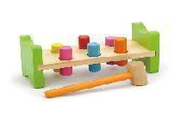
42 | EVA块状磁力积木 | 54件/套  产品件规格：半球体直径5.5cm，6个头13.5*13.5CM，5个头13.5*10CM，4个头13.5*10CM和13.5*13.5cm，3个头10*10cm，2个头10*10cm，四面椎体5.5*5cm，圆锥5.5*5cm，三角体5*5cm，杠铃14.8*5cm，5.5*5.5cm正方体，50.5*5.5cm短圆柱，5.5*5.5cm1/4圆，，磁力连接件弯头，颜色;黄，咖，蓝，绿，紫，灰，米黄色，材质：EVA+磁铁 | 1 | 套 | 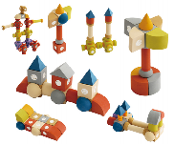
43 | 扔沙袋游戏 | 一个十分有趣的沙包投掷游戏，幼儿将沙包丢进圆孔，得到相应的分数，进一步培养幼儿对数字的认知能力。此游戏有助于提高幼儿的触觉、前庭觉、运动觉，通过瞄准、投掷的动作，锻炼左右脑的平衡协调，提高思维判断和空间控制能力，发展幼儿的手臂力量，锻炼幼儿的运动能力、手眼协调能力等。小朋友可以独自玩耍，也可以和朋友竞赛。采用可折叠设计，便于收纳。  材质：榉木椴木夹板；  产品整体尺寸：350*370*305cm，沙袋尺寸：60*60mm, 沙袋重量：38g | 1 | 套 | 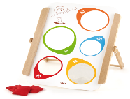
44 | 彩色亚克力套盒 | 材质：椴木夹板+彩色有机玻璃；  规格：45*11*11cm  产品配件：6个不同大小的堆盒，5个形状积木块。  4、产品介绍：这款多功能的套盒游戏包含了生活技能练习、形状配对、图像识别、上肢动作训练、空间建构和空间感知等功能，是一款适合宝宝早期发育和教育的理想选择。宝宝可以将盒子有序或者无序地堆叠起来，形成一个高塔，初步感受空间建构的乐趣，也可以横向排列盒子，单独操作每个盒子上设计的趣味游戏。通过游戏，宝宝的搭建能力、比较能力、颜色识别、形状识别、精细动作都能得到提升。 | 1 | 套 | 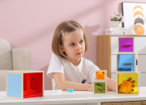
45 | 串珠对应盒 | 材质：盒子：椴木 或橡胶木；丝印片：5mm厚全椴夹板；圆棒: 荷木；  木盒子尺寸：33.5x33x4.2cm，丝印板规格: 29.5 x 4.8 x 0.3 cm；圆棒:D=8mm,长29.5cm；绳子: 2根，长125cm；  部件：木珠: 共72颗, 6种形状: 正方体, 圆柱体, 两头倒角体, 椭圆体, 椭圆割线体, 扁圆体;6种颜色: 红, 黄, 蓝, 绿, 橙, 紫; 木珠搭配与条板上的彩色木珠一一对应；单面丝印板:10条；圆棒：10根；绳子：红、绿色各1根，长度为：125cm; | 1 | 套 | 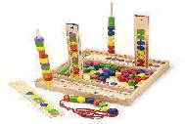
46 | 积木拼板农场动物 | 材质：椴木夹板底, 杂木积木；  产品规格：20x20x2.5cm （底板12mm=前板7mm+后板5mm， 粒子高度： 20cm）  积木孔尺寸：圆形：5cm， 方形：4.6cm， 五角形：5.3cm  积木规格：圆形：4.8cm 正方形： 4.4cm ，五角形： 5.2cm。  4、产品介绍：这款形状拼图把宝宝常见的三种几何图形用形状拼合、颜色对比的方式进行了展示，以提升颜色认知和形状识别的能力，也能初步感知部分与整体的概念。通过拼合图形，对比色块，宝宝的注意力和解决难题的能力大大加强，同时他们的精细运动技能，手眼协调能力也得到了发展。 | 1 | 套 | 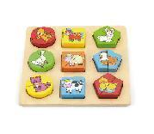
47 | 水果切切乐 | 盒子：椴木边框+3mm厚椴木夹板底；配件：荷木；盖子：1.8mm厚有机玻璃；部件：苹果、香蕉、柠檬、草莓、弥猴桃、梨、橙子、西瓜、切板、红柄切刀各1件；  木盒尺寸：213x140x65mm；  4、产品介绍：给你满满一盒好吃的水果，快来和朋友们一起分享吧。多种不同水果任你选择，趣味多多。 | 2 | 套 | 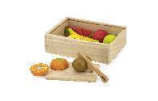
48 | 滚球旋律大厦 | 最新款滚球游戏，进一步提升宝宝的眼睛追踪能力。随着小朋友的敲击，小球绕着大厦不断下落，提升宝宝的观察力!」  年龄段:-1-3Y  产品尺寸:29.4x35x16.8cm | 2 | 套 | 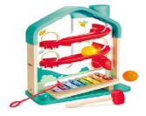
49 | 动物形状分类屋 | 这款小巧可爱的小屋包括1个可爱的森林房子、4 块基本积木和4块高级特殊形状积木，可以帮助宝宝认识颜色相形状，学习开门等精细动作。还可以和家长一起讲述有趣的故事!-  年龄段:2-4Y  产品尺寸:16.5x18x14cm | 2 | 套 | 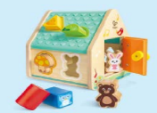
50 | 榉木100块彩虹积木 | 坚固的实本积木让小搭建者永远玩不腻。水性漆涂层，鲜艳明亮，帮助认识颜色。-.  年龄段:-1-3Y包装尺寸:-20-x26x20cm | 2 | 套 | 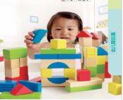
51 | 开心农场游戏盒 | 有情景绕珠、形状分类积木、敲球轨道、手摇转盘、动物抓手迷宫等，五合-的玩法，缤纷多彩的小动物们聚集成子他们的超级王国  年龄段:1-3Y  产品尺寸:35x49.7x35cm | 2 | 套 | 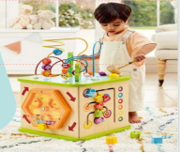
52 | 彩虹珠算架这款珠算架 | 共有 10 排珠子，每排10 个，总共有-五种颜色。小朋友们可以用不同的方法算数。-年龄段:3-6Y产品尺寸:25.5x32x12cm | 2 | 套 | 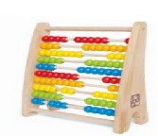
53 | 粉色下午茶套装 | 24.5X15.5X7CM,上手简单，适合小朋友。  材质：实木。 | 2 | 套 | 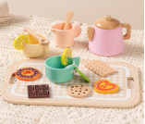
54 | 过家家儿童厨具 | 21.5*18.5*6cm，材质：PE | 2 | 套 | 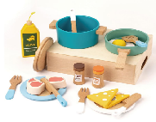
55 | 小号收纳筐 | 材质：优质PP。  可选颜色：蓝色、粉色、绿色、白色。  规格：30.3*12.4*14cm | 20 | 个 | 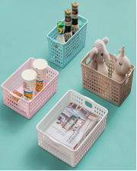
56 | 大号收纳筐 | 材质：优质PP。  可选颜色：蓝色、粉色、绿色、白色。  规格：35.5*26*8cm | 20 | 个 | 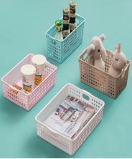
托育集体教学区配置
57 | 钢琴 | 1.规格:118CM或以上立式钢琴  2.声学品质:标准音a1为446Hz±0.3Hz范围内；音准稳定性（c1-b1）≤3音分。  3.外观尺寸:长≥149cm，宽≥59cm，高≥118cm；不含脚轮高度（即顶盖面至底板面的距离）≥115cm。  4.五金件:钢琴外观可见的五金件采用银色不易氧化的金属；顶盖铰链有加强筋的结构，能更稳定安全支撑顶盖。  5.外壳:哑光黑色，采用新型环保材料。  6.环保无害:饰面材料检测结果符合欧盟RoHS 2.0 指令  7.上门:上门板固定卡扣采用精密模具加工的高分子材料固定件（非弹簧结构），结构牢固，安全耐用；上门板内侧安装金属方管长梁，能防止上门板长时间受温湿度变化影响导致的变形，且方便上门板拆装。  8.下门:采用下门边框装配结构，使下门板开合时避免与琴腿碰撞。  9.谱架:采用实木制作。谱架铰链有插销固定结构，使谱架在闭合时可通过插销固定，防止时间长了之后铰链松动导致谱架闭合不紧，从而影响键盘盖关闭受阻。  10.铁板工艺:翻砂工艺铸铁板。  11.铁板高度:≥109.5cm  12.琴弦:圆形弦（截面为正圆形），镀锡防锈钢线；最大有效弦长不少于118cm，30#音有效弦长不小于94cm。  13.音板:采用寒带地区缓慢生长的鱼鳞松制作的实木音板；音板须有防开裂防变形的特殊工艺或结构。  14.肋木:使用与音板相同材质木材，数量不少于10根。  15.弦轴板:由15-17层坚硬的榉木交错压榨制成。  16.弦码:采用多层榉木制作。  17.背柱:实木制作，五背柱设计，且背柱截面尺寸≥77*70mm；背柱整体严密牢固，无明显缝隙或粘贴痕迹。  18.键盘:键板采用不易变形的杨木层积材制作，含水率要求：6-12%；中座板采用椴木或杨木，含水率要求6-14%；使用铁粒代替传统铅粒配重，减少重金属使用，保证环保无污染。  19.中盘:使用稳定不易变形的木材制作而成。除螺丝外中盘上面不加装任何金属加固或金属链接结构。  20.弦槌:要求用纯羊毛毡及鹅耳枥木制作。弦槌木芯采用数控设备成形，加以铆钉夹具装配，使弦槌整体更牢固。  21.击弦机木制部件:转击器、联动杆、制音杆要求使用鹅耳枥木制作；  22.击弦机顶杆:要求使用ABS材质的顶杆，顶杆轴架的粘合面底部增加藏胶槽，使组件装配更稳固，增加粘连的稳定性。  23.调节档:鹅耳枥木实木（非多层）制作的调节档，不得有金属包裹。  24.踏瓣系统:使用拉杆结构。结构装配稳定，不受环境因素影响而变形，保持长期稳定的状态。  25.产品标准:符合《钢琴》GB/T10159-2015标准。 | 2 | 台 | 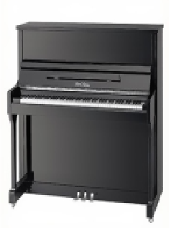
托育集体生活区配置
58 | 可移动伸缩分餐桌 | 规格：收起:L680xW600xH560mm（含轮） 展开:L1770xW600xH560mm（含轮）  （1）桌体：采用厚度18mm的岩石纹/桦木纹饰面实木多层板，外观质量、理化性能等符合国家标准要求。饰面纸还原自然木纹，符合国家标准要求。  （2）桌脚：采用厚度24mm的桦木纹饰面实木多层板，外观质量、理化性能等符合国家标准要求。饰面纸还原自然木纹，符合国家标准要求。  （3）脚轮：每张桌子底部安装静音万向脚轮，轮面光洁，无裂纹、伤痕、毛边等缺陷；金属件表面光滑平整、无锈蚀、毛刺、露底等缺陷，符合国家标准要求。  （4）油漆：采用水性漆全封闭涂装工艺，漆面光泽高透，有害物质限量，耐黄变，耐人工气候老化符合国家标准要求。  （5）五金件：防腐抗锈，经中性盐雾测试无生锈、无气泡、无粉化等腐蚀现象。 | 2 | 套
59 | 多功能口杯柜 | 一、产品基本尺寸：90*30*100cm  二、柜体采用AA级橡胶木指接板1.8cm厚，边角做圆处理。  三、产品结构：柜体可放置42个口杯位置（共6层，每层7个杯），外带不锈钢纱窗门。整体采用优质液压缓冲铰链及优质五金件连接，使产品更加牢固、美观、耐用。  四、漆膜材质为牌UV水性清水漆。产品加工流程经粉尘处理，自动填补腻子。UV辊涂激光底漆，UV自动烘干，自动底漆打磨，砂光。自动UV激光面漆，烘干等全自动流水线生产工艺制作。产品表面光滑无毛刺，环保健康，整体美观，牢固，符合国家标准《儿童家具通用技术标准》，《室内装饰材料木家具中有害物质限量》，《室内装饰装修材料人造板及其制品中甲醛释放限量》。 | 1 | 个 | 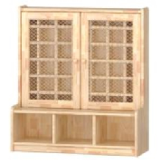
60 | 毛巾架 | 一、产品尺寸：90*40*90cm  二．柜体采用优质橡胶木料，立柱4.7*4.7料，横档3*4.7料，每个毛巾架可挂42条毛巾，立柱底部安装万向轮，方便使用，所有木料都边角做圆处理。  三．采用优质金属合金件，五金配件连接。产品无锈，无氧化膜脱落，无刃口。  四，漆膜材质为UV水性清水漆。产品加工流程经粉尘处理，自动填补腻子。UV辊涂激光底漆，UV自动烘干，自动底漆打磨，砂光。自动UV激光面漆，烘干等全自动流水线生产工艺制作。产品表面光滑无毛刺，环保健康，整体美观，牢固，符合国家标准GB28007-2011《儿童家具通用技术标准》，GB18584-2001《室内装饰材料木家具中有害物质限量》，GB18580-2017《室内装饰装修材料人造板及其制品中甲醛释放限量》。 | 1 | 个 | 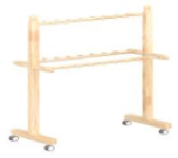
61 | 幼儿床 | 一、产品尺寸：105*50*20cm  二、主体材料为樟子松实木，立柱为5x5cm料，围板厚度为1.7cm，高度为15cm，床板厚度为1.2cm，密板床板支撑条为3x4.7cm料。每床4根，所有材料边缘均圆角处理。  三、采用优质金属合金件，五金配件连接。产品无锈，无氧化膜脱落，无刀口。  四、漆膜材质为UV水性清水漆。产品加工流程经粉尘处理，自动填补腻子。UV辊涂激光底漆，UV自动烘干，自动底漆打磨，砂光。自动UV激光面漆，烘干等全自动流水线生产工艺制作。产品表面光滑无毛刺，环保健康，整体美观，牢固，符合国家标准《儿童家具通用技术标准》，《室内装饰材料木家具中有害物质限量》，《室内装饰装修材料胶黏剂中有害物质限量》。 | 40 | 张 | 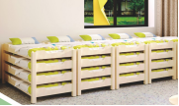
62 | 安全指甲钳 | 防止夹肉小剪刀、指甲钳、锉刀、耳勺、镊子、收纳袋 | 1 | 套 | 
63 | 壁挂式洗澡神器 | 材质：ABS  规格：34*42cm | 2 | 个 | 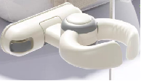
64 | 托育三台 | 哺乳区托育三台包括护理台、盥洗台和料理台；  定制内容3.4米，包含柜体，门板，人造石台面，柜体五金件，吊柜  柜体材质：樱桃木 | 1 | 套 | 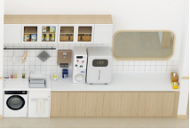
65 | 智能幼儿温水直饮水机 | 1、加热内胆≥13升，材质为304不锈钢；  2、采用800不锈钢加热管；  3、电源/功率：220V/50Hz，2-3KW，产品整机通过CCC产品认证；  4、出水方式：两个可以定时或定量自动关闭的触控龙头，水不开不出水，出温开水；  5、外形尺寸（长×宽×高）：580x350x700mm（台面高）（±5%）；  6、接水水槽采用整体模压成型，没有焊点，经久耐用；  7、过滤配置：不低于2级过滤（含PP棉、活性炭），净水流量≥3L/min，额定净水量≥6000L；各级滤芯需与投标产品整机为同一品牌，各级滤芯和产品整机具有《涉及饮用水卫生安全产品卫生许可批件》；  8、防漏电低压24V设计，7重安全保护：防干烧、防缺水、防超压、防蒸汽、防超温、防漏水、防漏电。防触电保护I类，外壳防护等级IP44。  9、温开水安全要求：采用热交换器技术，热交换器内外管采用304不锈钢材质；  10、节能要求：产品整机符合CQC3133-2011要求；  11、环保要求：产品整机符合GB/T24021-2024要求；  12、电气要求：产品整机符合GB4806.7-2023、GB4806.9-2023、GB4806.11-2016、GB/T 26572-2011, GB/T 39560.301-2020, GB/T 39560.4-2021, GB/T 39560.5-2021, GB/T 39560.6-2020, GB/T 39560.701-2020, GB/T 39560.702-2021标准要求。  13、采用滤芯射频感应功能：滤芯射频感应功能，具有滤芯真伪识别、使用寿命可视化提醒功能，保证水质卫生安全；  14、采用智能主控系统，无需人工值守，可显示时间、温度，可设置自动开关机时间，可根据需要设置出水温度；可用手机代替实物遥控功能，提升用户使用便捷性和操作效率； | 1 | 台 | 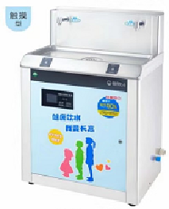
66 | 消毒柜 | * 二星消毒柜；  * 不锈钢箱体和内胆；  * 拉丝铝合金门框，黑色玻璃，触控式按键操作；  * 左室高温消毒，右室中温臭氧消毒；  尺寸(宽深高）：795*350*405mm | 1 | 个 | 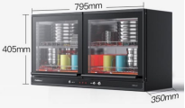

公共区域配置配置清单
序号 | 货物名称 | 技术指标及要求 | 数量 | 单位 | 产品图例
1 | 会议室65寸幼教教学一体机 | 一、整体参数要求  1.整机外观无危险锐利边缘及危险锐利尖端，转角及边框部位都经倒圆或者倒角处理，且倒圆半径不小于10mm 或者倒圆弧长不小于 15mm；  2.为防止儿童磕碰受伤，整机转角处采用内置硅胶防撞条设计，保护儿童安全；  3.整机屏幕采用65英寸超高清LED 液晶显示屏，屏幕支持3840*2160分辨率，支持4K@60Hz显示；  4.开启自动节能后，整机根据感应不同光照环境自动调节屏幕亮度，此功能可自行开启或关闭；  5.整机玻璃厚度不超过4mm，表面书写硬度≥9H，具备防眩光效果；  6.整机视网膜蓝光危害（蓝光加权辐射亮度LB）满足IEC TR 62778:2014蓝光危害RG0级别  7.支持护眼模式，可开启/关闭护眼模式。  8.具备标准、节能、多媒体、智能模式；在智能模式下，整机可以根据显示内容自动调节，此模式可以进行开关；  9.整机支持纸质护眼模式，可以在PC通道任意画面任意软件所有显示内容下实现画面纹理的调整；支持纸质纹理：牛皮纸、素描纸、宣纸、水彩纸、水纹纸；支持透明度调节；  10.整机内置 2.1 声道扬声器，前朝向中高音≥2*10W，背朝向低音≥20W，额定总功率≥40W；  11.整机采用红外触控技术，可支持≥30点触控，支持多人同时操作书写；  12.整机支持版本Wi-Fi6，满足IEEE 802.11 a/b/g/n/ac/ax标准;  13.整机内置无线传输模块，无任何外接或转接天线,网卡，即可实现Wi-Fi无线上网连接，AP无线热点发射，WIFI支持2.4G/5G频段;  14.整机支持蓝牙 Bluetooth5.2标准；  15.整机支持独立摄像头，摄像机拍摄的像素≥1300万像素数，摄像机拍摄视频的分辨率为4K，视场角≥120°  16.整机内置AI语音操控模块，唤醒词激活后可通过语音控制整机快速开关白板软件、幼儿相机、幼教软件，屏幕亮度、待机及待机唤醒、关机。语义词库支持离线使用，语义词库支持离线使用，在无网络环境下依然可进行语音交互;  17.整机天线采用隐藏式方式，无外露天线；  二、内置ops模块  1.CPU:主频≥2.0GHz，核心数≥8，线程数≥12，缓存≥12MB。  2.内存：8GB DDR4笔记本内存或以上配置。  3.硬盘：256GB或以上SSD固态硬盘或以上  4.和整机的连接采用万兆级接口，传输速率≥10Gbps。  5.和整机的连接接口针脚数≤40pin，尺寸≤28.1mm*5.3mm。  6.采用按压式卡扣，无需工具就可快速拆卸电脑模块。  三、内置教学资源  1.系统资源严格依据《3-6岁儿童学习与发展指南》与 《幼儿园指导纲要》编制而成，资源内容涵盖健康、语言、社会、科学、艺术等五个领域。  2.应用包括：主题课程、特色课程、电子白板、工具。  3.系统提供相对成体系的课程，不仅仅是课件，老师授课一键调用资源及其方便简单。  4.系统提供的主题课程，支持电子书、课程动画，并具有快乐互动、教学目标、教学计划、导入活动、活动延伸、游戏王国、遮屏等拓展功能。包含不少于4套课程共148册，其中整合课堂类课程不少于40册，分科课堂类课程不少于30册，多元智能类课程不少于38册，主题类课程不少于40册。  5.系统提供的特色课堂，支持电子书、课程动画，并具有歌曲、游戏、表演、诵读、律动、画笔、遮屏等拓展功能。包含不少于6套课程共48册，其中礼仪安全类课程不少于8册，国学经典类课程不少于8册，分级阅读类课程不少于48册，才艺课堂类课程不少于6册，手指操类课程不少于6册，儿童专注力类课程不少于8册。  6.系统提供教学云课，包含“示范课”、“说课”、“教案”三大教学资源。其中“示范课”讲课资源不少于120个视频，方便老师快速了解课程的设置以及授课方式方法；“说课”资源不少于130个视频，包含创意绘本和专注力的视频讲解；“教案”资源不少于82套，包括主题课程和特色课程配套教师用书PDF，支持老师下载电子档保存携带。  7.系统提供活动方案，包含“区角活动”、“游戏活动”、“节日活动”、“环创活动”、 “图库资源”5大类幼儿园辅助资源，；其中4大活动不少于110个，图库资源不少于500张，让课程更丰富，教学更简单。  8.系统乐园版块提供互动视频资源，包括国学经典、行为习惯、儿歌童谣、少儿舞蹈、品格培养、逻辑思维、幼儿才艺、童话故事、百科知识等9大类，不少于3000余个视频资源。  9.系统提供的电子白板支持白板软件教学，可以进行书写、擦除、重点标注等，支持调整笔的粗细和九种以上字体颜色自定义，支持保存、撤销白板教学内容。  10.系统提供的主题和特色课程需支持家园共育功能，支持老师扫码分享每天教学课程进行分享，家长轻松了解孩子每天学习内容。  四、内置教学软件  1.为使用方全体教师配备个人账号，形成一体的信息化教学账号体系；根据教师账号信息将教师云空间匹配至对应学校、学科校本资源库。支持通过数字账号、微信二维码、硬件密钥方式登录教师个人账号。  2.互动教学课件支持开放式云分享：分享者可将互动课件、课件组以公开或加密的web链接和二维码形式进行分享，分享链接可设置访问有效期。  3.互动教学课件支持定向精准分享：分享者可将互动课件、课件组精准推送至指定接收方账号云空间，接收方可在云空间接收并打开分享课件。  4.提供100节党建微课视频，包含革命篇、建设篇、改革篇、复兴篇4个篇章。微课内容可在线点播，下载至课件播放。微课视频支持视频关键帧打点标记，播放过程中可一键跳转至标记位置，同时支持一键对视频内容进行截图插入课件。  5.支持PPT解析课件、互动云课件和云端资源调用等多种备课方式。教师可以直接在课件中调取试题、微课视频、仿真实验等云端资源，可以自由创建试题、课堂互动游戏、思维导图、网络画板、学科工具等形成互动课件。  6.支持将互动课件导出为pptx、pdf、H5或web链接，在多终端（包含windows、Macos、iOS、安卓）二次编辑。  7.支持在课件中通过快捷键（Ctrl+F）调用搜索控件，输入文本即可查找课件内文本框、形状、表格中对应的文本匹配项。  8.提供教案模板，方便老师撰写教案，预置模板包含表格式、提纲式、集备式、多课时式、单元设计式等不少于7个。支持校本模板，管理员在教研管理后台设置校本模板后，老师可在云教案模板调用。  9.云教案与云课件可一对多关联绑定，产生绑定后，在课件页和教案页均支持在同一面板打开关联的云课件或云教案预览，便于老师备课时相互对照。  10.软件内置的AI智能语义分析模块，可对输入的英文文本的拼写、句型、语法进行错误检查，并支持一键纠错。  11.具有课堂活动智能填写功能，支持选词填空、判断对错和趣味选择三大课堂活动。输入文本后可以一键解析，自动将文本内容结构化填充至题干和正确选项，完成课堂活动的制作。 | 1 | 台 | 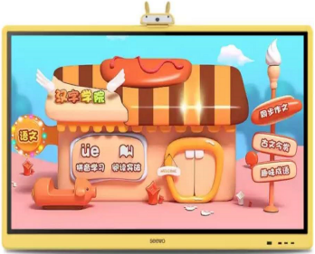
2 | 窗帘 | 面料：太古里高精密棉麻布料 克重达到950克，遮光效果超过95%，垂度非常好，甚至可以免定型。手感柔软舒适，色系丰富，有19种颜色可供选择。  罗马杆：管径28MM 壁厚2MM 材质：铝合金  含阻燃剂  定高2.8米，1.8倍皱褶，含所有配件 | 153 | 米
3 | 洗手间窗帘 | 柔纱帘面料材质：采用高精密聚酯纤维（涤纶）面料,面料厚度均匀，经纬密度达标，抗拉伸、不易变形、经久耐用。轨道系统采用高强度铝合金轨道，壁厚≥1.2mm，表面经阳极氧化/静电喷涂处理,采用拉珠式控制。 | 42 | ㎡ | 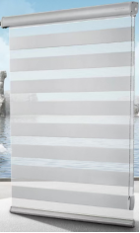
4 | 绘本 | 含教师业务用书和幼儿绘本。详见附件绘本清单 | 1 | 批

保健室设备配置清单
序号 | 货物名称 | 技术指标及要求 | 数量 | 单位 | 产品图例
1 | 电子身高体重秤 | 1、最大秤量：200kg。  2、最小秤量：2kg。  3、分度值：100g。  4、显示：LCD（带背光）。  5、身高计测量范围：70cm～190cm。  6、分度值：0.5cm。  7、工作环境：相对温度5℃～40℃、相对湿度≤90%RH。  8、储存环境：相对温度-25℃～50℃、相对湿度≤90%RH。  9、电源：交直流两用，4节2号/1.5V。 | 1 | 台 | 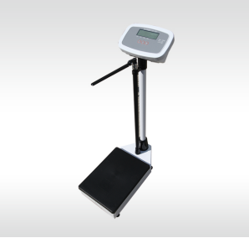
2 | 对数灯光视力表 | 5M标准对数 ;视力表灯箱采用三划等长的正方形“E”字视标，光照度应达到200~700Lx，铝合金外框，电压：220V/50hz,输入功率：≤60VA+15%，外形尺寸：990x300x105mm，带红绿视标，三合一含附件，分离式安全电源线。 | 1 | 个 | 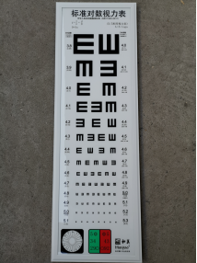
3 | 紫外线杀菌灯车 | 1.工作电压：220V  2.材质：ABS+铝材  3.额定频率：50Hz  4.电源线：2米  5.展开尺寸：250*250*810mm，收缩尺寸：250*250*690mm  6.定时方式：按键定时、遥控定时  7.单台作业面积：100平方  8.灯管使用寿命7000小时 | 1 | 台 | 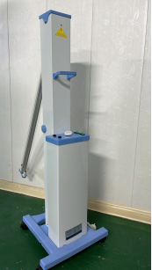
4 | 多功能铝合金箱 | 铝合金箱1个，内含幼儿园保健室常用器材20件以上 | 1 | 个 | 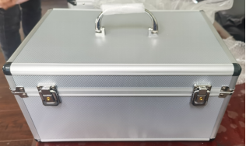
5 | 观察床 | 尺寸≥138cm×60cm×55cm（允许有正负1cm误差）实木材料；床铺板厚度≥12mm；经过防潮、防虫防腐处理，外表面用无色透明环保优质油漆，油刷到光滑明亮，颜色稳定、抗老化、抗油污、防渗透、耐脏易清洗、耐高温、无棱角、环保健康、安全无毒材质；棱角倒圆弧，外表和内表以及儿童手指可触及的隐藏处均没有锐利的棱角﹑毛刺。产品质量符合GB18584-2001和GB28007-2011标准要求，可迁移元素的最大限量（锑、砷、钡、镉、铬、铅、汞、硒）≤5mg/kg。 | 1 | 张 | 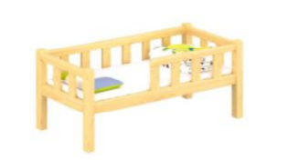
6 | 药品柜 | 钢制结构，上面玻璃门对开，下面铁门对开。1）板材为优质冷轧板；（2）板材表面磷化处理，采用乳化剂和碱性助洗剂脱脂，磷酸除锈、清洗、钝化，粉末喷塑。防腐处理达到不掉漆、不生锈、无毒无味、绿化环保标准，1800*850*390mm | 2 | 个 | 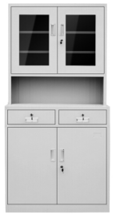
7 | 器械缸 | 10cm不锈钢 | 1 | 个
8 | 带盖方盘 | 9寸不锈钢 带盖 | 1 | 个
9 | 镊子 | 12.5cm～25cm ，6把，不锈钢。 | 1 | 套
10 | 手电筒 | 充电手电筒，尺寸：8—10厘米 | 1 | 只
11 | 软尺 | 2米 | 2 | 个
12 | 呕吐包 | 物品清单:清洁吸附巾、含氯消毒片、消毒湿巾、一次性手套、一次性隔离衣、一次性鞋套、清洁袋、一次性帽子、废物袋、扎带。消毒物为含氯消毒片（泡腾型），加入清水，3s内即制作5000-10000mg/L的消毒液，除污物外，还可用于地面。 | 2 | 个 | 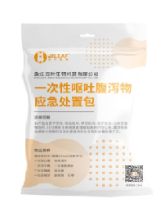
13 | 压舌板 | 不锈钢材质, 规格为150mm×18mm×1.6mm | 10 | 只
14 | 工作服 | 涤平（抗菌型），易洗耐磨，抗皱不起球，透气性好。分春秋款 | 2 | 套 | 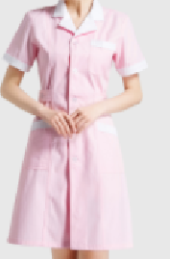
15 | 膳食管理软件 | 1、网络版：  无需安装，仅需一个用户名和密码，可在任何联网电脑使用；支持多人同时登陆，随时更新最新功能。  2、档案管理：  涵盖园所信息、教职工信息、班级信息、幼儿信息、假期设置、智慧考勤（可设置显示数据，日考勤、周考勤、月考勤、缺勤、过敏和疾病统计、常见病与传染病各种数据考勤后自动生成），可与财务对接费用结算，可自动登记就餐人数，为做好膳食调查提供数据。  3、食材库管理：  系统菜品和自添菜品、系统食材和自添食材双保险，可自由添加本园常用食材和菜品，东南西北特色彩品任意添加，满足本省市、区、本幼儿园膳食独特要求。  4、食谱库：  强大的食谱库可筛选后自由查看和使用，菜品、食材自动添加，增加自添菜品和自添食材库的筛选。  5、智慧膳食：  可选择 2013 版或2023 版营养素摄入标准制作带量食谱；可查看和借鉴不同地区食谱；可设置带量食谱编辑食材的重量单位。带量食谱制作完成后，自动生成花样食谱，日食谱分析、周食谱分析，含三减食材和深色蔬菜精细化统计，易发现本张食谱存在问题；同时可生成每一样菜品的营养标签；生成采购单、生成每个类目的供应商清单。所有报表支持下载保存或打印。  6、膳食调查方法：  记账法、称重法两种方法任意选择，数据准确，一目了然，清晰掌握膳食情况，满足上级部门检查需要。  7、智慧食堂（智能AI食堂晨检仪、智能AI出入库称、智能AI食安留样仪、智能AI食安留样柜设备需另行采购）：  智能厨工晨检、智慧AI出入库管理、智慧AI食品留样仪、智慧AI食安留样柜，实现了智慧食堂建设的全面提速，借助现代信息技术对食堂运营进行系统性重塑，推动治理能力智能现代化。数据可直接进入慧幼软件，解放老师双手。  8、智慧体测（体测系统设备硬件产品需另采购）：  可选择设置 2003 版或 2023 版国家体测标准，数据输入，结果一目了然，还能进行个人、班级和全园的过往数据比对，评价结果可发家长和上级领导。用数据指导全园教育活动中体能训练的开展，实现真正的保教结合。同时可配备慧幼智能体测系统，解放老师工作，真正实现数据实时上传。  9、智慧体检：  可选择 2013 版或 2023 版、2006 版国家体格评价标准，体格评价、五官检查、实验室检查，数据输入，结果一目了然，能进行个人、班级和全园的过往数据比对，评价结果可发家长和上级领导；能进行测定统计，实现幼儿专案管理；  10、专案管理 | 1 | 套

户外活动安全防护配套设施
序号 | 货物名称 | 技术指标及要求 | 数量 | 单位 | 产品图例
大型组合器械 促进大肌肉发展和空间感知
1 | 托育玩具 | 根据场地定制，参考规格：880*650*300cm  一、塑料件:采用食品级LLDPE工程塑料，经造粒工艺将颜料完全溶入颗粒中、磨粉机加工、滚塑工艺成型，工程塑料，色彩艳丽，渗入抗紫外线、防静电及防脱色元素，安全、环保、不易老化。扣件采用锌铝合金压铸成形, 。螺丝采用不锈钢材质  二、钢管：采用热镀锌钢管和扣件连接工艺，产品铁件经整体加工成型后经除油、除锈、中和、磷化、钝化、抛丸等前处理,表面平滑，不易生锈。表面喷涂户外环保聚酯粉末涂料，抗紫外线，色泽艳丽，不易脱落，日久弥新；喷涂设备采用计算机控制的静电粉末喷涂装置，粉末回收采用小旋风和滤心，高效率、无污染。整套铁件采用的规格分别是钢管Φ114、Φ60、Φ48、Φ32、Φ25。  三、滑梯及钻桶类：采用食品级LLDPE工程塑料，经造粒工艺将颜料完全溶入颗粒中、磨粉机加工、滚塑工艺成型，工程塑料壁厚6mm以上，色彩艳丽，渗入抗紫外线、防静电及防脱色元素，安全、环保、不易老化。扣件采用锌铝合金压铸成形,。螺丝采用不锈钢材质  四、支杆类:采用的钢管Φ60、Φ48、Φ32、Φ25。焊接采用氩弧焊及CO2气体保护焊。整体加工成型后经除油、磷化、抛丸处理,表面平滑，不生锈。再采用户外环保聚酯粉末高温喷粉而成，表面防护层，高温固化，表面光滑，抗紫外线，色彩鲜艳，不易脱落；喷涂设备采用计算机控制的静电粉末喷涂装置；粉末回收采用小旋风和滤心，高效率回收、无污染。  五、附件类：盖帽采用铝合金压铸成型；螺丝采用不锈钢材质  六、绳网类:采用￠14mm航海绳加钢丝、￠6mm航海绳、  七、材料：PS塑木的特点：防水、防潮、耐候——根本上解决了木制产品在潮湿多水环境中易腐烂和膨胀变形的问题，用于室外耐候性良好。防虫、防白蚁——有效杜绝虫类骚扰。产品使用寿命长，可重复使用多次。 | 1 | 套 | 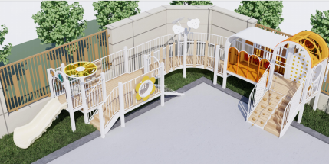
2 | 钻爬 | 规格：330*80*130cm  1、主体材质芬兰木，圆柱采用直径9.5cm，辅料采用2.8cm，表面处理：进行压、刨、铣、冲等处理后，表面进行防腐、防蛀处理，后采用原子灰进行三次刮灰抹平，并打磨光滑，表面喷涂三次聚氨脂清漆；  3、五金螺丝：采用不锈钢304#子母螺丝，自攻螺丝采用410#，牢固，不易松动脱落及变形和损坏。  4、产品外表和内表以及儿童手指可触及处无毛刺及尖锐的棱角，油漆采用户外哑光漆。 | 1 | 套 | 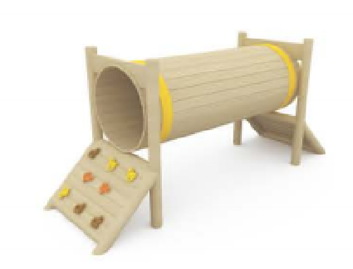
3 | 攀爬组合 | 规格：380*120*90cm  1、主体材质芬兰木，表面处理：进行压、刨、铣、冲等处理后，表面进行防腐、防蛀处理，后采用原子灰进行三次刮灰抹平，并打磨光滑，表面喷涂三次聚氨脂清漆；  3、五金螺丝：采用不锈钢304#子母螺丝，自攻螺丝采用410#，牢固，不易松动脱落及变形和损坏。。  4、产品外表和内表以及儿童手指可触及处无毛刺及尖锐的棱角，油漆采用户外哑光漆。 | 1 | 套 | 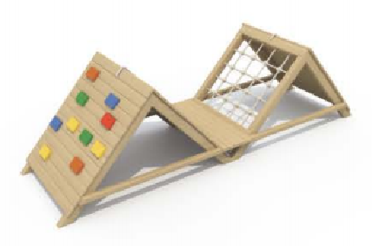
体能挑战与感统训练 锻炼协调性与平衡感
4 | 隧道 | 规格：210*83*103cm  材质：塑料 | 1 | 套 | 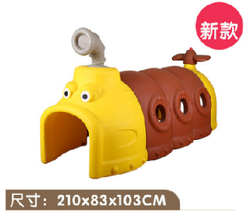
5 | 喇叭花旋转椅 | 1.材质：塑料主体PP料+金属底座  2、产品规格：62*60*28CM  3.默认包装方式：1个/箱入瓦楞纸箱 | 2 | 套 | 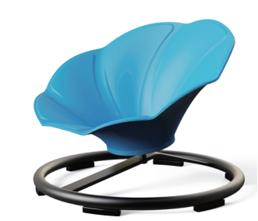
6 | 彩色大陀螺 | - 材质：pe 塑料，经久耐用。不怕摔、不怕碰、超结实！安全无毒无异味，一次成型，产品表面光滑平整，造型美观、色彩鲜艳、不易褪色，不受气候温差影响而变形，不怕潮湿或水，可用自来水冲洗、品质保证、放心使用!  - 产品规格：74*32cm  3.默认包装方式：入瓦楞纸箱 | 2 | 套 | 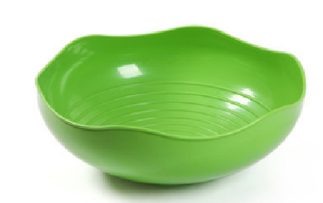
7 | 体操垫1 | 尺寸：200*100*10cm,极限偏差±5mm；厚度100mm；外层为维尼龙帆布，垫内填充高密度珍珠棉，软硬一致，手感舒适，密度均匀、平整，缝合均匀牢固。每个角均必须有皮革复合保护，棱角加白牙子；体操垫的四角为直角，表面平整无皱褶，色泽一致。应置4个提手，提手保证垫子在合并使用时，没有空隙。 | 5 | 个 | 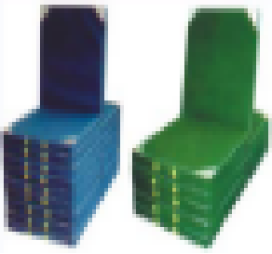
8 | 手拉轮胎玩具 | 带网多彩轮胎滑板车，四色，红色、黄色、蓝色、绿色；中间有黑色接口链接，每片接口14枚塑料扣钉固定，一头由6毫米直径的绳子编织的网，另一头为塑料封板外加4个万象轮，材质:ABS+TPE | 2 | 个 | 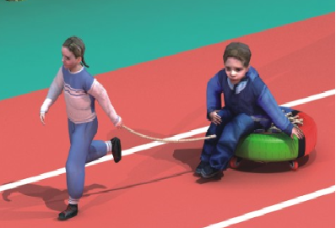
9 | 大球小球运动包 | 圆顶标志桶*72；  软包呼啦圈*8；  防滑配对触觉盘*6；  平衡托蛋（小号）*4；  大号龟背顶部光滑*8；  水桶炸弹塑料盒*6；  大龙球(红）*1；  大龙球(黄）*2；  羊角球*2；  花生球*2；  榴莲球*4；  摇滚陀螺*1；  超级BOSU球*1；  超级战衣球*24；  体能棒（70cm）*12；  儿童球感统训练球*4；  小型按摩球*24 | 1 | 套 | 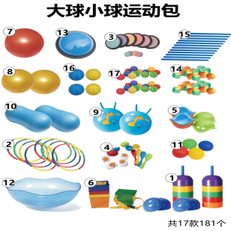
球类与投掷 发展手眼协调与手部力量
10 | 弹力球 | 规格：6.3cm（12个/套）  材质：发泡海绵 | 1 | 套 | 
11 | 莱卡弹弹圈 | 规格;直径34cm  2拍2球/套  材质：莱卡棉+塑料+橡胶  一款训练孩子抛接力的产品，能提升手眼协调能力，在团队运动游戏中能够让小朋友体验到团队合作的重要性，在体育课程中感受运动的乐趣，包含2只橡筋球和2只大的弹弹圈，橡筋球落地即停，捡拾方便。 | 1 | 套 | 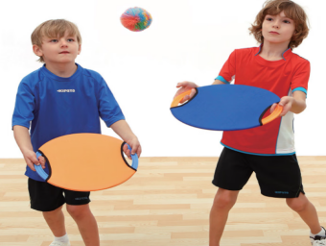
12 | 球形投掷靶 | 1、材质：牛津布，经久耐用，超结实！ 安全 无毒 无异味产品造型美观、色彩鲜艳 ，不受气候温差影响而变形，品质保证、放心使用!  2.产品规格：60*60CM 配3个球，球规格：7CM | 1 | 套 | 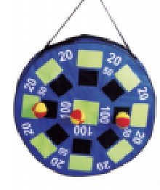
13 | 沙包 | 材质： 材料，经久耐用，结实 安全 无毒 无异味产品造型美观、色彩鲜艳 ，不受气候温差影响而变形，品质保证、放心使用!  2.产品规格：边长12cm 10套/箱 | 1 | 套 | 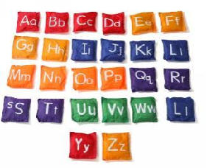
建构拼搭 大肌肉发展 空间想象力 语文思维发展 社交合作
14 | 托班户外拼拼大世界建构游戏材料 | 拼搭世界主题：两孔短条积木（灰色）32块，250*120*120mm；两孔短条积木（棕色）32块，250*120*120mm；两孔短条积木（绿色）32块，250*120*120mm；六孔长板积木（棕色）16块，770*120*60mm；四孔短板积木（棕色）16块，500*120*60mm；六孔长板积木（绿色）16块，770*120*60mm；四孔短板积木（绿色）16块，500*120*60mm；半圆柱积木（棕色）8块，250*250*120mm；半圆柱积木（绿色）8块，250*250*120mm；方形积木12块，250*250*120mm；四分之一环形积木12块，250*250*120mm；半球积木12块，120*120*55mm；圆形积木12块，250*250*60mm；拱桥形积木6块，500*250*120mm；四分之一圆形积木6块，250*250*120mm；二分之一环形积木6块，510*250*120mm；梯形积木12块，250*240*120mm；大三角积木6块，480*250*120mm；小三角积木6块，240*240*120mm；十二孔长条积木12块，770*250*120mm；八孔长条积木12块，1020*120*120mm；四孔短条积木18块，500*120*120mm；锥形积木4块，240*240*190mm；半圆台积木4块，500*250*250mm；螺丝16个，40*40*65mm；小球20个，直径≥30mm；长连接棒30根，管身长≥315mm,直径≥35mm；短连接棒24根，管身长≥185mm,直径≥35mm；"软管6根，收缩后尺寸；长≥300mm,直径大于等于50mm；管身半透明"；车轴6根，长≥400mm,直径≥25mm；短连接塞（灰色）80个，长≥65mm,直径≥45mm；短连接塞（绿色）80个，长≥65mm,直径≥45mm；U形连接塞（灰色）20个，170*120*45mm；U形连接塞（绿色）20个，170*120*45mm；波浪形装饰片6片，长宽≥1020*120mm；弧形装饰片2片，长宽≥1020*380mm；窗帘形装饰片4片，长宽≥1020*250mm；软棒（绿色）18根，长≥1180mm,直径≥30mm；软棒（黄色）18根，长≥1180mm,直径≥30mm；短条装饰片（绿色）8片，长宽≥500*120mm；短条装饰片（黄色）8片，长宽≥500*120mm；螺旋桨形装饰片6片，长宽≥580*580mm；方形装饰片（绿色）4片，长宽≥510*510mm；方形装饰片（黄色）4片，长宽≥510*510mm；半透明涂鸦片8片，长宽≥510*250mm；遮阳布2片，长宽≥39500*2650mm；幼儿园户外游戏活动整体方案1册，正16开；使用手册3册，正16开；游戏图册3册，正8开  参数详见附件拼拼大世界 | 1 | 套 | 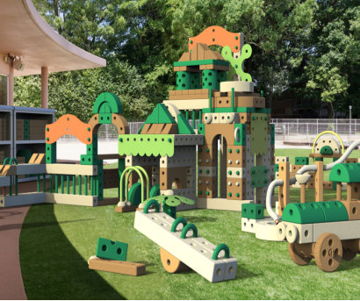
15 | 运动游戏大积木 | 配件数量：245件（材料主件152件，操作卡片93件）详细参数见附件 运动游戏大积木  装箱数：32箱  主体材质：EPP、ABS、桦木板、EVA  主要配件：二敦敦700*350*380mm16个、一敦敦350*350*380mm8个、斜坡（带孔）705*350*363mm2个、斜坡705*350*363mm2个、小半球（浅色）173*173*83mm4个、小半球（深色）173*173*83mm4个、大半球（浅色）347*347*174mm2个、大半球（深色）347*347*174mm2个、半圆柱（浅色）350*344*175mm2个、半圆柱（深色）350*344*175mm2个、盖板（浅色）700*350*80mm4个、盖板（深色）700*350*80mm4个、窄板（短）1400*120*24mm8个、窄板（长）2100*120*24mm4个、宽板1400*347*18mm4个、泡沫棒1400*60*60mm8个、连接棒（短）230*230*252mm20个、连接棒（长）300*300*176mm20个、旋锁绳扣108*40*36mm6个、篮筐1350mm4个、轮子350mm16个、管道1400*78*35mm6个、收纳布2340*2840mm/4210*720mm4块、运动游戏图卡280*220mm32张、建构游戏图卡280*220mm32张、场景图卡280*220mm22张、收纳图卡280*220mm4张、教师指导手册280*180mm3册  应用场景：幼儿园户外运动场，室内运动空间，自主游戏区、建构区、沙水区、骑行区、角色游戏区；室内公共区域、功能室等  产品特点：1.延续“零起点·高发展”的理念，以及“适宜性目标、高发展期待、主动性学习、社会性互动、灵活性迭代、高质量支持”的产品目标，团队研发“小宇宙｜运动大积木”，设计出适用于室内外多种环境与运动空间的大型运动积木材料，并给出了轻巧稳固、开放融合、动态高效的材料组合方式，通过“一套材料、千种游戏、万种玩法”，让儿童浸润在运动、游戏、美育三者整合的动态“小宇宙”里，进行持续的探索、合作与创造，支持每一位儿童的完整发展以及对环境与自身从混沌状态到美好状态的转变，形成人文情怀与审美素养，培养有能力、有勇气的宇宙公民；  2.材料本身采用食品级EPP和高性能ABS材料打造，环保绿色无害，材质轻便，孩子可自主收纳，耐脏易洗，一冲即净。  教辅材料：《教师指导手册》、《建构图卡》、《运动图卡》、《场景图卡》 | 1 | 套 | 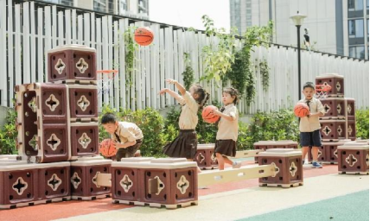
车类骑行 锻炼腿部力量与平衡
16 | 房车 | 规格：84*50*84CM  材质：环保材料，PE吹塑，无异味，环保，颜色艳丽，100%安全无毒抗压耐磨，光滑不伤手，品质保证、放心使用！ | 6 | 辆 | 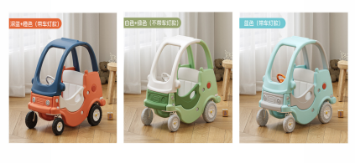
17 | 小推车 | 1、材质：PE塑料，经久耐用。不怕碰、超结实！安全 无毒 无异味，一次成型。产品表面光滑平整，造型美观、色彩鲜艳、不易褪色，不受气候温差影响而变形，不怕潮湿或水，可用自来水冲洗、品质保证、放心使用!  2、产品规格：85*33*40cm | 5 | 辆 | 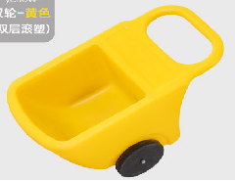
18 | 平衡车 | 规格：83*42*52cm；重量约3.5kg，整车8个轴承，骑乘轻松，螺丝全部采用304不锈钢，全车体采用优质镁合金和汽车级烤漆制作，永不掉色不生锈，把手与轮胎使用天然橡胶，耐高温，柔软质感，后轮支架为扁钢管并安装站立防滑垫，增进孩子动作协调与发展。 | 20 | 辆 | 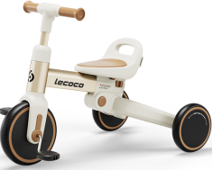
19 | 香蕉飞机 | 规格：57.8X25.3X39.2cm  香蕉+飞机创意结合，帮助宝宝掌握平衡，锻炼宝宝下肢力量  灵活万向轮  模拟飞机操控台，操控台带音乐键，带炫彩灯光，广播键，早教键  高回弹EVA螺旋浆  底座可储物，培养宝宝收纳好习惯 | 5 | 辆 | 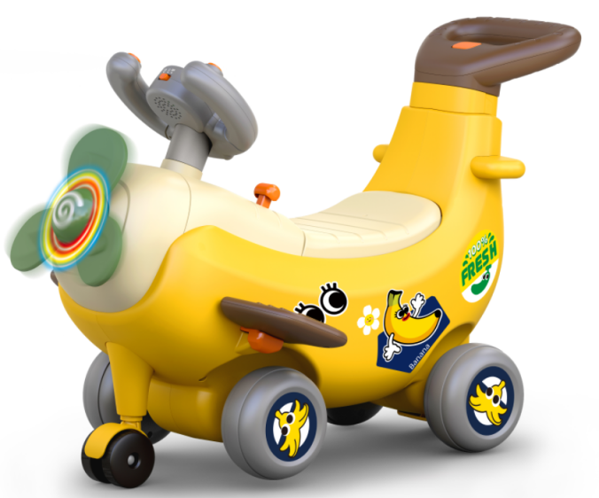
自然探索 提升观察力与专注力
20 | 松鼠过山车A | 尺寸：约590*157*320cm  材质：1.优质芬兰木，镀锌钢管，不锈钢配件，铁丝网，PE板，PC板，优质缆绳。  2.木材（原木）为自然色，无瑕疵，均经过刨光、砂光、倒角、圆角处理，成品无毛刺、无裂纹，接缝自然，无明显缺口和缝隙；喷漆均匀，表面漆膜平整光亮、无皱皮、发粘和漏漆现象，连接处配件为不锈钢配件。  3.油漆采用环保净味油漆，三底两面，整体喷涂。 | 1 | 套 | 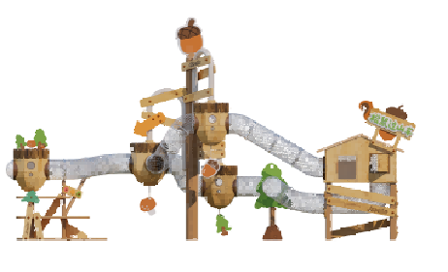
音乐感知 涂鸦创作 培养艺术感知 锻炼想象力与精细动作
21 | 三角涂鸦 | 1.规格:110*100*90cm  2、主体材质芬兰木，立柱采用：2.8cm，涂鸦板：2.8cm，表面处理：进行压、刨、铣、冲等处理后，表面进行防腐、防蛀处理，后采用原子灰进行三次刮灰抹平，并打磨光滑，表面喷涂三次聚氨脂清漆。  3、两边耐力板采用：8mm，又称PC板，是以高性能的工程塑料聚碳酸酯或聚碳-酸脂加工而成。  4、五金螺丝：采用不锈钢304#子母螺丝，燕尾自攻螺丝采用410#，牢固，不易松动脱落及变形和损坏  5、产品外表和内表以及儿童手指可触及处无毛刺及尖锐的棱角，油漆采用户外哑光漆。 | 1 | 套 | 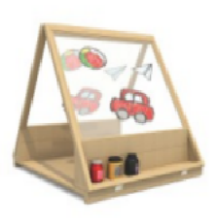
22 | 涂鸦桌 | 规格75*60*54cm  1、主体材质芬兰木，厚度2.8cm，表面处理：进行压、刨、铣、冲等处理后，表面进行防腐、防蛀处理，后采用原子灰进行三次刮灰抹平，并打磨光滑，表面喷涂三次聚氨脂清漆。  2、透明板采用耐力板：4mm，特性:耐撞击、坚韧安全；  3、五金螺丝：采用不锈钢304#子母螺丝，燕尾自攻螺丝采用410#，牢固，不易松动脱落及变形和损坏  4、产品外表和内表以及儿童手指可触及处无毛刺及尖锐的棱角，油漆采用户外哑光漆。 | 1 | 套 | 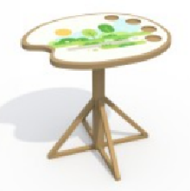
23 | 移动画架 | 1、规格：120*40*100cm  2、主体材质铁框架，底部万向轮，表面处理：进行压、刨、铣、冲等处理后，表面进行防腐、防蛀处理，后采用原子灰进行三次刮灰抹平，并打磨光滑，表面喷涂三次聚氨脂清漆。  3、透明板采用耐力板：不小于4mm，特性:耐撞击、坚韧安全；  4、五金螺丝：采用不锈钢304#子母螺丝，燕尾自攻螺丝采用410#，牢固，不易松动脱落及变形和损坏  5、产品外表和内表以及儿童手指可触及处无毛刺及尖锐的棱角，油漆采用户外哑光漆。 | 1 | 套 | 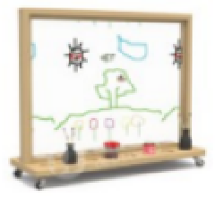
24 | 涂鸦板 | 尺寸：约3*2m（含支撑）  材质：镀锌钢管，不锈钢配件，抗倍特板，PC板。  1.镀锌钢管，整体加工经特殊工艺除锈，抛沙处理。表面处理：CO2 保护焊、经喷丸技术处理、然后经过抛光处理、室外聚酯系树脂粉体涂装高温电磁烤漆、高温固化、表面光滑、抗紫外线、抗腐蚀、色彩鲜艳、不易脱落。  2.所有螺丝材质为不锈钢材质，外露螺丝均采用半圆头与T型平头内六角螺丝。 | 1 | 套 | 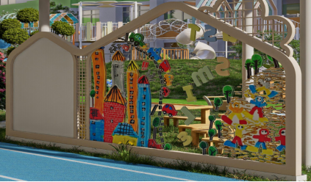

后勤库房收纳分类设施
序号 | 货物名称 | 技术指标及要求 | 数量 | 单位 | 产品图例
1 | 收纳柜 | 规格：860*80*160cm  材质:镀锌钢管、塑木、沥水瓦砖、铝塑板、不锈钢配件。1、铁件:采用4*4cm、厚度≥0.2cm镀锌钢管。2、Ps塑木:采用10*1.5cm、PS塑木的特点:防水、防潮、耐候一一根本上解决了木制产品在潮湿多水环境中易腐烂和膨胀变形的问题，用于室外耐候性良好。防虫、防白蚁一一有效杜绝虫类骚扰。产品使用寿命长，可重复使用多次。3、沥青瓦砖:主要是由玻纤胎、沥青、彩砂三种材料组成、全天候抵御各种气候、耐腐蚀、具有很好的抗风性。4、螺丝均采用不锈钢304#材质防盗螺丝，牢固可靠，不易松  动脱落及变形和损坏。 | 1 | 套 | 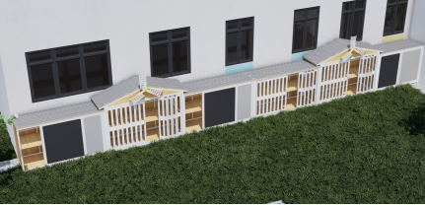
2 | 雨天连廊隧道 | 数量：套装包含4个不同尺寸的涂鸦隧道。  材质：耐力板+铝型材。  1号规格：1870*770*1180mm；  2号规格：1870*850*1230mm；  3号规格：1870*960*1290mm；  4号规格：1870*1060*1340mm。  其中，铝型材U型框架规格：宽35mm, 厚32mm。  每种规格含2个铝型材U型框架，4个50毫米高度可刹万向轮。产品采用耐力板材质，耐撞击、抗冲击，不易变形、开裂或变色；耐候性好，耐高温，不易老化和变色，适合多种环境条件。透明度高，重量轻，安装方便，安全性高。框架采用铝型材，具有强度好、再生资源、环保节能、不开裂、不变形、安全无毒等特点。 | 2 | 套 | 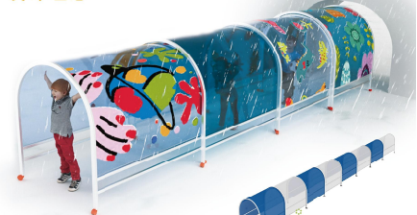
3 | 移动晾衣架 | 规格：折叠加粗加厚，升降1.6米功能、晾晒网伸缩1.5-2.5米 | 3 | 个 | 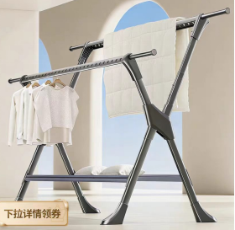
4 | 定制书包柜+鞋柜 | 根据现场定制，含柜体、门板。3500*650*300mm  材质：多层实木生态板，符合 E0 级环保标准。可放20格书包及20双鞋子 | 3 | 组 | 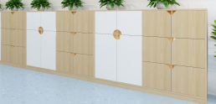

办公后勤常规配套功能性设施设备配置
序号 | 货物名称 | 技术指标及要求 | 数量 | 单位 | 产品图例
保健室
1 | 办公桌1 | 规格：1200*800*1050mm  1、基材：采用优质E0级刨花板,优质绿色环保产品；  2、封边用材：PVC胶边，热熔胶；  3、桌屏：多功能桌屏（含插座、笔筒、收纳等功能）；  4、全铝合金开模脚框架：  5、五金配件：优质五金配件； | 1 | 张 | 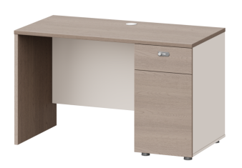
2 | 办公椅（含保健室、班级教室） | 规格：D620 * W635 *H(935-1030)mm  【椅框】灰框  【椅背】PP系列  【扶手】PP扶手  【坐垫】回弹海绵  【底盘】原位锁定蝴蝶底盘  【气杆】三级气压棒-100/70  【椅脚】330mmPP五星脚  【脚轮】50/25黑色PA轮 | 4 | 张 | 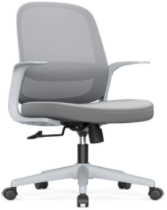
值班室
3 | 办公桌2 | 规格：1200*600*750mm  1、基材：采用优质E0级刨花板,优质绿色环保产品；  2、封边用材：PVC胶边，热熔胶；  3、五金配件：优质五金配件； | 1 | 张 | 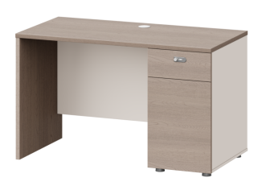
4 | 会议椅 | 规格：D620 * W635 *H970mm  【椅框】黑框  【椅背】PP  【扶手】PP扶手  【坐垫】回弹海绵  【底盘】原位锁定蝴蝶底盘  【气杆】三级气压棒  【椅脚】330mmPP五星脚  【椅脚】黑色弓形架  【脚轮】50/25黑色PA轮 | 1 | 张 | 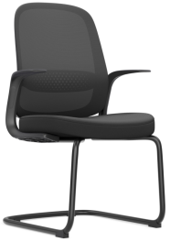
5 | 防爆器材柜 | 防暴器材柜1200*400*1600mm，材质：采用冷扎钢板，钢化玻璃门，隔板可上下调节，取放灵活，摆放多种安防器材，方便美观，表面经脱脂，除油去锈，磷化，静电粉沫，喷塑处理。防腐处理达到不掉漆，不生锈，无毒无味  8件套保安器材：  1，头盔：ABS合金制成，3级防护。  2，防刺服：组室器材 超高强纤维高密度组织，内胆锰钢片。  3，盾牌：碳酸酯PC材料。4，钢叉：优质不锈钢材质。  5，防暴棍：PC聚酯材质。6，手套：钢丝及高性能聚乙烯纤维材质。  7，手电：铝合金材质。  8，脚叉：纯钢材料，自由拉伸，收放自如。 | 1 | 套 | 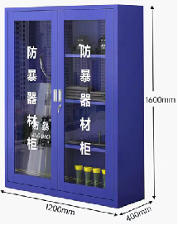
6 | 接待沙发 | 规格：180*60*40+30cm  面料:选用优质西皮,经液态浸色及防潮、防污等工艺处理,皮面更加柔软舒适,光泽持久助性。 | 1 | 张 | 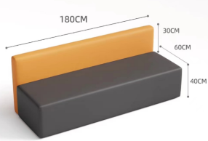
会议室
7 | 会议桌 | 规格：3000x1200x779mm  基材采用优质E0级实木颗粒板，经过高温、高压、防虫、 防腐等化学处理，抗弯力强，不易变形，耐磨度、耐酸度、耐湿度达到国家级标准；面材：采用E0级三聚氢胺基材,耐磨、防腐蚀、不助燃的特点，采用优质PVC塑料热溶固体胶高温固封，不易脱落；采用优质五金件，所有五金件作防锈、防腐处理，经久耐用。 | 1 | 组 | 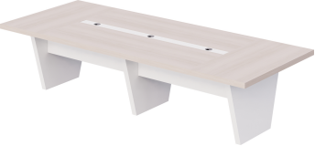
8 | 会议椅 | 规格：D620 * W635 *H970mm  【椅框】黑框  【椅背】PP  【扶手】PP扶手  【坐垫】回弹海绵  【底盘】原位锁定蝴蝶底盘  【气杆】三级气压棒  【椅脚】330mmPP五星脚  【椅脚】黑色弓形架  【脚轮】50/25黑色PA轮 | 10 | 张 | 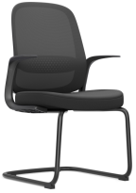
9 | 折叠凳 | 椅子尺寸1080*470*520mm  座背板/写字板：采用全新pp塑料注塑形成的  脚套采用塑料材料。防滑，不脱落  专业办公网布饰面 ，PP背架+扶手(国标测试)，双层包裹海棉软硬适中回弹性能好，带写字板。 | 20 | 张 | 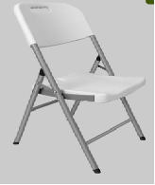
教师办公室
10 | 办公桌1 | 规格：1200*800*1050mm  1、基材：采用优质E0级刨花板,优质绿色环保产品；  2、封边用材：PVC胶边，热熔胶；  3、桌屏：多功能桌屏（含插座、笔筒、收纳等功能）；  4、全铝合金开模脚框架：  5、五金配件：优质五金配件； | 12 | 张 | 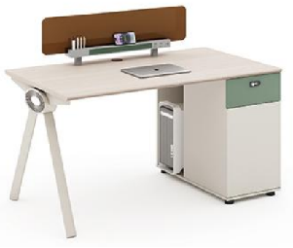
11 | 办公椅 | 规格：D620 * W635 *H(935-1030)mm  【椅框】灰框  【椅背】PP系列  【扶手】PP扶手  【坐垫】回弹海绵  【底盘】原位锁定蝴蝶底盘  【气杆】三级气压棒-100/70  【椅脚】330mmPP五星脚  【脚轮】50/25黑色PA轮 | 12 | 张 | 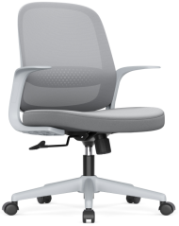
12 | 文件柜 | 规格：800*400*2000mm  1、基材：采用优质E0级刨花板,优质绿色环保产品；  2、封边用材：PVC胶边，热熔胶；  3、五金配件：优质五金配件； | 6 | 个 | 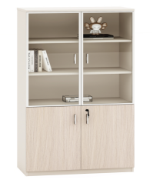
园长办公室
13 | 班台 | 规格：1800x1600x760mm  1,台面,/台脚54mm加厚封边.  2,台面线盒用伟豪自主开模的笔槽线盒.  3,副柜配置密码锁,配置双联插.86插座  4,主台挡板凸显,挡板用几何布纹三胺板.  基材采用优质环保三聚氰胺纸饰面，经过高温、高压、防虫、 防腐等化学处理，抗弯力强，不易变形，耐磨度、耐酸度、耐湿度达到国家级标准；面材：采用E1级三聚氢胺基材,耐磨、防腐蚀、不助燃的特点，采用优质PVC塑料热溶固体胶高温固封，不易脱落；采用优质五金件，所有五金件作防锈、防腐处理，经久耐用。 | 1 | 张 | 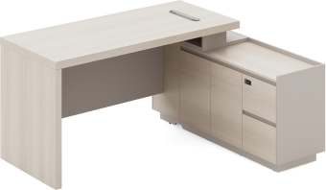
14 | 班台 | 规格：D645*W600*H（1190-1280）mm  【椅框】灰框  【椅背】PP  【扶手】PP固定扶手  【坐垫】定型绵  【底盘】原位锁定蝴蝶底盘  【气杆】三级气压棒  【脚轮】60/25黑色PA轮 | 1 | 张 | 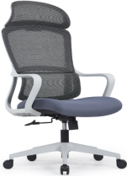
15 | 组合柜 | 规格：2400*400*1800mm  1、基材：采用优质E0级刨花板,优质绿色环保产品；  2、封边用材：PVC胶边，热熔胶；  3、五金配件：优质五金配件； | 1 | 组 | 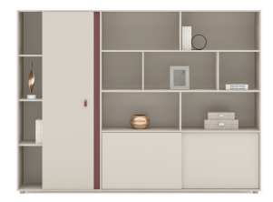
16 | 三人位沙发 | 规格：1800*800*880mm  内框架：使用经烘干除虫及四面刨光的硬杂木方框架配多层夹板装钉而成； 海绵：靠背下层35KG/m³密度高回弹切割原生态新棉，坐垫下层为45KG/m³密度高回弹切割原生态新棉  承重弹力结构：靠背装钉多条橡筋，坐垫为标准间距蛇形簧+平衡橡筋+面网+定位钢条，受力均匀坚固耐用；  饰面：西皮 | 1 | 张 | 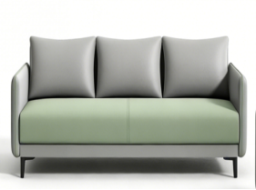
办公设备
17 | 台式电脑 | 1. CPU：采用国产X86架构处理器，符合国家安全可靠测评：八核，主频3.3GHz，32MB缓存  2. 内存：16GB DDR5-4800MHz内存，双内存槽位  3. 硬盘：512G M.2 2280 G4V_固态硬盘  4. 显卡：集成高性能显卡  5. 摄像头：500万高清摄像头、带物理开关按键。  6. 显示屏：23.8英寸 IPS屏、99%sRGB色域和100Hz刷新率、防眩光( 25% Haze )、微边框设计，可当独立显示使用。  7. 网卡：集成Realtek RTL8111H千光网卡，内置WIFI6 2x2 AX vPro with BT  8. 音箱：集成3W x 2音箱。  9. 电源： 90W节能电源，智能散热功能（可选最佳性能、最佳体验和全速模式）。  10. 接口：侧置1个二合一音频接口、3个USB3.0、1个电源开关键、1个摄像头开关键； 后置：1个USB3.2 Gen1接口、2个UBS2.0、1个TYPE-C；1个HDMI，1个网线接口，  11. 扬声器：内置2x3W Internal Speakers  12. 键盘和鼠标：原厂防水键盘和USB光电鼠标。  13. 机箱底座：黑色商用台式一体电脑；可俯仰式底座。  14. 数据安全：⑴支持基于BIOS级的一键备份和恢复的功能（非操作系统自带功能），提供软件著作权证书；⑵BIOS级USB屏蔽及智能USB数据保护：USB支持BIOS下全部接口一键开关、侧后置USB口分组开关；针对存储设备支持全部USB接口一键切换禁止访问模式/只读模式。⑶为满足操作便捷性，提供可视化智能UI BIOS，支持鼠标操作。  15. 操作系统及办公软件：支持全国产操作系统（麒麟/统信UOS/中科方德/其他符合安全可靠测评要求的操作系统）+办公软件+版式软件+杀毒软件。操作系统需通过国家安全可靠测评。  16.售后服务：原厂商承诺三年保修及上门，由原厂专业技术工程师为客户提供安装部署服务：在产品配送到达指定地点后，进行开箱、检查、设置、连接、通电以及外围设备（键盘，显示器和鼠标）测试。此服务需提供原厂售后服务承诺函原件和信息安全服务资质（安全工程类一级）证书复印件并加盖制造商公章。 | 8 | 台 | 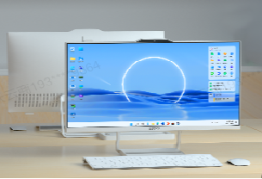
18 | 笔记本电脑 | 1. 处理器：通过安全可靠测评处理器，最高频率≥3.5GHz 、≥8核处理器，末级缓存≥32MB  2. 内 存:16GB DDR5-4800 内存或以上  3. 显 卡:集成高性能显卡  4. 硬 盘：512G M.2 NVME SSD固态硬盘；  5. WIFI&BT：内置无线网卡（支持802.11AX WIFI6)、内置蓝牙5.0  6. 标准接口：3个USB接口、2个Type C接口；1个HDMI接口；1个二合一音频接口。  7. 摄像头：720P分辨率, 带隐私遮挡拨片，支持物理防窥功能  8. 指纹设备:标配按压式指纹识别模块  9. 键盘:标配防泼溅背光键盘  10. 显示器：≥14英寸显示屏幕，屏幕材质为IPS；屏幕亮度≥300cd/m2；屏幕比例为16:10；屏占比≥90%；屏幕色域覆盖率≥100 %sRGB；屏幕分辨率≥1920*1200；显示屏幕支持180°开合；支持DC调光无频闪；  11. 电池：≥内置85WH；锂电池；支持快充技术  12. 电源适配器：65W，Type C接口  13. 体积：重量≤1.5KG；厚度≤16.9mm；  14. 系统恢复:标配系统恢复功能，即使系统损坏仍可恢复到出厂状态，可实现用户自定义备份恢复功能。  15. 售后服务：原厂一年免费保修及一年上门服务。（需提供制造商出具的售后服务承诺函原件和信息安全服务资质（安全工程类一级）证书加盖制造商公章）。 | 1 | 台 | 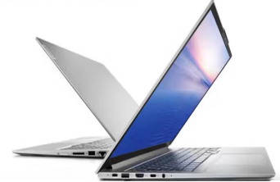
19 | 彩色复印机 | 1、国产A3打印复印一体机，双面打印/双面复印/彩色扫描；  2、复印速度22页/分钟，复印分辨率600×600dpi；  3、双核中央处理器 800MHz，标配内存容量1GB；  4、供纸容量标配纸盒2个*500页+手送纸盘100页；  5、介质重量纸盒60-256g/m²，手送托盘：60-256g/m²；输出纸张尺寸A3-A5，B6，A6，长纸；双面器：无堆叠，A3-A5，B6，A6(60-256g/m2)；  6、标配自动双面打印，有线络打印，标配自动双面输稿器；配备工作底柜  7、连续复印页数1-9999页，缩放范围25-400%（以0.1%为单位）；  8、打印速度22页/分钟，打印分辨率1800*600dpi；  9、打印语言PCL5e/c, PCL6, PostScript3 compatible,XPS；  10、自动输稿扫描速度30PPM(彩色/黑白同速),原稿类型：单面35-128g/m2，双面50-128g/m2，混合50-128g/m2；  11、Simitri HD高清晰聚合碳粉，黑色碳粉容量23000页(随机7000页，彩色碳粉容量20000页（随机3000页），鼓组件100000页；  12、适配UOS统信操作系统和麒麟操作系统  13、红头专色输出功能，一键式证卡复印功能，USB打印/扫描功能，机密文件打印功能（打印时在驱动上设置）；  14、多点触控7寸触摸屏，可拆卸纸盒  15、预热时间17秒或以下，首页输出时间彩色8.4秒，黑白6.7秒  16、平均色差≤12，套色误差≤0.2，起始线误差≤2，图像倾斜误差≤1，相对边误差≤0.8%，等倍比例误差≤1%  17、运行试验：停机纸路故障≤0.3%，不停机纸路故障≤0.3% | 1 | 台 | 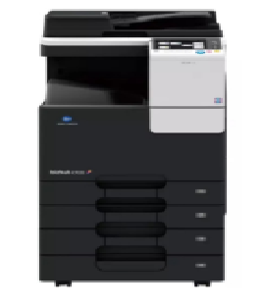
20 | 激光打印机一体机 | 1、A4黑白激光一体打印机（打印，复印，扫描）  2、打印速度≥33PPM(A4)，≥57PPM(A5长边)  3、打印内存≥256MB  4、打印分辨率1200dpi  5、首页打印时间≤4.9秒  6、打印机语言PCL5e、PCL6、PS3、PDF1.7  7、自动双面打印、有线网络打印  8、最大月打印量100000页, 建议月打印量3000页 到 20000页  9、扫描类型平板+AD，扫描速度24ppm(A4 )，ADF容量50页（80g/㎡）  10、扫描输出功能：扫描到PC、邮件、FTP、OCR  11、标准进纸盒容量：250页（A4 80g/m²） 多功能进纸盒容量：1页（A4 80g/m²）  12、耗材类型：鼓粉分离，随机鼓组件：25000页，随机粉盒：3000页  13、其他功能：静音打印、卡纸强排、定影清洁、智能票据增强复印、智能身份证纠偏多格式复印、智能打印机耗材监控管理系统、智能PC桌面打印软件  14、操作面板2行LCD+感应式按键  15、服务政策：设备整机三年保修，三年上门服务；该设备在一年内正常使用原装耗情况下总印量20000张以内出现无法修复性故障进行同等型号新机更换并赔偿一台全新同等型号设备，响应时须提供原厂售后服务承诺函并加盖原厂公章。 | 1 | 台 | 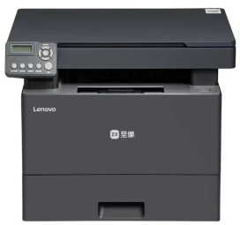
21 | 彩色打印机 | 1、彩色墨仓多功能一体机，内置墨仓  2、A4打印/复印/扫描  3、耗材容量黑色约6500页，彩色约5000页  4、自动双面打印，支持无线网络打印，无线直连打印  5、黑白打印速度≥16ipm，经济模式≥28ppm，彩色打印速度≥9ipm，经济模式≥11ppm  6、打印分辨率≥1200×6000dpi（仅Windows）  7、打印引擎：微压电喷墨，墨点大小黑色3pl，彩色1.5pl  8、复印速度≥8/3.0ipm，复印分辨率≥1200×600dpi  9、N合1复印，将2页或4页内容缩小复印到1页上证卡复印，身份证复印，海报复印：支持（3×3）  10、扫描速度≥3.35s/4.38s，光学分辨率 ≥1200×2400dpi  11、普通纸，喷墨专用纸，相片纸，A4，LTR，B5(JIS)，B6(JIS)，EXE，A5，A6，相片纸，索引卡12、16个字符×一行中英文液晶显示，内存≥128MB  12、质保备注1年保修 | 1 | 台 | 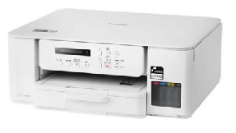
22 | 塑封机 | A3幅面，内置四根辊筒，双重压力压塑，温控调节范围宽，适用不同类型、不同品质的塑封膜，最大可过250mic的塑封膜，采用可自动变频调整的高品质电机，具备热封、冷裱双重功能，自动关机功能，一小时未操作将自动关机，具备倒退功能，可随时在塑封过程中将塑封膜退出 | 1 | 台 | 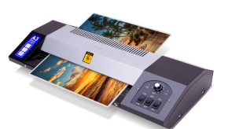
23 | 挂机空调 | 大1.5P挂机，冷暖两用，变频/定频：变频，具备遥控功能 ，能效等级一级，节能产品，铜管4米，墙面开孔1个，支架1付。  1、能效比≥5.30  2、制冷量(W) ≥3510(150-5250)  3、制热量(W) ≥5010(150-6790)+1000  4、制冷功率≤845W(70-2100)  5、制热功率≤1240W(70-2150)  6、制冷适用面积(㎡) ≥15-23  7、制热适用面积(㎡) ≥17-23  8、循环风量(m³/h) ≥720  9、内机噪音(分贝dB)（低-高）≤18-35-41  10、室外机噪音(分贝dB)（低-高）≤38-51  11、电辅加热≥1000W | 5 | 台 | 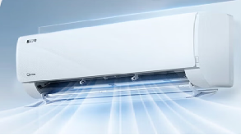
24 | 柜式空调 | 1.3匹立式柜机空调，冷暖两用，变频/定频：变频，具备遥控功能 2.能效等级新国标一级，APF≥4.5  3.额定制冷量≥7400W,额定制冷功率≤1900W。  4.额定制热量≥10600,额定制热功率≤2700W。 5.电加热功率≤2100W.  6.循环风量（m3/h）≥1700。  7.内机最低噪音(dB)≤22，外机机最低噪音(dB)≤55。 8.包含安装开孔、支架、铜管等。 | 9 | 台 | 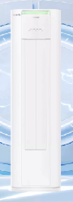
25 | 吹风机 | 规格：11万转高速电机，2亿＋负离子，智能温控 | 7 | 台 | 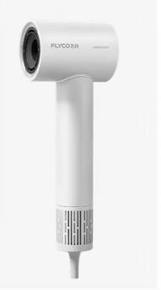
26 | 洗烘一体洗衣机 | 规格：一键智烘，独立变频电机＋变频风机，四层空净级过滤，清新空气洗， | 1 | 台 | 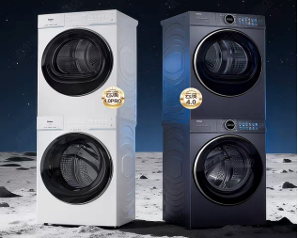
27 | 碎纸机 | 产品类型:碎纸机  产品尺寸（长*宽*高）(mm)：346*248*540  纸屑盒容量：17L | 1 | 台 | 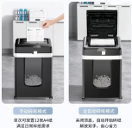
28 | 电热水器 | 电热功率：2200W；能效等级：一级能效；容量: 50升；加热方式：单管加热；内胆材质：搪瓷。 | 3 | 台 | 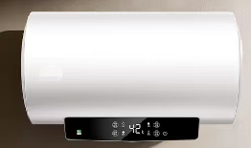
29 | 紫外线消毒灯消毒车 | 电压：220V  灯管功率：30W*2  灯管数量：2支  紫外线波长：253NM  消毒定时时间：0-120分钟  角度调节按钮，灯臂180度多角度自由旋转，升降双卡轮，经久耐用，ABS包角设计，增加刚性，不锈钢手推杆，坚固耐用，万向脚轮，移动方便，便于推行 | 6 | 台 | 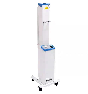
 | 水杯 | 规格：200ml,杯身采用食品级304不锈钢材质，杯体内壁镜面抛光，易清洁。 | 60 | 个

附件 活动区·托班产品信息参数表
序号 | 产品名称 | 产品结构 | 参考图片 | 配套数量 | 单位 | 产品规格 | 材质
1 | 方案 | 活动区·托班使用手册 |  | 1 | 册 | 正16开，封面200g铜版双面四色印刷，内芯80g双胶纸八色印刷 | 纸质
角色区
序号 | 产品名称 | 产品结构 | 参考图片 | 配套数量 | 单位 | 产品规格 | 材质
1 | 环创材料 | 装箱说明 |  | 1 | 张 | 正16开，80g双胶纸，单面四色印刷 | 纸质
2 | 环创材料 | 区域标识牌 |  | 1 | 张 | 正16开，250g白卡，单面四色印刷，覆亚膜 | 纸质
3 | 环创材料 | 区域规则牌 |  | 1 | 张 | 正8开，200g铜版纸，单面四色印刷，覆亚膜 | 纸质
4 | 环创材料 | 玩具柜彩色标签 |  | 2 | 套 | 120*75mm；80g不干胶；单面四色印刷；覆亚膜 | 纸质
5 | 小厨师 | 厨师帽 | 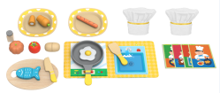  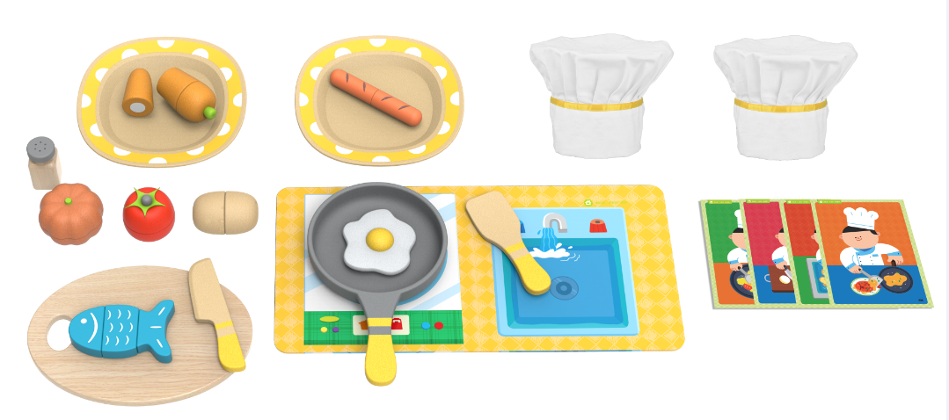 | 2 | 顶 | 头围47cm，帽高18cm，白色PANTONE White C，黄色缎带，左右两侧均有长6cm，宽2.5cm橡皮筋 | 涤棉纱卡、橡皮筋
6 | 小厨师 | 胡萝卜 |  | 1 | 根 | 长119mm，直径20mm魔术贴钩面+绒面，胡萝卜橙色-PANTONE 137C、胡萝卜叶子绿色-PANTONE 375C | 塑木（竹粉+氨基塑料）
7 | 小厨师 | 鸡蛋 |  | 1 | 个 | 77.89mm*83.59mm，白色 PANTONE White C，蛋黄 黄色 PANTONE 122C | 塑木（竹粉+氨基塑料）
8 | 小厨师 | 南瓜 |  | 1 | 个 | 长67mm，直径20mm魔术贴钩面+绒面，南瓜 PANTONE 716C、提手绿色 PANTONE 375C | 塑木（竹粉+氨基塑料）
9 | 小厨师 | 西红柿 |  | 1 | 个 | 直径55mm，直径20mm魔术贴钩面+绒面，西红柿红色-PANTONE Red 032C、西红柿叶子绿色-PANTONE 375C | 塑木（竹粉+氨基塑料）
10 | 小厨师 | 土豆 |  | 1 | 个 | 70mm*49.97mm，直径20mm魔术贴钩面+绒面，土色 PANTONE 7509C | 塑木（竹粉+氨基塑料）
11 | 小厨师 | 鱼 |  | 1 | 条 | 长105.27mm，高15mm，直径15mm魔术贴钩面+绒面，蓝色 PANTONE 299C，表面热转印白色图案 PANTONE White C | 榉木
12 | 小厨师 | 火腿 |  | 1 | 根 | 长120mm，直径15mm魔术贴钩面+绒面，火腿红色 PANTONE 7417C、表面印棕色 PANTONE 716C图案 | 榉木
13 | 小厨师 | 砧板 |  | 1 | 块 | 230mm*165.04mm，仿木色PANTONE 155C | 椴木夹板
14 | 小厨师 | 盘子（黄） |  | 2 | 个 | 直径189.49mm，仿木色PANTONE 155C，黄色 PANTONE 122C，白色PANTONE White C | 塑木（竹粉+氨基塑料）
15 | 小厨师 | 刀子 |  | 1 | 把 | 141.18mm*34.97mm，仿木色 PANTONE 155C，把手黄色 PANTONE 122C | 塑木（竹粉+氨基塑料）
16 | 小厨师 | 铲子 |  | 1 | 把 | 139mm*45.98mm，仿木色 PANTONE 155C，把手黄色 PANTONE 122C | 塑木（竹粉+氨基塑料）
17 | 小厨师 | 调料盒 |  | 1 | 盒 | 高60mm，盖子灰色 PANTONE 430C、瓶身原木色 | 榉木
18 | 小厨师 | 炒锅 |  | 1 | 个 | 锅直径147mm，手柄长101.5mm，灰色 PANTONE 430C，把手黄色 PANTONE 122C | 塑木（竹粉+氨基塑料）
19 | 小厨师 | 游戏图卡 |  | 4 | 张 | 250g白卡，大16开，210*285mm，单面四色印刷，覆亚膜，倒圆角 | 纸质
20 | 小厨师 | 底垫（电磁炉+水池） |  | 1 | 张 | 420mm*210mm，正面涤纶布为黄色；锁边线颜色与底布同色。底面为黑色black C | 涤纶、环保橡胶
21 | 面点师 | 三角巾 | 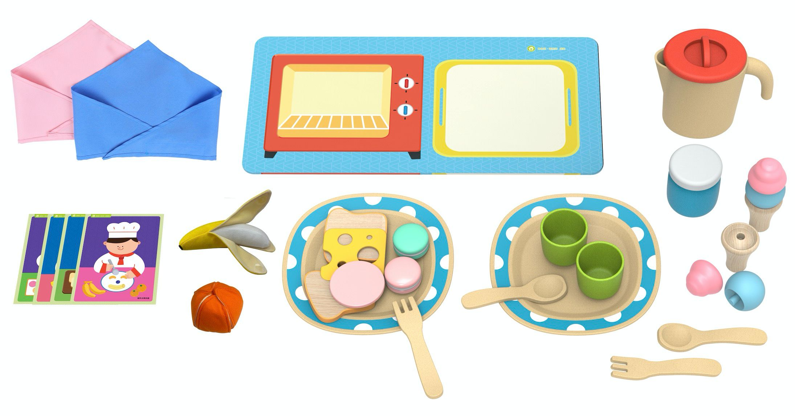 | 2 | 条 | 700mm*210mm，适用于2-3岁幼儿，一条为浅粉色 PANTONE 1905C,另一条为浅蓝色 PANTONE 283C | 主料：罗尔呢；辅料：发射钩
22 | 面点师 | 香蕉 |  | 1 | 根 | 长165mm，香蕉肉白色 PANTONE White C ，香蕉皮黄色 PANTONE 122C | 主料：边纶布；辅料：发射钩
23 | 面点师 | 橘子 |  | 1 | 个 | 高60mm，果肉橙色 PANTONE 137C ，皮橙色 PANTONE Orange 021C | 主料：边纶布；辅料：发射钩
24 | 面点师 | 叉子 |  | 2 | 把 | 长119.48mm，仿木色 PANTONE 155C | 塑木（竹粉+氨基塑料）
25 | 面点师 | 勺子 |  | 2 | 个 | 长120.17mm，仿木色 PANTONE 155C | 塑木（竹粉+氨基塑料）
26 | 面点师 | 茶壶 |  | 1 | 个 | 茶壶高113.9mm，仿木色 PANTONE 155C；盖子78.3mm*94.8mm，红色 PANTONE Red 032C | 塑木（竹粉+氨基塑料）
27 | 面点师 | 杯子 |  | 2 | 个 | 高50mm，外直径52.54mm，绿色 PANTONE 375C | 塑木（竹粉+氨基塑料）
28 | 面点师 | 盘子（蓝） |  | 2 | 个 | 直径189.49mm，仿木色PANTONE 155C，蓝色 PANTONE 299C，白色PANTONE White C | 塑木（竹粉+氨基塑料）
29 | 面点师 | 果汁罐 |  | 1 | 罐 | 果汁罐罐身高57.66mm，直径60mm，蓝色PANTONE 299C；盖子高23mm，直径60mm，白色 PANTONE White C | 塑木（竹粉+氨基塑料）
30 | 面点师 | 马卡龙 |  | 2 | 个 | 直径40.23mm，马卡龙上下同色（浅蓝PANTONE 325C 、浅红色 PANTONE 1905C)，马卡龙中为白色 PANTONE White C | 榉木
31 | 面点师 | 冰激凌 |  | 2 | 个 | 冰激凌上高40.86mm，浅红色 PANTONE 1905C；冰激凌中高49.83mm，浅蓝色 PANTONE 283C；冰激凌下高57.88mm，原木色 | 榉木
32 | 面点师 | 黄油片 |  | 1 | 片 | 长70mm，高5mm，黄色 PANTONE 122C | 椴木夹板
33 | 面点师 | 火腿切片 |  | 1 | 片 | 直径70mm，高5mm，浅红色 PANTONE 1905C | 椴木夹板
34 | 面点师 | 切片面包 |  | 2 | 片 | 70.18mm*70.21mm，侧面为橙色 PANTONE 137C，内部为木纹原色 | 榉木
35 | 面点师 | 游戏图卡 |  | 4 | 张 | 250g白卡，大16开，210*285mm，单面四色印刷，覆亚膜，倒圆角 | 纸质
36 | 面点师 | 底垫（烤箱+托盘） |  | 1 | 张 | 420mm*210mm，正面涤纶布为蓝色；锁边线颜色与底布同色。底面为黑色black C | 涤纶、环保橡胶
37 | 小帮手 | 围裙 | 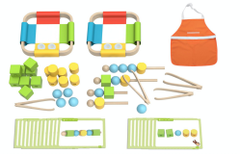 | 1 | 件 | 围裙下半部分长460mm，底摆410mm，适用于2-3岁幼儿，橙色 PANTONE 137C | 涤纶、橡皮筋、发射钩
38 | 小帮手 | 圆柱形打孔珠 |  | 10 | 个 | 直径40mm，黄色 PANTONE 122C | 榉木
39 | 小帮手 | 正方形打孔珠 |  | 10 | 个 | 直径40mm，绿色 PANTONE 375C | 榉木
40 | 小帮手 | 球形打孔珠 |  | 10 | 个 | 直径40mm，蓝色 PANTONE 283C | 榉木
41 | 小帮手 | 夹子 |  | 4 | 把 | 长160.5mm，原木色 | 榉木
42 | 小帮手 | 串珠棍（短） |  | 2 | 根 | 长约166mm，原木色 | 榉木
43 | 小帮手 | 串珠棍（长） |  | 2 | 根 | 长约246mm，原木色 | 榉木
44 | 小帮手 | 衣饰框 |  | 2 | 个 | 200mm*200mm*30mm，红色 PANTONE Red 032C，黄色PANTONE 122C，蓝色PANTONE 299C，绿色 PANTONE 375C | 椴木夹板、厚毛毡、发射钩、暗扣、纽扣
45 | 小帮手 | 游戏图卡 |  | 20 | 张 | 250g白卡，32开，185*130mm,单面四色印刷，覆亚膜，倒圆角 | 纸质
46 | 小医生 | 医生服 | 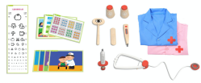 | 1 | 件 | 衣长55cm，胸宽36cm，袖长13cm，胸口丝印红色十字架，适用于2-3岁幼儿。浅蓝色 PANONE 283C | 罗尔呢
47 | 小医生 | 护士服 |  | 1 | 件 | 衣长55cm，胸宽36cm，袖长13cm，胸口丝印红色十字架，适用于2-3岁幼儿。浅红色 PANTONE 1905C | 罗尔呢
48 | 小医生 | 听诊器 |  | 1 | 个 | 听诊器挂耳件与连接件用固定轴结构，挂耳件可向外活动，左右挂耳件下端由松紧带固定，松紧带绳长60mm,直径2mm。听诊器连接件与听筒连接线为直径4mm白色棉绳，绳长210mm。红色 PANTONE Red 032C，灰色 PANTONE 430C | 榉木
49 | 小医生 | 针筒 |  | 1 | 个 | 针头长15mm，直径7mm，头部磨圆；针管长81mm，直径28mm，与针头连接处磨圆；把手处椭圆形木片长53mm、宽38mm、厚7mm。活塞是长46mm、直径为15mm的圆柱，活塞下有弹簧，可按压。按压部分直径18mm，高度为8mm。红色 PANTONE Red 032C，灰色 PANTONE 430C,原木色 | 榉木
50 | 小医生 | 体温计 |  | 1 | 根 | 150mm*24.25mm。前端15mm为锐角，磨圆。红色 PANTONE Red 032C，灰色 PANTONE 430C,原木色 | 榉木
51 | 小医生 | 压舌板 |  | 1 | 个 | 120mm*20mm，原木色 | 榉木
52 | 小医生 | 遮眼勺 |  | 1 | 个 | 手柄长149.99mm，遮眼勺部分65mm*55mm，表面丝印图案，原木色 | 榉木、椴木夹板
53 | 小医生 | 药瓶 |  | 2 | 瓶 | 66mm*45mm，瓶身原木色，表面移印白色图案，瓶帽红色 PANTONE Red 032C | 榉木
54 | 小医生 | 就医流程图 |  | 1 | 张 | 8开（370*260mm），157g铜版纸，单面四色印刷，覆光膜 | 纸质
55 | 小医生 | 就诊卡 |  | 1 | 张 | 16开（260*185mm），300g白卡，单面四色印刷，覆亚膜，卡刀模 | 纸质
56 | 小医生 | 视力表 |  | 1 | 张 | 232*756mm，157g铜版纸，单面四色印刷，覆光膜 | 纸质
57 | 小医生 | 药片 |  | 1 | 张 | 大16开，285*210mm，300g白卡，单面四色印刷，覆亚膜，卡刀模 | 纸质
58 | 小医生 | 游戏图卡 |  | 4 | 张 | 250g白卡，大16开，285*210mm，单面四色印刷，覆亚膜，倒圆角 | 纸质

表演区
序号 | 产品名称 |  | 产品结构 | 参考图片 | 配套数量 | 单位 | 产品规格 | 材质
1 | 环创材料 |  | 区域标识牌 |  | 1 | 张 | 正16开，250g白卡，单面四色印刷，覆亚膜 | 纸质
2 |  |  | 区域规则牌 |  | 1 | 张 | 正8开，200g铜版纸，单面四色印刷，覆亚膜 | 纸质
3 |  |  | 玩具柜彩色标签 |  | 2 | 套 | 120*75mm；80g不干胶；单面四色印刷；覆亚膜 | 不干胶、卡刀模
4 |  |  | 装箱说明 |  | 1 | 张 | 正16开，80g双胶纸，单面四色印刷 | 纸质
5 | 打击乐器包 |  | 乐器收纳袋 |  | 1 | 个 | 420*420mm，装入1个OPP自封袋 | 面料： 420D牛津布PVC压延（颜色：PANTONE 428（银灰））  辅料1：3.8cm织带（提手）/2cm织带（包边）（颜色：PANTONE 428（银灰））（材质：涤纶）  辅料2：5#双金属拉头布纹尼龙拉链（颜色：PANTONE 428（银灰））  辅料3：口型金属链接（颜色：铁质电镀）  夹层： 3mm PE发泡
6 |  |  | 单八音块 | 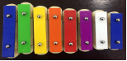 | 1 | 组 | 每个宽度均为25mm，长度分别为120mm（颜色为蓝色）、118mm（颜色为绿色）、111mm（颜色为黄色）、108mm（颜色为橙色）、104mm（颜色为红色）、97mm（颜色为紫色）、91mm（颜色为白色）、87mm（颜色为蓝色）。总共8个音块 | 塑料、金属、松木
7 |  |  | 单八音块琴槌 | 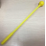 | 8 | 根 | 黄色，长220.00mm，锤头半径12.00mm | PP
8 |  |  | 八音摇铃 | 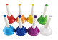 | 1 | 组 | 单个八音摇铃总长度105mm，最大直径50mm，手柄长度70mm，手柄直径12mm，共8个，颜色分别为红色、橙色、黄色、绿色、浅蓝色、深蓝色、紫色、白色 | 塑料、金属
9 |  |  | 棒棒鼓 |  | 2 | 个 | 鼓面为0.25mm的聚酯皮，表面印刷图案，鼓面半径为75mm，高25mm，手柄部分长119m；  鼓身为杨木圈，颜色为PANTONE BLACK C，鼓身用宽10mm的边纶布包边，颜色为黑白条纹；  手柄材质为PS塑料，颜色为PANTONE 485C和PANTONE WHITE C | 聚酯皮、杨木、边纶布、PS
10 |  |  | 棒棒鼓鼓槌 |  | 2 | 根 | 原木色，上清漆两底两面,PANTONE 485C | 桦木、EVA
11 |  |  | 雨声筒 | 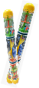 | 2 | 个 | 长度200mm，最大直径52.5mm，最小直径49.5mm | 塑料
12 |  |  | 刮弧 | 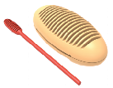 | 4 | 组 | 100*48.4*18.7mm，内含4个刮弧，4个刮弧棒；刮弧棒颜色：PANTONE 485C，刮弧颜色：PANTONE 7507C | ABS
13 |  |  | 碰钟 | 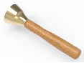 | 1 | 对 | 手柄高91mm、直径16mm，金属头高31mm、直径34mm | 榉木、黄铜
14 |  |  | 摇铃 |  | 4 | 个 | 总高度130mm，手柄直径17.5mm，摇铃头直径50mm | 榉木、铁
15 |  |  | 沙蛋 |  | 4 | 对 | 高55.00mm，最大直径40.00mm，  颜色为PANTONE 283C | 材质为PS塑料，内装钢砂25g，钢砂直径约2.3mm
16 | 生活小舞台 | 头饰 | 蓝眼睛头饰 | 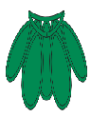        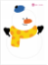  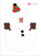  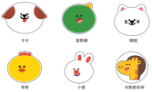   | 1 | 个 | 宽127.8mm*高120mm，底托90*45*10mm，橡筋10*360mm | 硬度45度EVA表面印刷
17 | 生活小舞台 | 头饰 | 卡卡头饰 |  | 1 | 个 | 宽171.7mm*高120mm，底托90*45*10mm，橡筋10*360mm | 硬度45度EVA表面印刷
18 | 生活小舞台 | 头饰 | 小爱头饰 |  | 1 | 个 | 宽107mm*高120mm，底托90*45*10mm，橡筋10*360mm | 硬度45度EVA表面印刷
19 | 生活小舞台 | 头饰 | 喵喵头饰 |  | 1 | 个 | 宽130mm*高120mm，底托90*45*10mm，橡筋10*360mm | 硬度45度EVA表面印刷
20 | 生活小舞台 | 头饰 | 奇奇头饰 |  | 1 | 个 | 宽126.9mm*高120mm，底托90*45*10mm，橡筋10*360mm | 硬度45度EVA表面印刷
21 | 生活小舞台 | 头饰 | 长颈鹿老师头饰 |  | 1 | 个 | 宽120mm*高120mm，底托90*45*10mm，橡筋10*360mm | 硬度45度EVA表面印刷
22 | 生活小舞台 | 表演道具 | 雪人1 |  | 1 | 个 | 正16开 | 2mm厚工业纸板，双面印刷，卡刀膜
23 | 生活小舞台 | 表演道具 | 雪人2 |  | 1 | 个 | 正16开 | 2mm厚工业纸板，双面印刷，卡刀膜
24 | 生活小舞台 | 表演道具 | 玩具汽车1 |  | 1 | 个 | 正16开 | 2mm厚工业纸板，双面印刷，卡刀膜
25 | 生活小舞台 | 表演道具 | 玩具汽车2 |  | 1 | 个 | 正16开 | 2mm厚工业纸板，双面印刷，卡刀膜
26 | 生活小舞台 | 表演道具 | 黄色的花 |  | 1 | 个 | 正16开 | 2mm厚工业纸板，双面印刷，卡刀膜
27 | 生活小舞台 | 表演道具 | 红色的花 |  | 1 | 个 | 正16开 | 2mm厚工业纸板，双面印刷，卡刀膜
28 | 生活小舞台 | 服饰 | 树叶披肩 |  | 1 | 件 | 叶片7片；单个叶片尺寸170*100mm；总尺寸约520*180mm | 面布：罗尔呢(250g/m-260g/m,门幅:150cm,100%专纺弹性涤纶纤维)（颜色：PANTONE 348C）；  辅料：2.5cm宽发射钩（颜色：PANTONE White C）
29 | 生活小舞台 | 服饰 |   花朵披肩 |  | 1 | 件 | 大叶片5片，150*100mm；小叶片4片，130*90mm；总尺寸540*180mm | 面布：罗尔呢(250g/m-260g/m,门幅：150cm，100%专纺弹性涤纶纤维)（颜色：PANTONE 176C（大叶片） PANTONE 1915C（小叶片））；  辅料：2.5cm宽发射钩（颜色：PANTONE White C）
30 | 生活小舞台 | 服饰 |   小草披肩 |  | 1 | 件 | 480*440mm | 面布：罗尔呢(250g/m-260g/m,门幅:150cm,100%专纺弹性涤纶纤维)（颜色：PANTONE 348C、PANTONE 367C）；  辅料：2.5cm宽发射钩（颜色：PANTONE White C）
31 | 童话表演秀 | 头饰 | 皇冠一头饰 |     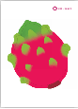  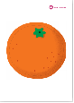  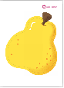    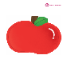    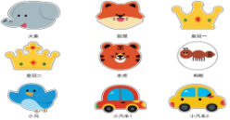  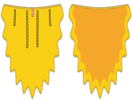  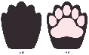 | 1 | 个 | 宽154mm*高120mm，底托90*45*10mm，橡筋10*360mm | 硬度45度EVA表面印刷
32 | 童话表演秀 | 头饰 | 皇冠二头饰 |  | 1 | 个 | 宽163.2mm*高120mm，底托90*45*10mm，橡筋10*360mm | 硬度45度EVA表面印刷
33 | 童话表演秀 | 头饰 | 大象头饰 |  | 1 | 个 | 宽176.8mm*高120mm，底托90*45*10mm，橡筋10*360mm | 硬度45度EVA表面印刷
34 | 童话表演秀 | 头饰 | 蚂蚁头饰 |  | 1 | 个 | 宽120mm*高120mm，底托90*45*10mm，橡筋10*360mm | 硬度45度EVA表面印刷
35 | 童话表演秀 | 头饰 | 狐狸头饰 |  | 1 | 个 | 宽145.6mm*高120mm，底托90*45*10mm，橡筋10*360mm | 硬度45度EVA表面印刷
36 | 童话表演秀 | 头饰 | 小鸟头饰 |  | 1 | 个 | 宽147mm*高120mm，底托90*45*10mm，橡筋10*360mm | 硬度45度EVA表面印刷
37 | 童话表演秀 | 头饰 | 老虎头饰 |  | 1 | 个 | 宽126.3mm*高120mm，底托90*45*10mm，橡筋10*360mm | 硬度45度EVA表面印刷
38 | 童话表演秀 | 头饰 | 小汽车1头饰 |  | 1 | 个 | 宽155mm*高120mm，底托90*45*10mm，橡筋10*360mm | 硬度45度EVA表面印刷
39 | 童话表演秀 | 头饰 | 小汽车2头饰 |  | 1 | 个 | 宽170.6mm*高120mm，底托90*45*10mm，橡筋10*360mm | 硬度45度EVA表面印刷
40 | 童话表演秀 | 表演道具 | 仙女棒 |  | 1 | 张 | 正16开 | 2mm厚工业纸板，双面印刷，卡刀膜
41 | 童话表演秀 | 表演道具 | 方向盘1 |  | 1 | 张 | 正16开 | 2mm厚工业纸板，双面印刷，卡刀膜
42 | 童话表演秀 | 表演道具 | 方向盘2 |  | 1 | 张 | 正16开 | 2mm厚工业纸板，双面印刷，卡刀膜
43 | 童话表演秀 | 表演道具 | 苹果 |  | 1 | 张 | 正16开 | 2mm厚工业纸板，双面印刷，卡刀膜
44 | 童话表演秀 | 表演道具 | 梨 |  | 1 | 张 | 正16开 | 2mm厚工业纸板，双面印刷，卡刀膜
45 | 童话表演秀 | 表演道具 | 橘子 |  | 1 | 张 | 正16开 | 2mm厚工业纸板，双面印刷，卡刀膜
46 | 童话表演秀 | 表演道具 | 火龙果 |  | 1 | 张 | 正16开 | 2mm厚工业纸板，双面印刷，卡刀膜
47 | 童话表演秀 | 表演道具 | 香蕉 |  | 1 | 张 | 正16开 | 2mm厚工业纸板，双面印刷，卡刀膜
48 | 童话表演秀 | 服饰 | 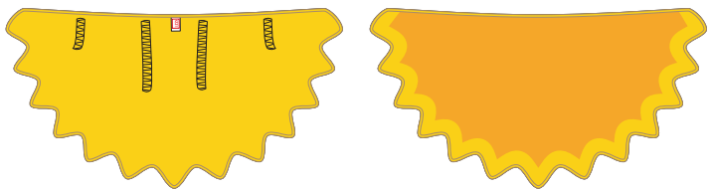  小鸟翅膀 |  | 1 | 件 | 1080*580mm | 面布：罗尔呢(250g/m-260g/m,门幅:150cm,100%专纺弹性涤纶纤维)（颜色：PANTONE 1235C PANTONE 3564C）；  辅料：2.5cm宽发射钩（颜色：PANTONE White C）
49 | 童话表演秀 | 服饰 | 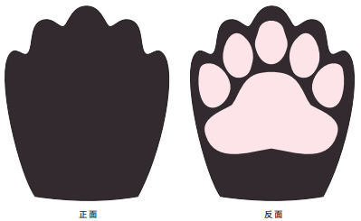  熊掌手套 |  | 1 | 副 | 140*150mm  手套口宽度88mm，橡筋尺寸130*5mm | 面布：短毛绒（颜色：PANTONE White C）（数码印花）；  里布：边纶布（颜色：PANTONE:Black C）  辅料：0.5cm宽橡皮筋（颜色：PANTONE White C）

美术区
序号 | 产品名称 | 产品结构 |  | 参考图片 | 配套数量 | 单位 | 产品规格 | 材质
1 | 环创材料 | 玩具说明书 |  |  | 1 | 套 | 正8开，200g铜版纸，双面八色印刷，覆亚膜 | 纸质
2 | 环创材料 | 区域标识牌 |  |  | 1 | 张 | 正16开，250g白卡，单面四色印刷，覆亚膜 | 纸质
3 | 环创材料 | 区域规则牌 |  |  | 1 | 张 | 正8开，200g铜版纸，单面四色印刷，覆亚膜 | 纸质
4 | 环创材料 | 玩具柜彩色标签 |  |  | 2 | 套 | 120*75mm；80g不干胶；单面四色印刷；覆亚膜 | 不干胶、卡刀模
5 | 环创材料 | 装箱说明 |  |  | 1 | 张 | 正16开，80g双胶纸，单面四色印刷 | 纸质
6 | 创意乐园 | 拼图 |  | 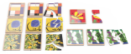 | 5 | 组 | 含3块版拼图1组、4块版拼图3组、5块版拼图1组，共5组。  外框218*280*10mm；内框250*194mm | 拼图底板：松木拼板外框+椴木夹板（3mm），中间覆彩色贴纸；  拼图片：椴木夹板（厚度10mm），表面热转印图案
7 | 创意乐园 | 名画欣赏 |  |  | 16 | 张 | 正16开（185*260mm） | 200g铜版纸，覆亚膜，双面八色，切圆角
8 | 创意乐园 | 黑板画纸 |  | 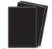 | 4 | 张 | 370*260*0.6mm，包边8mm  黑色 PANTONE Black | 主体材料为0.6mm厚，PP，PANTONE Blank C；  包边材料为涤纶布包边条，PANTONE Blank C
9 | 创意乐园 | 无尘液体粉笔 |  | 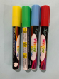 | 4 | 支 | 内含红色、黄色、蓝色、绿色各1支；每支最大直径约19mm，笔身整体长约138mm | 笔芯：纤维材质笔尖  笔杆：塑料  墨水：水性环保墨水
10 | 玩色乐园 | 立体画板 |  | 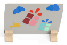 | 4 | 个 | 316*216*9mm，白色 PANTONE White C | 雪弗板（厚度9mm）
11 | 玩色乐园 | 立体画板底座 |  |  | 8 | 个 | 40*110*50mm，原木色 | 榉木+2mm厚EVA
12 | 玩色乐园 | 魔术绘画盘 |  |  | 2 | 个 | 200*265mm | 密胺
13 | 玩色乐园 | 蘑菇刷 |  |  | 4 | 把 | 手柄φ15*97mm高，φ30mm海绵，手柄青色PANTONE325C，海绵黄色 | 手柄：材质ABS；  海绵头：高密度60D海绵
14 | 玩色乐园 | 水粉笔 |  | 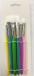 | 1 | 套 | 1套6支，直径分别为6.4mm、7.4mm、7.8mm、10mm、10.5mm、10.9mm；长度为134mm、136mm、136mm、137mm、140mm、150mm；颜色分别为黄PANTONE 108C、粉PANONTE 183C、紫PANTONE 2583C、蓝PANTONE 637C、绿PANTONE 7467C、果绿PANTONE 7487C | 塑料+尼龙
15 | 玩色乐园 | 调色盘 |  | 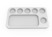 | 2 | 个 | 260*150*10mm，白色 PANTONE White | ABS
16 | 玩色乐园 | 海绵片 |  |  | 2 | 个 | 白色190*80*5mm | 60D海绵
17 | 玩色乐园 | 图案印章 |  | 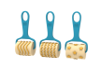 | 8 | 个 | 印章手柄为原户外美工区开模件；印章（蝴蝶）：46.64*36.64mm；印章（章鱼）：48.06*42.85mm；印章（樱花）：45.98*43.39mm；印章（鱼）：40.78*46.06mm；海绵厚度10mm | 印章手柄：ABS；海绵头：25g海绵
18 | 玩色乐园 | 痕迹滚轮 |  |  | 3 | 个 | 滚轮φ51mm；手柄宽65mm,高132mm，颜色为蓝色PANTONE 299C | 手柄部分材质为ABS  滚轮部分材质为EVA，浅黄PANTONE7506C；  花纹部分材质为EVA，黄PANTONE 1235C
19 | 玩色乐园 | 肌理刮板 | 锯齿款 |      | 2 | 个 | 120*85*2mm，蓝色 PANTONE 299C | ABS
20 | 玩色乐园 | 肌理刮板 | 工字款 |  | 2 | 个 | 120*85*2mm，蓝色 PANTONE 299C | ABS
21 | 玩色乐园 | 肌理刮板 | 波浪款 |  | 2 | 个 | 120*85*2mm，蓝色 PANTONE 299C | ABS
22 | 玩色乐园 | 图案漏板 |  |  | 6 | 张 | 含彩色蛋、雨滴、星星棒、小鸡、小马、小兔子形状各1张，共6张。  尺寸185*260*0.5mm，颜色橙黄色PANTONE 1235C、红色PANTONE 032C | PP（厚度0.5mm）
23 | 彩泥乐园 | 造型模具 | 造型模具花 |  | 2 | 个 | 70*71*20mm，红色PANTONE 032C、青色PANTONE 325C | ABS
24 | 彩泥乐园 | 造型模具 | 造型模具汽车 |  | 2 | 个 | 62.5*78*20mm，红色PANTONE 032C、青色PANTONE 325C | ABS
25 | 彩泥乐园 | 造型模具 | 造型模具蘑菇 |  | 2 | 个 | 67*71*20mm，红色PANTONE 032C、青色PANTONE 325C | ABS
26 | 彩泥乐园 | 造型模具 | 造型模具鱼 |  | 2 | 个 | 60*76*20mm，红色PANTONE 032C、青色PANTONE 325C | ABS
27 | 彩泥乐园 | 彩泥垫板 |  | 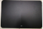 | 4 | 张 | 400*280mm，厚度0.6mm，黑色，PANTONE Black，白色丝印 | PP
28 | 彩泥乐园 | 切泥滚刀 | 切泥滚刀手柄 |  | 2 | 把 | 手柄：80*28*27mm，绿色 PANTONE 375C；  刀头，PANTONE 137C | TPR60°
29 | 彩泥乐园 | 切泥滚刀 | 切泥滚刀刀头 |  |  |  |  | PP
30 | 彩泥乐园 | 肌理笔 | 切泥滚刀手柄 |  | 2 | 把 | 手柄：80*28*27mm，绿色 PANTONE 375C；  肌理笔触，123*24*23mm，PANTONE 137C | TPR60°
31 | 彩泥乐园 | 肌理笔 | 肌理笔头 |  |  |  |  | PP
32 | 彩泥乐园 | 彩泥滚筒 | 波浪形 |  | 1 | 个 | 178*φ51mm，橙色 PANTONE 137C | HDPE
33 | 彩泥乐园 | 彩泥滚筒 | 折线形 |  | 1 | 个 | 178*φ51mm，橙色 PANTONE 137C | HDPE
34 | 彩泥乐园 | 肌理印章 |  |  | 4 | 个 | 50*50mm，手柄原木色；EVA部分黑色PANTONE Black，厚2mm；橡胶原色 | 榉木+EVA+橡胶
35 | 彩泥乐园 | 动物图卡 |  | 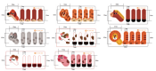 | 8 | 张 | 8张（含狗、老虎、马、猫、牛、猪、狮子、羊图案各1张），150*60mm，1mm厚 | ABS
36 | 拼贴乐园 | 拼贴板 |  | 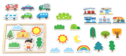 | 4 | 块 | 外框180*250mm，内框160*230mm，凹槽厚度10mm | 松木拼板外框+椴木夹板（3mm），中间覆白铁皮
37 | 拼贴乐园 | 拼贴片 |  |  | 1 | 套 | 不同图案，共41片 | 5mm椴木夹板，表面覆彩色贴纸

数学区
序号 | 产品名称 | 产品结构 |  |  | 参考图片 | 配套数量 | 单位 | 产品规格 | 材质
1 | 环创材料 | 装箱说明 |  |  |  | 1 | 张 | 正16开，80g双胶纸，单面四色印刷 | 纸质
2 | 环创材料 | 区域标识牌 |  |  |  | 1 | 张 | 正16开，250g白卡，单面四色印刷，覆亚膜 | 纸质
3 | 环创材料 | 区域规则牌 |  |  |  | 1 | 张 | 正8开，200g铜版纸，单面四色印刷，覆亚膜 | 纸质
4 | 环创材料 | 玩具柜彩色标签 |  |  |  | 2 | 套 | 120*75mm；80g不干胶；单面四色印刷；覆亚膜 | 纸质
5 | 环创材料 | 玩具说明书 |  |  |  | 1 | 套 | 正8开，200g铜版纸，双面八色印刷，覆亚膜 | 纸质
6 | 形状乐园 | 形状盒子 | 正方形 |  | 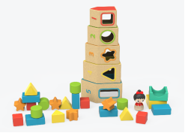  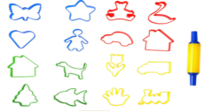 | 1 | 个 | 61*61*89.2mm，盒身仿木色，PANTONE 155C，丝印红色，PANTONE Red 032C | ABS+木粉(小麦秸秆)
7 | 形状乐园 | 形状盒子 | 圆形 |  |  | 1 | 个 | 72*64.5*102.4mm，盒身仿木色，PANTONE 155C，丝印绿色，PANTONE 375C | ABS+木粉(小麦秸秆)
8 | 形状乐园 | 形状盒子 | 五角星形 |  |  | 1 | 个 | 83*68.5*115mm，盒身仿木色，PANTONE 155C，丝印橙色，PANTONE 137C | ABS+木粉(小麦秸秆)
9 | 形状乐园 | 形状盒子 | 三角形 |  |  | 1 | 个 | 94*72.5*129mm，盒身仿木色，PANTONE 155C，丝印黄色，PANTONE 122C | ABS+木粉(小麦秸秆)
10 | 形状乐园 | 形状盒子 | 长方形 |  |  | 1 | 个 | 105*76.5*142.3mm，盒身仿木色，PANTONE 155C，丝印蓝色，PANTONE 299C | ABS+木粉(小麦秸秆)
11 | 形状乐园 | 形状积木 | 正方形 |  |  | 5 | 块 | 32*32*32mm，红色，PANTONE Red 032C | 榉木
12 | 形状乐园 | 形状积木 | 圆形 |  |  | 5 | 块 | φ32*38mm，绿色，PANTONE 375C | 榉木
13 | 形状乐园 | 形状积木 | 五角星形 |  |  | 5 | 块 | 40.5*38.9*32mm，橙色，PANTONE 137C | 榉木
14 | 形状乐园 | 形状积木 | 三角形 |  |  | 5 | 块 | 47*37*32mm，黄色，PANTONE 122C | 榉木
15 | 形状乐园 | 形状积木 | 长方形 |  |  | 5 | 块 | 25*40*60mm蓝色，PANTONE 299C | 榉木
16 | 形状乐园 | 人偶积木 |  |  |  | 1 | 个 | φ40*72.7mm | 榉木
17 | 形状乐园 | 方位镂空积木 |  |  |  | 1 | 个 | 62*62*32mm，黄色，PANTONE 137C | 榉木
18 | 形状乐园 | 方位积木框 |  |  |  | 1 | 个 | 62*62*32mm，青色，PANTONE 325C | 榉木
19 | 形状乐园 | 方位图卡 |  |  |  | 30 | 张 | 230g白卡，116*170mm，单面印刷 | 纸质
20 | 形状乐园 | 对应图卡 |  |  |  | 8 | 张 | 230g白卡，16开，185*260mm，单面印刷 | 纸质
21 | 蔬菜农场 | 农场底板 |  |  | 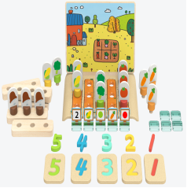 | 1 | 块 | 215*312.1*23mm，仿木色，PANTONE 155C | 塑木（竹粉+氨基塑料）
22 | 蔬菜农场 | 农场背景板 |  |  |  | 1 | 块 | 220*300*5mm | 椴木夹板
23 | 蔬菜农场 | 蔬菜积木 |  | 玉米 |  | 3 | 块 | 42*85*30mm，热转印玉米 | 榉木
24 | 蔬菜农场 |  |  | 蘑菇 |  | 3 | 块 | 42*85*30mm，热转印蘑菇 | 榉木
25 | 蔬菜农场 |  |  | 西兰花 |  | 3 | 块 | 42*85*30mm，热转印西兰花 | 榉木
26 | 蔬菜农场 |  |  | 番茄 |  | 3 | 块 | 42*85*30mm，热转印番茄 | 榉木
27 | 蔬菜农场 |  |  | 胡萝卜 |  | 3 | 块 | 42*85*30mm，热转印胡萝卜 | 榉木
28 | 蔬菜农场 | 收菜板 |  |  |  | 5 | 块 | 164*48*20mm | 椴木夹板
29 | 蔬菜农场 | 数字板 |  | 数字1 |  | 1 | 块 | 70*100*10mm，正面数字，背面手势板面仿木色，PANTONE 155C，数字红色，PANTONE Red 032C | 塑木（竹粉+氨基塑料）
30 | 蔬菜农场 |  |  | 数字2 |  | 1 | 块 | 70*100*10mm，正面数字，背面手势，板面仿木色，PANTONE 155C，数字黄色，PANTONE 122C | 塑木（竹粉+氨基塑料）
31 | 蔬菜农场 |  |  | 数字3 |  | 1 | 块 | 70*100*10mm，正面数字，背面手势，板面仿木色，PANTONE 155C，数字青色，PANTONE 325C | 塑木（竹粉+氨基塑料）
32 | 蔬菜农场 |  |  | 数字4 |  | 1 | 块 | 70*100*10mm，正面数字，背面手势，板面仿木色，PANTONE 155C，数字蓝色，PANTONE 299C | 塑木（竹粉+氨基塑料）
33 | 蔬菜农场 |  |  | 数字5 |  | 1 | 块 | 70*100*10mm，正面数字，背面手势，板面仿木色，PANTONE 155C，数字绿色，PANTONE 375C | 塑木（竹粉+氨基塑料）
34 | 蔬菜农场 | 数字积木 |  | 数字1 |  | 1 | 块 | 61*28*10mm，红色，PANTONE Red 032C | 榉木
35 | 蔬菜农场 |  |  | 数字2 |  | 1 | 块 | 58.2*38.1*10mm，黄色，PANTONE 122C | 榉木
36 | 蔬菜农场 |  |  | 数字3 |  | 1 | 块 | 61.2*38*10mm，青色，PANTONE 325C | 榉木
37 | 蔬菜农场 |  |  | 数字4 |  | 1 | 块 | 60.9*37.5*10mm，蓝色，PANTONE 299C | 榉木
38 | 蔬菜农场 |  |  | 数字5 |  | 1 | 块 | 61.2*39*10mm，绿色，PANTONE 375C | 榉木
39 | 蔬菜农场 | 分类牌底座 |  |  |  | 10 | 块 | 40*40*15mm，透明青色，PANTONE 325C | ABS
40 | 蔬菜农场 | 分类牌 |  |  |  | 10 | 块 | 3mm厚，40*50mm，双面印刷 | 工业纸板
41 | 串珠天地 | 底座 |  | 单倍高底座 | 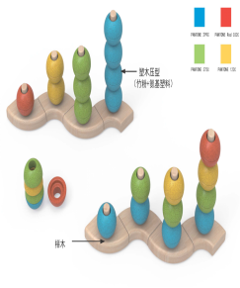 | 2 | 块 | 75*75*65mm，含立柱 | 榉木
42 | 串珠天地 |  |  | 双倍高底座 |  | 2 | 块 | 75*75*105mm，含立柱 | 榉木
43 | 串珠天地 |  |  | 三倍高底座 |  | 2 | 块 | 75*75*145mm，含立柱 | 榉木
44 | 串珠天地 |  |  | 四倍高底座 |  | 2 | 块 | 75*75*185mm，含立柱 | 榉木
45 | 串珠天地 | 半球串珠 |  | 红色串珠 |  | 4 | 个 | φ40*19.6mm，红色，PANTONE Red 032C | 塑木（竹粉+氨基塑料）
46 | 串珠天地 |  |  | 黄色串珠 |  | 8 | 个 | φ40*19.6mm，黄色，PANTONE 122C | 塑木（竹粉+氨基塑料）
47 | 串珠天地 |  |  | 绿色串珠 |  | 12 | 个 | φ40*19.6mm，绿色，PANTONE 375C | 塑木（竹粉+氨基塑料）
48 | 串珠天地 |  |  | 蓝色串珠 |  | 16 | 个 | φ40*19.6mm，蓝色，PANTONE 299C | 塑木（竹粉+氨基塑料）
49 | 串珠天地 | 造型图卡 |  |  |  | 8 | 张 | 230g白卡，大16开，210*285mm，双面印刷 | 纸质
50 | 大象家族 | 大象积木 |  | 大号 | 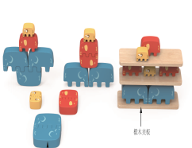 | 6 | 块 | 109.7*63*25mm，蓝色，PANTONE 299C | 榉木
51 | 大象家族 |  |  | 中号 |  | 8 | 块 | 80*45*25mm，红色，PANTONE Red 032C | 榉木
52 | 大象家族 |  |  | 小号 |  | 12 | 块 | 50*28.5*25mm，黄色，PANTONE 122C | 榉木
53 | 大象家族 | 平衡板 |  |  |  | 6 | 块 | 260*70*8mm | 椴木夹板
54 | 大象家族 | 规律卡 |  |  |  | 6 | 张 | 230g白卡，260*70mm，双面印刷 | 纸质
55 | 大象家族 | 记忆卡 |  |  |  | 6 | 张 | 230g白卡，120*120mm，单面印刷 | 纸质

建构区
序号 | 产品名称 | 产品结构 | 参考图片 | 配套数量 | 单位 | 产品规格 | 材质
1 | 环创材料 | 装箱说明 |  | 1 | 张 | 正16开，80g双胶纸，单面四色印刷 | 纸质
2 | 环创材料 | 区域标识牌 |  | 1 | 张 | 正16开，250g白卡，单面四色印刷，覆亚膜 | 纸质
3 | 环创材料 | 区域规则牌 |  | 1 | 张 | 正8开，200g铜版纸，单面四色印刷，覆亚膜 | 纸质
4 | 环创材料 | 玩具柜彩色标签 |  | 2 | 套 | 120*75mm；80g不干胶；单面四色印刷；覆亚膜 | 纸质
5 | 环创材料 | 玩具说明书 |  | 1 | 套 | 正8开，200g铜版纸，单面四色印刷，覆亚膜 | 纸质
6 | 搭搭乐 | 方块搭搭 | 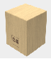 | 18 | 块 | 40*40*40mm，原木色 | 榉木
7 | 搭搭乐 | 圆柱搭搭 | 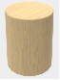 | 8 | 块 | φ40*40mm，原木色 | 榉木
8 | 搭搭乐 | 圆顶搭搭 |  | 6 | 块 | φ40*20mm，粉红色，PANTONE 1905C | 榉木
9 | 搭搭乐 | 尖顶搭搭 |  | 4 | 块 | 40*40*20mm，橙色，PANTONE 137C | 榉木
10 | 搭搭乐 | 三角搭搭 |  | 4 | 块 | 40*40*40mm，黄色，PANTONE 122C | 榉木
11 | 搭搭乐 | 弧形搭搭 |  | 4 | 块 | φ40*20mm，粉绿色，PANTONE 2284C | 榉木
12 | 搭搭乐 | 楼梯搭搭 |  | 6 | 块 | 40*40*40mm，绿色，PANTONE 375C | 榉木
13 | 搭搭乐 | 四脚搭搭 |  | 4 | 块 | 40*40*40mm，蓝色，PANTONE 299C | 榉木
14 | 搭搭乐 | 扇形搭搭 |  | 4 | 块 | 40*40*40mm，红色，PANTONE Red 032C | 榉木
15 | 搭搭乐 | 长方形搭搭 |  | 6 | 块 | 120*40*20mm，浅蓝色，PANTONE 283C | 榉木
16 | 搭搭乐 | 步骤图卡 |  | 4 | 张 | 230g白卡，16开，185*260mm，单面印刷 | 纸质
17 | 叠叠乐 | 工字形叠叠 |  | 20 | 块 | 56*56*17mm，粉红色PANTONE 1905C  蓝色PANTONE 299C | ABS+木粉
18 | 叠叠乐 | 十字形叠叠 | 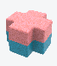 | 20 | 块 | 56*56*17mm，粉红色PANTONE 1905C  蓝色PANTONE 299C | ABS+木粉
19 | 叠叠乐 | 方形叠叠 | 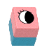 | 15 | 块 | 28*28*15.5mm，粉红色PANTONE 1905C  蓝色PANTONE 299C，其中1个单面丝印LOGO，4个双面丝印小眼睛、6个双面丝印大眼睛、4个单面丝印表情 | ABS+木粉
20 | 叠叠乐 | 步骤图卡 |  | 4 | 张 | 230g白卡，16开，185*260mm，单面印刷 | 纸质
21 | 扣扣乐 | 方形扣扣 | 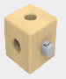 | 18 | 块 | 40*40*50mm，主体原木色；扣件灰色，PANTONE Cool Gray 2C | 榉木+PP
22 | 扣扣乐 | 扇形扣扣 | 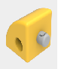 | 4 | 块 | 40*40*50mm，主体黄色，PANTONE 122C；扣件灰色，PANTONE Cool Gray 2C | 榉木+PP
23 | 扣扣乐 | 三角形扣扣 | 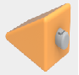 | 4 | 块 | 80*40*40mm，主体橙色，PANTONE 137C；扣件灰色，PANTONE Cool Gray 2C | 榉木+PP
24 | 扣扣乐 | 球形扣扣 | 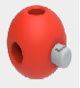 | 6 | 块 | 37*37*47mm，主体红色，PANTONE Red 032C；扣件灰色，PANTONE Cool Gray 2C | 榉木+PP
25 | 扣扣乐 | 圆形扣扣 | 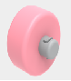 | 6 | 块 | φ40*30mm，主体粉红色，PANTONE 1905C；扣件灰色，PANTONE Cool Gray 2C | 榉木+PP
26 | 扣扣乐 | 锥形扣扣 |  | 2 | 块 | φ40*50mm，主体蓝色，PANTONE 299C；扣件灰色，PANTONE Cool Gray 2C | 榉木+PP
27 | 扣扣乐 | 弧形扣扣 | 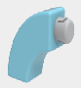 | 8 | 块 | 50*40*20mm，主体浅蓝色，PANTONE 283C；扣件灰色，PANTONE Cool Gray 2C | 榉木+PP
28 | 扣扣乐 | 圆柱扣扣 |  | 8 | 块 | φ18*90mm，主体粉绿色，PANTONE 2284C；扣件灰色，PANTONE Cool Gray 2C | 榉木+PP
29 | 扣扣乐 | 半圆形扣扣 | 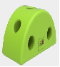 | 2 | 块 | 80*40*40mm，主体绿色，PANTONE 375C；扣件灰色，PANTONE Cool Gray 2C | 榉木+PP
30 | 扣扣乐 | 步骤图卡 |  | 4 | 张 | 230g白卡，16开，260*185mm，单面印刷 | 纸质
31 | 吸吸乐 | 情境底板 |  | 4 | 块 | 300*200mm，3mm厚工业纸板，内含0.5mm厚软铁布，整体157g铜版纸包裹并印刷，覆亮膜，背板白色底 | 工业纸板+软铁布+铜版纸
32 | 吸吸乐 | 正方形吸吸 |  | 8 | 片 | 60*60*18mm，4色，每色2片，PANTONE 1905C，PANTONE 122C，PANTONE 283C，PANTONE 2284C | EVA+软磁片
33 | 吸吸乐 | 长方形吸吸 |  | 8 | 片 | 60*30*18mm，4色，每色2片，PANTONE 1905C，PANTONE 122C，PANTONE 283C，PANTONE 2284C | EVA+软磁片
34 | 吸吸乐 | 波浪形吸吸 | 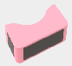 | 4 | 片 | 60*30*18mm，4色，每色1片，PANTONE 1905C，PANTONE 122C，PANTONE 283C，PANTONE 2284C | EVA+软磁片
35 | 吸吸乐 | 镂空正方形吸吸 | 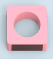 | 4 | 片 | 60*60*18mm，4色，每色1片，PANTONE 1905C，PANTONE 122C，PANTONE 283C，PANTONE 2284C | EVA+软磁片
36 | 吸吸乐 | 半圆形吸吸 |  | 4 | 片 | 60*30*18mm，4色，每色1片，PANTONE 1905C，PANTONE 122C，PANTONE 283C，PANTONE 2284C | EVA+软磁片
37 | 吸吸乐 | 等边三角形吸吸 |  | 4 | 片 | 60*54*18mm，4色，每色1片，PANTONE 1905C，PANTONE 122C，PANTONE 283C，PANTONE 2284C | EVA+软磁片
38 | 吸吸乐 | 等腰三角形吸吸 |  | 4 | 片 | 60*60*18mm，4色，每色1片，PANTONE 1905C，PANTONE 122C，PANTONE 283C，PANTONE 2284C | EVA+软磁片
39 | 吸吸乐 | 直角吸吸 |  | 4 | 片 | 60*60*18mm，4色，每色1片，PANTONE 1905C，PANTONE 122C，PANTONE 283C，PANTONE 2284C | EVA+软磁片
40 | 吸吸乐 | 柱形吸吸 |  | 8 | 片 | 60*18*18mm，4色，每色2片，PANTONE 1905C，PANTONE 122C，PANTONE 283C，PANTONE 2284C | EVA+软磁片
41 | 吸吸乐 | 圆形吸吸 |  | 4 | 片 | φ40*18mm，4色，每色1片，PANTONE 1905C，PANTONE 122C，PANTONE 283C，PANTONE 2284C | EVA+软磁片
42 | 吸吸乐 | 弧形吸吸 | 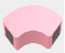 | 4 | 片 | 60*60*18mm，4色，每色1片，PANTONE 1905C，PANTONE 122C，PANTONE 283C，PANTONE 2284C | EVA+软磁片
43 | 吸吸乐 | 人形吸吸 |  | 4 | 片 | 50*33*18mm，4色，每色1片，PANTONE 1905C，PANTONE 122C，PANTONE 283C，PANTONE 2284C | EVA+软磁片
44 | 吸吸乐 | 步骤图卡 |  | 4 | 张 | 230g白卡，16开，185*260mm，单面印刷 | 纸质

附件-拼拼大世界参数表
序号 | 名称 |  | 数量 | 单位 | 产品规格 | 材质 | 颜色 | 参考图
1 | 第1箱 | 两孔短条积木（灰色） | 32 | 块 | 长宽高≥250*120*120mm | EPP | 灰色 | 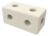
2 | 第2箱 | 两孔短条积木（棕色） | 32 | 块 | 长宽高≥250*120*120mm | EPP | 棕色 | 
3 | 第3箱 | 两孔短条积木（绿色） | 32 | 块 | 长宽高≥250*120*120mm | EPP | 绿色 | 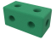
4 | 第4箱 | 六孔长板积木（棕色） | 16 | 块 | 长宽高≥770*120*60mm | EPP | 棕色 | 
5 | 第4箱 | 四孔短板积木（棕色） | 16 | 块 | 长宽高≥500*120*60mm | EPP | 棕色 | 
6 | 第5箱 | 六孔长板积木（绿色） | 16 | 块 | 长宽高≥770*120*60mm | EPP | 绿色 | 
7 | 第5箱 | 四孔短板积木（绿色） | 16 | 块 | 长宽高≥500*120*60mm | EPP | 绿色 | 
8 | 第6箱 | 半圆柱积木（棕色） | 8 | 块 | 长宽高≥250*250*120mm | EPP | 棕色 | 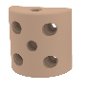
9 | 第6箱 | 半圆柱积木（绿色） | 8 | 块 | 长宽高≥250*250*120mm | EPP | 绿色 | 
10 | 第7箱 | 方形积木 | 12 | 块 | 长宽高≥250*250*120mm | EPP | 棕色 | 
11 | 第7箱 | 四分之一环形积木 | 12 | 块 | 长宽高≥250*250*120mm | EPP | 棕色 | 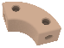
12 | 第7箱 | 半球积木 | 12 | 块 | 长宽高≥120*120*55mm | EPP | 灰色 | 
13 | 第8箱 | 圆形积木 | 12 | 块 | 长宽高≥250*250*60mm | EPP | 棕色 | 
14 | 第8箱 | 拱桥形积木 | 6 | 块 | 长宽高≥500*250*120mm | EPP | 棕色 | 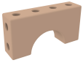
15 | 第8箱 | 四分之一圆形积木 | 6 | 块 | 长宽高≥250*250*120mm | EPP | 绿色 | 
16 | 第8箱 | 二分之一环形积木 | 6 | 块 | 长宽高≥510*250*120mm | EPP | 灰色 | 
17 | 第9箱 | 梯形积木 | 12 | 块 | 长宽高≥250*240*120mm | EPP | 棕色 | 
18 | 第9箱 | 大三角积木 | 6 | 块 | 长宽高≥480*250*120mm | EPP | 棕色 | 
19 | 第9箱 | 小三角积木 | 6 | 块 | 长宽高≥240*240*120mm | EPP | 绿色 | 
20 | 第10箱 | 十二孔长条积木 | 6 | 块 | 长宽高≥770*250*120mm | EPP | 灰色 | 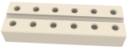
21 | 第11箱 | 十二孔长条积木 | 6 | 块 | 长宽高≥770*250*120mm | EPP | 灰色
22 | 第12箱 | 八孔长条积木 | 12 | 块 | 长宽高≥1020*120*120mm | EPP | 灰色 | 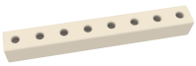
23 | 第13箱 | 四孔短条积木 | 18 | 块 | 长宽高≥500*120*120mm | EPP | 绿色 | 
24 | 第14箱 | 锥形积木 | 4 | 块 | 长宽高≥240*240*190mm | EPP | 绿色 | 
25 | 第14箱 | 半圆台积木 | 4 | 块 | 长宽高≥500*250*250mm | EPP | 绿色 | 
26 | 第15箱 | 螺丝 | 16 | 个 | 长宽高≥40*40*65mm | PC+ABS，玻纤 | 棕色 | 
27 | 第15箱 | 小球 | 20 | 个 | 直径≥30mm | PVC | 蓝色 | 
28 | 第15箱 | 长连接棒 | 30 | 根 | 管身长≥315mm,直径≥35mm | ABS | 绿色 | 
29 | 第15箱 | 短连接棒 | 24 | 根 | 管身长≥185mm,直径≥35mm | ABS | 棕色 | 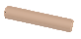
30 | 第15箱 | 软管 | 6 | 根 | 收缩后尺寸  长≥300mm,直径大于等于50mm；管身半透明 | ABS，PP | 管身半透明，转接头棕色 | 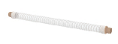
31 | 第15箱 | 车轴 | 6 | 根 | 长≥400mm,直径≥25mm | ABS | 棕色
32 | 第16箱 | 短连接塞（灰色） | 80 | 个 | 长≥65mm,直径≥45mm | HDPE | 灰色 | 
33 | 第16箱 | 短连接塞（绿色） | 80 | 个 | 长≥65mm,直径≥45mm | HDPE | 绿色 | 
34 | 第16箱 | U形连接塞（灰色） | 20 | 个 | 长宽高≥170*120*45mm | HDPE | 灰色 | 
35 | 第16箱 | U形连接塞（绿色） | 20 | 个 | 长宽高≥170*120*45mm | HDPE | 绿色 | 
36 | 第17箱 | 波浪形装饰片 | 6 | 片 | 长宽≥1020*120mm | EVA | 橙色 | 
37 | 第17箱 | 弧形装饰片 | 2 | 片 | 长宽≥1020*380mm | EVA | 橙色 | 
38 | 第17箱 | 窗帘形装饰片 | 4 | 片 | 长宽≥1020*250mm | EVA | 绿色 | 
39 | 第17箱 | 软棒（绿色） | 18 | 根 | 长≥1180mm,直径≥30mm | 珍珠棉 | 绿色
40 | 第17箱 | 软棒（黄色） | 18 | 根 | 长≥1180mm,直径≥30mm | 珍珠棉 | 黄色
41 | 第17箱 | 短条装饰片（绿色） | 8 | 片 | 长宽≥500*120mm | EVA | 绿色 | 
42 | 第17箱 | 短条装饰片（黄色） | 8 | 片 | 长宽≥500*120mm | EVA | 黄色 | 
43 | 第17箱 | 螺旋桨形装饰片 | 6 | 片 | 长宽≥580*580mm | EVA | 绿色 | 
44 | 第17箱 | 方形装饰片（绿色） | 4 | 片 | 长宽≥510*510mm | EVA | 绿色 | 
45 | 第17箱 | 方形装饰片（黄色） | 4 | 片 | 长宽≥510*510mm | EVA | 黄色 | 
46 | 第17箱 | 半透明涂鸦片 | 8 | 片 | 长宽≥510*250mm | PP | 半透明 | 
47 | 第18箱 | 遮阳布 | 2 | 片 | 长宽≥39500*2650mm | 牛津布 | 主体绿色 | 
48 | 第18箱 | 幼儿园户外游戏活动整体方案 | 1 | 册 | 正16开 | 纸质
49 | 第18箱 | 使用手册 | 3 | 册 | 正16开 | 纸质
50 | 第18箱 | 游戏图册 | 3 | 册 | 正8开 | 纸质

附件 运动游戏大积木
序号 | 名称 | 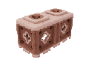  图片 | 材质 | 尺寸 | 数量 | 单位
1 | 二敦敦 | 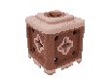 | EPP+ABS | 700*350*380mm | 24 | 个
2 | 一敦敦 | 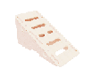 | EPP+ABS | 350*350*380mm | 12 | 个
3 | 斜坡（带孔） | 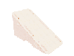 | EPP+桦木板 | 705*350*363mm | 3 | 个
4 | 斜坡 | 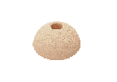 | EPP+桦木板 | 705*350*363mm | 3 | 个
5 | 小半球（浅色） | 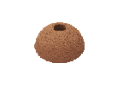 | EPP | 173*173*83mm | 4 | 个
6 | 小半球（深色） | 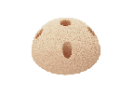 | EPP | 173*173*83mm | 4 | 个
7 | 大半球（浅色） | 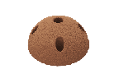 | EPP | 347*347*174mm | 2 | 个
8 | 大半球（深色） | 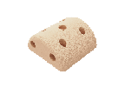 | EPP | 347*347*174mm | 2 | 个
9 | 半圆柱（浅色） |  | EPP | 350*344*175mm | 2 | 个
10 | 半圆柱（深色） | 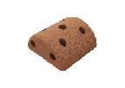  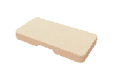 | EPP | 350*344*175mm | 2 | 个
11 | 盖板（浅色） | 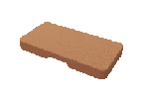 | EPP | 700*350*80mm | 4 | 个
12 | 盖板（深色） | 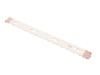 | EPP | 700*350*80mm | 4 | 个
13 | 窄板（短） | 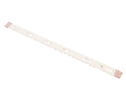 | 桦木板+TPU | 1400*120*24mm | 12 | 个
14 | 窄板（长） | 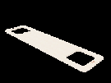 | 桦木板+TPU | 2100*120*24mm | 6 | 个
15 | 宽板 |  | 桦木板 | 1400*347*18mm | 6 | 个
16 | 泡沫棒 | 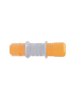 | EVA | 1400*60*60mm | 8 | 个
17 | 连接棒（短） | 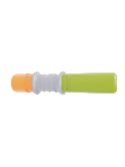 | ABS | 230*230*252mm | 30 | 个
18 | 连接棒（长） | 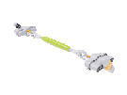 | ABS | 300*300*176mm | 30 | 个
19 | 旋锁绳扣 | 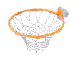 | ABS+涤纶 | 108*40*36mm | 12 | 个
20 | 篮筐 |  | ABS | 1350mm | 8 | 个
21 | 轮子 | 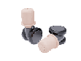  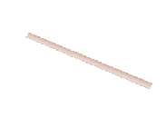 | ABS | 350mm | 32 | 个
22 | 管道 |  | PVC | 1400*78*35mm | 6 | 个
23 | 收纳布 | 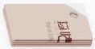 | 牛津布 | 2340*2840mm/4210*720mm | 6 | 块
24 | 运动游戏图卡 | 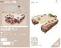 | 纸质 | 280*220mm | 64 | 张
25 | 建构游戏图卡 | 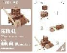 | 纸质 | 280*220mm | 64 | 张
26 | 场景图卡 | 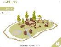 | 纸质 | 280*220mm | 44 | 张
27 | 收纳图卡 | 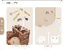 | 纸质 | 280*220mm | 8 | 张
28 | 教师指导手册 |  | 纸质 | 280*180mm | 6 | 册
材料配件：408件（材料主件222件，操作卡片186件）
箱数：47箱

附件-绘本清单
序号 | 书号 | 套装★ | 书名 | 班级 | 出版社 | 数量 | 装帧
1 | 9787556857715 | 单册 | 蒲蒲兰♥宝宝的第一次挑战①-我会尿尿啦！ | 托班 | 二十一世纪出版社 | 1 | 精装
2 | 9787556857722 | 单册 | 蒲蒲兰♥宝宝的第一次挑战②-穿衣服，真好玩 | 托班 | 二十一世纪出版社 | 1 | 精装
3 | 9787556857739 | 单册 | 蒲蒲兰♥宝宝的第一次挑战③ 我要大口大口吃饭 | 托班 | 二十一世纪出版社 | 1 | 精装
4 | 9787558325762 | 5本/套 | 蒲蒲兰♥宝宝医学院系列--“阿嚏”来了！ | 托班 | 新世纪出版社 | 1 | 精装
5 | 9787558325762 | 5本/套 | 蒲蒲兰♥宝宝医学院系列--哎呀，鼻涕！ | 托班 | 新世纪出版社 | 1 | 精装
6 | 9787558325762 | 5本/套 | 蒲蒲兰♥宝宝医学院系列--病菌大作战 | 托班 | 新世纪出版社 | 1 | 精装
7 | 9787558325762 | 5本/套 | 蒲蒲兰♥宝宝医学院系列--小小守门员 | 托班 | 新世纪出版社 | 1 | 精装
8 | 9787558325762 | 5本/套 | 蒲蒲兰♥宝宝医学院系列--牙齿大扫除 | 托班 | 新世纪出版社 | 1 | 精装
9 | 9787556853717 | 单册 | 蒲蒲兰♥比一比！ | 托班 | 二十一世纪出版社 | 1 | 精装
10 | 9787558327414 | 单册 | 蒲蒲兰♥变成了青蛙 | 托班 | 新世纪出版社 | 1 | 精装
11 | 9787558324772 | 单册 | 蒲蒲兰♥大怪狼变呀变 | 托班 | 新世纪出版社 | 1 | 精装
12 | 9787558324765 | 单册 | 蒲蒲兰♥大怪狼伸呀伸 | 托班 | 新世纪出版社 | 1 | 精装
13 | 9787539184449 | 单册 | 蒲蒲兰♥大英雄威利 | 托班 | 二十一世纪出版社 | 1 | 精装
14 | 9787558326615 | 单册 | 蒲蒲兰♥嘀嘀嗒，面包烤好啦 | 托班 | 新世纪出版社 | 1 | 精装
15 | 9787558329128 | 单册 | 蒲蒲兰♥动动手动动脑系列-红色圆形是哪个？ | 托班 | 新世纪出版社 | 1 | 精装
16 | 9787558329111 | 单册 | 蒲蒲兰♥动动手动动脑系列-红色圆形有几个？ | 托班 | 新世纪出版社 | 1 | 精装
17 | 9787556858576 | 2本/套 | 蒲蒲兰♥短裤嗨翻天系列--短裤大大大狂欢 | 托班 | 二十一世纪出版社 | 1 | 精装
18 | 9787556858576 | 2本/套 | 蒲蒲兰♥短裤嗨翻天系列--短裤大狂欢 | 托班 | 二十一世纪出版社 | 1 | 精装
19 | 9787556848782 | 3本/套 | 蒲蒲兰♥躲猫猫系列--拿下来 拿下来 | 托班 | 二十一世纪出版社 | 1 | 精装
20 | 9787556848782 | 3本/套 | 蒲蒲兰♥躲猫猫系列--想不到 想不到 | 托班 | 二十一世纪出版社 | 1 | 精装
21 | 9787556848782 | 3本/套 | 蒲蒲兰♥躲猫猫系列--这是谁 这是谁 | 托班 | 二十一世纪出版社 | 1 | 精装
22 | 9787558322532 | 单册 | 蒲蒲兰♥我是熊猫 | 托班 | 新世纪出版社 | 1 | 精装
23 | 9787558329371 | 单册 | 蒲蒲兰♥小海马，要去哪儿？ | 托班 | 新世纪出版社 | 1 | 精装
24 | 9787558329272 | 单册 | 蒲蒲兰♥小河马，咬啊咬 | 托班 | 新世纪出版社 | 1 | 精装
25 | 9787558322778 | 单册 | 蒲蒲兰♥这是什么队列（再版2） | 托班 | 新世纪出版社 | 1 | 精装
26 | 9787558424625 | 单册 | 爱心树童书★好棒的感觉 | 托班 | 江苏凤凰少年儿童出版社 | 1 | 精装
27 | 9787542256027 | 单册 | 爱心树童书★小希生气了 | 托班 | 甘肃少年儿童出版社 | 1 | 精装
28 | 9787541089770 | / | 【国内原创·精装绘本】 小洞洞大世界--数字躲猫猫1 | 托班 | 四川美术出版社 | 1 | 精装·洞洞书
29 | 9787541089770 | / | 【国内原创·精装绘本】 小洞洞大世界--数字躲猫猫2 | 托班 | 四川美术出版社 | 1 | 精装·洞洞书
30 | 9787553519081 | 8本/套 | 【引进版权】我的野生动物朋友·生命的故事--狐狸（8本/套） | 托班 | 上海文化出版社 | 1 | 平装
31 | 9787553519081 | 8本/套 | 【引进版权】我的野生动物朋友·生命的故事--狼（8本/套） | 托班 | 上海文化出版社 | 1 | 平装
32 | 9787553519081 | 8本/套 | 【引进版权】我的野生动物朋友·生命的故事--鹿（8本/套） | 托班 | 上海文化出版社 | 1 | 平装
33 | 9787553519081 | 8本/套 | 【引进版权】我的野生动物朋友·生命的故事--猫头鹰（8本/套） | 托班 | 上海文化出版社 | 1 | 平装
34 | 9787553519081 | 8本/套 | 【引进版权】我的野生动物朋友·生命的故事--松鼠（8本/套） | 托班 | 上海文化出版社 | 1 | 平装
35 | 9787553519081 | 8本/套 | 【引进版权】我的野生动物朋友·生命的故事--兔子（8本/套） | 托班 | 上海文化出版社 | 1 | 平装
36 | 9787553519081 | 8本/套 | 【引进版权】我的野生动物朋友·生命的故事--熊（8本/套） | 托班 | 上海文化出版社 | 1 | 平装
37 | 9787553519081 | 8本/套 | 【引进版权】我的野生动物朋友·生命的故事--鹰（8本/套） | 托班 | 上海文化出版社 | 1 | 平装
38 | 9787538650877 | 单册 | 【引进版权】卡通类绘本★兔宝宝纸板书--认识我自己 | 托班 | 吉林美术出版社 | 1 | 纸板书
39 | 9787538650877 | 单册 | 【引进版权】卡通类绘本★兔宝宝纸板书--我爱洗澡 | 托班 | 吉林美术出版社 | 1 | 纸板书
40 | 9787538650877 | 单册 | 【引进版权】卡通类绘本★兔宝宝纸板书--神奇的想象力 | 托班 | 吉林美术出版社 | 1 | 纸板书
41 | 9787538650877 | 单册 | 【引进版权】卡通类绘本★兔宝宝纸板书--去郊外喽 | 托班 | 吉林美术出版社 | 1 | 纸板书
42 | 9787538650877 | 单册 | 【引进版权】卡通类绘本★兔宝宝纸板书--这是什么形状 | 托班 | 吉林美术出版社 | 1 | 纸板书
43 | 9787538650877 | 单册 | 【引进版权】卡通类绘本★兔宝宝纸板书--打扮我的小脸蛋 | 托班 | 吉林美术出版社 | 1 | 纸板书
44 | 9787538650877 | 单册 | 【引进版权】卡通类绘本★兔宝宝纸板书--我学会走路啦 | 托班 | 吉林美术出版社 | 1 | 纸板书
45 | 9787538650877 | 单册 | 【引进版权】卡通类绘本★兔宝宝纸板书--长知识的大扫除 | 托班 | 吉林美术出版社 | 1 | 纸板书
46 | 9787538650877 | 单册 | 【引进版权】卡通类绘本★兔宝宝纸板书--下雨啦 | 托班 | 吉林美术出版社 | 1 | 纸板书
47 | 9787538650860 | 单册 | 【引进版权】卡通类绘本★兔宝宝纸板书--太阳去哪了 | 托班 | 吉林美术出版社 | 1 | 纸板书
48 | 9787538650860 | 单册 | 【引进版权】卡通类绘本★兔宝宝纸板书--动物园真好玩 | 托班 | 吉林美术出版社 | 1 | 纸板书
49 | 9787538650860 | 单册 | 【引进版权】卡通类绘本★兔宝宝纸板书--和颜料做游戏 | 托班 | 吉林美术出版社 | 1 | 纸板书
50 | 9787538650860 | 单册 | 【引进版权】卡通类绘本★兔宝宝纸板书--美好的一天 | 托班 | 吉林美术出版社 | 1 | 纸板书
51 | 9787538650860 | 单册 | 【引进版权】卡通类绘本★兔宝宝纸板书--玩具箱里的音乐 | 托班 | 吉林美术出版社 | 1 | 纸板书
52 | 9787538650860 | 单册 | 【引进版权】卡通类绘本★兔宝宝纸板书--谁最棒 | 托班 | 吉林美术出版社 | 1 | 纸板书
53 | 9787538650860 | 单册 | 【引进版权】卡通类绘本★兔宝宝纸板书--独一无二的我 | 托班 | 吉林美术出版社 | 1 | 纸板书
54 | 9787500154600 | 15本/套 | 【引进版权·精装绘本】快乐熊包包--你好，新邻居（15本/套） | 托班 | 中译出版社 | 1 | 精装
55 | 9787500154600 | 15本/套 | 【引进版权·精装绘本】快乐熊包包--爱上幼儿园（15本/套） | 托班 | 中译出版社 | 1 | 精装
56 | 9787500154600 | 15本/套 | 【引进版权·精装绘本】快乐熊包包--一群胆小鬼（15本/套） | 托班 | 中译出版社 | 1 | 精装
57 | 9787500154600 | 15本/套 | 【引进版权·精装绘本】快乐熊包包--我想静一静（15本/套） | 托班 | 中译出版社 | 1 | 精装
58 | 9787500154600 | 15本/套 | 【引进版权·精装绘本】快乐熊包包--一起洗澡澡（15本/套） | 托班 | 中译出版社 | 1 | 精装
59 | 9787500154600 | 15本/套 | 【引进版权·精装绘本】快乐熊包包--不做鼻涕虫（15本/套） | 托班 | 中译出版社 | 1 | 精装
60 | 9787500154600 | 15本/套 | 【引进版权·精装绘本】快乐熊包包--这是我的房间（15本/套） | 托班 | 中译出版社 | 1 | 精装
61 | 9787500154600 | 15本/套 | 【引进版权·精装绘本】快乐熊包包--我想要亲亲（15本/套） | 托班 | 中译出版社 | 1 | 精装
62 | 9787500154600 | 15本/套 | 【引进版权·精装绘本】快乐熊包包--我想说的是……（15本/套） | 托班 | 中译出版社 | 1 | 精装
63 | 9787500154600 | 15本/套 | 【引进版权·精装绘本】快乐熊包包--一起去冒险（15本/套） | 托班 | 中译出版社 | 1 | 精装
64 | 9787500154600 | 15本/套 | 【引进版权·精装绘本】快乐熊包包--一起打怪兽（15本/套） | 托班 | 中译出版社 | 1 | 精装
65 | 9787500154600 | 15本/套 | 【引进版权·精装绘本】快乐熊包包--我爱捉迷藏（15本/套） | 托班 | 中译出版社 | 1 | 精装
66 | 9787500154600 | 15本/套 | 【引进版权·精装绘本】快乐熊包包--我要放屁啦（15本/套） | 托班 | 中译出版社 | 1 | 精装
67 | 9787500154600 | 15本/套 | 【引进版权·精装绘本】快乐熊包包--这就是我呀（15本/套） | 托班 | 中译出版社 | 1 | 精装
68 | 9787305216787 | 4本/套 | 小怪物情商培养翻翻书--不可以！小克 | 托班 | 南京大学出版社 | 1 | 精装·翻翻书
69 | 9787305216770 | 4本/套 | 小怪物情商培养翻翻书--安静！莎莎 | 托班 | 南京大学出版社 | 1 | 精装·翻翻书
70 | 9787305216800 | 4本/套 | 小怪物情商培养翻翻书--该睡觉啦！小莉 | 托班 | 南京大学出版社 | 1 | 精装·翻翻书
71 | 9787305216794 | 4本/套 | 小怪物情商培养翻翻书--慢一点！西尼 | 托班 | 南京大学出版社 | 1 | 精装·翻翻书
72 | 9787511051257 | 8本/套 | 偷偷看里面翻翻书·人体篇--细菌是什么 | 托班 | 海豚出版社 | 1 | 精装·翻翻书
73 | 9787511051257 | 8本/套 | 偷偷看里面翻翻书·人体篇--便便是怎么来的 | 托班 | 海豚出版社 | 1 | 精装·翻翻书
74 | 9787511051257 | 8本/套 | 偷偷看里面翻翻书·人体篇--为什么要睡觉 | 托班 | 海豚出版社 | 1 | 精装·翻翻书
75 | 9787511051257 | 8本/套 | 偷偷看里面翻翻书·人体篇--水是怎么变成尿的 | 托班 | 海豚出版社 | 1 | 精装·翻翻书
76 | 9787511051257 | 8本/套 | 偷偷看里面翻翻书·人体篇--为什么会长蛀牙 | 托班 | 海豚出版社 | 1 | 精装·翻翻书
77 | 9787511051257 | 8本/套 | 偷偷看里面翻翻书·人体篇--屁为什么会是臭的 | 托班 | 海豚出版社 | 1 | 精装·翻翻书
78 | 9787511051257 | 8本/套 | 偷偷看里面翻翻书·人体篇--身体里面长什么样子 | 托班 | 海豚出版社 | 1 | 精装·翻翻书
79 | 9787511051257 | 8本/套 | 偷偷看里面翻翻书·人体篇--不可思议的嘴巴 | 托班 | 海豚出版社 | 1 | 精装·翻翻书
80 | 9787511057051 | 8本/套 | 偷偷看里面翻翻书·生活中的车--警车出发 | 托班 | 海豚出版社 | 1 | 精装·翻翻书
81 | 9787511057051 | 8本/套 | 偷偷看里面翻翻书·生活中的车--小货车真能干 | 托班 | 海豚出版社 | 1 | 精装·翻翻书
82 | 9787511057051 | 8本/套 | 偷偷看里面翻翻书·生活中的车--小轿车嘟嘟嘟 | 托班 | 海豚出版社 | 1 | 精装·翻翻书
83 | 9787511057051 | 8本/套 | 偷偷看里面翻翻书·生活中的车--出租车停一停 | 托班 | 海豚出版社 | 1 | 精装·翻翻书
84 | 9787511057051 | 8本/套 | 偷偷看里面翻翻书·生活中的车--忙碌的救护车 | 托班 | 海豚出版社 | 1 | 精装·翻翻书
85 | 9787511057051 | 8本/套 | 偷偷看里面翻翻书·生活中的车--农场的车 | 托班 | 海豚出版社 | 1 | 精装·翻翻书
86 | 9787511057051 | 8本/套 | 偷偷看里面翻翻书·生活中的车--公共汽车 | 托班 | 海豚出版社 | 1 | 精装·翻翻书
87 | 9787511057051 | 8本/套 | 偷偷看里面翻翻书·生活中的车--火车来了 | 托班 | 海豚出版社 | 1 | 精装·翻翻书
88 | 9787530766750 | 8本/套 | 幼儿八大智能训练立体翻翻书--动物躲猫猫 | 托班 | 新蕾出版社 | 1 | 精装·翻翻书
89 | 9787530766750 | 8本/套 | 幼儿八大智能训练立体翻翻书--玩具放哪里 | 托班 | 新蕾出版社 | 1 | 精装·翻翻书
90 | 9787530766750 | 8本/套 | 幼儿八大智能训练立体翻翻书--大人和小孩儿 | 托班 | 新蕾出版社 | 1 | 精装·翻翻书
91 | 9787530766750 | 8本/套 | 幼儿八大智能训练立体翻翻书--谁是母鸡的宝宝 | 托班 | 新蕾出版社 | 1 | 精装·翻翻书
92 | 9787530766750 | 8本/套 | 幼儿八大智能训练立体翻翻书--忙碌的车 | 托班 | 新蕾出版社 | 1 | 精装·翻翻书
93 | 9787530766750 | 8本/套 | 幼儿八大智能训练立体翻翻书--欢乐农场 | 托班 | 新蕾出版社 | 1 | 精装·翻翻书
94 | 9787530766750 | 8本/套 | 幼儿八大智能训练立体翻翻书--等一等再吃 | 托班 | 新蕾出版社 | 1 | 精装·翻翻书
95 | 9787530766750 | 8本/套 | 幼儿八大智能训练立体翻翻书--神奇的盒子 | 托班 | 新蕾出版社 | 1 | 精装·翻翻书
96 | 9787202134498 | 4本/套 | 生命科普洞洞书--小鸡从哪儿来的 | 托班 | 河北人民出版社 | 1 | 精装·洞洞书
97 | 9787202134498 | 4本/套 | 生命科普洞洞书--毛毛虫到哪儿去了 | 托班 | 河北人民出版社 | 1 | 精装·洞洞书
98 | 9787202134498 | 4本/套 | 生命科普洞洞书--蚕织的布 | 托班 | 河北人民出版社 | 1 | 精装·洞洞书
99 | 9787202134498 | 4本/套 | 生命科普洞洞书--小蝌蚪的尾巴怎么了 | 托班 | 河北人民出版社 | 1 | 精装·洞洞书
100 | 9787510168765 | 单册 | 神奇洞洞书-幼儿认知-地上都有什么 | 托班 | 中国人口出版社 | 1 | 精装·洞洞书
101 | 9787510168888 | 单册 | 神奇洞洞书-行为能力-我会自己做 | 托班 | 中国人口出版社 | 1 | 精装·洞洞书
102 | 9787510168758 | 单册 | 神奇洞洞书-幼儿认知-这些我会认 | 托班 | 中国人口出版社 | 1 | 精装·洞洞书
103 | 9787510168741 | 单册 | 神奇洞洞书-幼儿认知-天上都有什么 | 托班 | 中国人口出版社 | 1 | 精装·洞洞书
104 | 9787510168895 | 单册 | 神奇洞洞书-行为能力-我长大了 | 托班 | 中国人口出版社 | 1 | 精装·洞洞书
105 | 9787510168772 | 单册 | 神奇洞洞书-全脑开发-我爱认颜色 | 托班 | 中国人口出版社 | 1 | 精装·洞洞书
106 | 9787510168789 | 单册 | 神奇洞洞书-全脑开发-我爱识形状 | 托班 | 中国人口出版社 | 1 | 精装·洞洞书
107 | 9787510168796 | 单册 | 神奇洞洞书-全脑开发-我爱学数字 | 托班 | 中国人口出版社 | 1 | 精装·洞洞书
108 | 9787510168840 | 单册 | 神奇洞洞书-思维游戏-哪个不一样 | 托班 | 中国人口出版社 | 1 | 精装·洞洞书
109 | 9787510168734 | 单册 | 神奇洞洞书-幼儿认知-谁更厉害 | 托班 | 中国人口出版社 | 1 | 精装·洞洞书
110 | 9787510168833 | 单册 | 神奇洞洞书-思维游戏-哪边多哪边少 | 托班 | 中国人口出版社 | 1 | 精装·洞洞书
111 | 9787510168826 | 单册 | 神奇洞洞书-思维游戏-猜猜我是谁 | 托班 | 中国人口出版社 | 1 | 精装·洞洞书
112 | 9787510168680 | 单册 | 神奇洞洞书-睡前5分钟-我来听一听 | 托班 | 中国人口出版社 | 1 | 精装·洞洞书
113 | 9787510168857 | 单册 | 神奇洞洞书-思维游戏-哪个大哪个小 | 托班 | 中国人口出版社 | 1 | 精装·洞洞书
114 | 9787510168864 | 单册 | 神奇洞洞书-思维游戏-它们怎么啦 | 托班 | 中国人口出版社 | 1 | 精装·洞洞书
115 | 9787510168871 | 单册 | 神奇洞洞书-行为能力-和小朋友一起玩 | 托班 | 中国人口出版社 | 1 | 精装·洞洞书
116 | 9787510168819 | 单册 | 神奇洞洞书-思维游戏-比比谁更高 | 托班 | 中国人口出版社 | 1 | 精装·洞洞书
117 | 9787510169120 | 单册 | 神奇洞洞书-幼儿认知-森林里有什么 | 托班 | 中国人口出版社 | 1 | 精装·洞洞书
118 | 9787510168901 | 单册 | 神奇洞洞书-行为能力-一年12个月 | 托班 | 中国人口出版社 | 1 | 精装·洞洞书
119 | 9787510168918 | 单册 | 神奇洞洞书-睡前5分钟-我来读一读 | 托班 | 中国人口出版社 | 1 | 精装·洞洞书
120 | 9787510168925 | 单册 | 神奇洞洞书-睡前5分钟-我来讲一讲 | 托班 | 中国人口出版社 | 1 | 精装·洞洞书
121 | 9787510169090 | 单册 | 神奇洞洞书-幼儿认知-海洋里有什么 | 托班 | 中国人口出版社 | 1 | 精装·洞洞书
122 | 9787510169106 | 单册 | 神奇洞洞书-幼儿认知-好多交通工具 | 托班 | 中国人口出版社 | 1 | 精装·洞洞书
123 | 9787510169113 | 单册 | 神奇洞洞书-幼儿认知-你好海洋动物 | 托班 | 中国人口出版社 | 1 | 精装·洞洞书
124 | 9787510168802 | 单册 | 神奇洞洞书-全脑开发-我爱咿呀咿呀 | 托班 | 中国人口出版社 | 1 | 精装·洞洞书
125 | 9787510168673 | 单册 | 神奇洞洞书-睡前5分钟-我来念一念 | 托班 | 中国人口出版社 | 1 | 精装·洞洞书
126 | 9787539175546 | 单册 | 蒲蒲兰♥点点点 | 托班 | 二十一世纪出版社 | 1 | 精装
127 | 9787556842278 | 2本/套 | 蒲蒲兰♥小走和小来的纸上魔法系列--相反的魔法（2本/套） | 托班 | 二十一世纪出版社 | 1 | 精装
128 | 9787556842278 | 2本/套 | 蒲蒲兰♥小走和小来的纸上魔法系列--形状的魔法（2本/套） | 托班 | 二十一世纪出版社 | 1 | 精装
129 | 9787505628229 | 3本/套 | 蒲蒲兰♥小酷小玛认知绘本--我的交通工具是什么（3本/套） | 托班 | 连环画出版社 | 1 | 精装
130 | 9787505628229 | 3本/套 | 蒲蒲兰♥小酷小玛认知绘本--打招呼，你会吗？（3本/套） | 托班 | 连环画出版社 | 1 | 精装
131 | 9787505628229 | 3本/套 | 蒲蒲兰♥小酷小玛认知绘本--这是什么商店（3本/套） | 托班 | 连环画出版社 | 1 | 精装
132 | 9787510468810 | 单册 | 蒲蒲兰♥小胖猪在哪儿？-迷你找一找系列 | 托班 | 新世界出版社 | 1 | 精装
133 | 9787510468827 | 单册 | 蒲蒲兰♥红苹果在哪儿？-迷你找一找系列 | 托班 | 新世界出版社 | 1 | 精装
134 | 9787510468834 | 单册 | 蒲蒲兰♥大西瓜在哪儿？-迷你找一找系列 | 托班 | 新世界出版社 | 1 | 精装
135 | 9787510468841 | 单册 | 蒲蒲兰♥小圆球在哪儿？-迷你找一找系列 | 托班 | 新世界出版社 | 1 | 精装
136 | 9787510469008 | 3本/套 | 蒲蒲兰♥爸爸，再来一次系列--爸爸游乐园（3本/套） | 托班 | 新世界出版社 | 1 | 精装
137 | 9787510469008 | 3本/套 | 蒲蒲兰♥爸爸，再来一次系列--举高高，举高高（3本/套） | 托班 | 新世界出版社 | 1 | 精装
138 | 9787510469008 | 3本/套 | 蒲蒲兰♥爸爸，再来一次系列--海里大冒险（3本/套） | 托班 | 新世界出版社 | 1 | 精装
139 | 9787510469503 | 单册 | 蒲蒲兰♥火车多多多 | 托班 | 新世界出版社 | 1 | 精装
140 | 9787510471070 | 3本/套 | 蒲蒲兰♥小酷小玛的认知绘本--这是什么天气（3本/套） | 托班 | 新世界出版社 | 1 | 精装
141 | 9787510471070 | 3本/套 | 蒲蒲兰♥小酷小玛的认知绘本--这是什么动物（3本/套） | 托班 | 新世界出版社 | 1 | 精装
142 | 9787510471070 | 3本/套 | 蒲蒲兰♥小酷小玛的认知绘本--这是什么好吃的（3本/套） | 托班 | 新世界出版社 | 1 | 精装
143 | 9787558322600 | 单册 | 蒲蒲兰♥小石头的新魔法 | 托班 | 新世纪出版社 | 1 | 精装
144 | 9787558327407 | 3本/套 | 蒲蒲兰♥动动小手-好礼貌系列绘本--嗨—— | 托班 | 新世纪出版社 | 1 | 精装
145 | 9787558327407 | 3本/套 | 蒲蒲兰♥动动小手-好礼貌系列绘本--来吧，来吧，嗨—— | 托班 | 新世纪出版社 | 1 | 精装
146 | 9787558327407 | 3本/套 | 蒲蒲兰♥动动小手-好礼貌系列绘本--拜拜，我走啦！ | 托班 | 新世纪出版社 | 1 | 精装
147 | 9787513341905 | 4本/套 | 爱心树童书♥0岁宝宝的数字绘本 | 托班 | 新星出版社 | 2 | 精装
148 | 9787513341905 | 4本/套 | 爱心树童书♥0岁宝宝的颜色绘本 | 托班 | 新星出版社 | 2 | 精装
149 | 9787513341905 | 4本/套 | 爱心树童书♥0岁宝宝的形状绘本 | 托班 | 新星出版社 | 2 | 精装
150 | 9787513341905 | 4本/套 | 爱心树童书♥0岁宝宝的动词绘本 | 托班 | 新星出版社 | 2 | 精装
151 | 9787513343770 | 5本/套 | 爱心树童书♥霸王龙嗷呜吼 | 托班 | 新星出版社 | 2 | 精装
152 | 9787513343787 | 5本/套 | 爱心树童书♥恐爪龙咔咔跳 | 托班 | 新星出版社 | 2 | 精装
153 | 9787513343800 | 5本/套 | 爱心树童书♥三角龙咚咚跑 | 托班 | 新星出版社 | 2 | 精装
154 | 9787513343794 | 5本/套 | 爱心树童书♥梁龙咕咕叫 | 托班 | 新星出版社 | 2 | 精装
155 | 9787513343800 | 5本/套 | 爱心树童书♥好多好多恐龙贴纸 | 托班 | 新星出版社 | 2 | 贴纸书
156 | 9787514856040 | 4本/套 | 好好玩玩具书--美食小达人·不一样的汉堡包（4本/套） | 托班 | 中国少年儿童出版社 | 2 | 精装·玩具书
157 | 9787514856040 | 4本/套 | 好好玩玩具书--美食小达人·我的蜂蜜罐呢（4本/套） | 托班 | 中国少年儿童出版社 | 2 | 精装·玩具书
158 | 9787514856040 | 4本/套 | 好好玩玩具书--美食小达人·圆鼻子的魔法师（4本/套） | 托班 | 中国少年儿童出版社 | 2 | 精装·玩具书
159 | 9787514856040 | 4本/套 | 好好玩玩具书--美食小达人·美味的三明治（4本/套） | 托班 | 中国少年儿童出版社 | 2 | 精装·玩具书
160 | 9787514856057 | 3本/套 | 好好玩玩具书--汽车齐动员·去找藏宝图（3本/套） | 托班 | 中国少年儿童出版社 | 2 | 精装·玩具书
161 | 9787514856057 | 3本/套 | 好好玩玩具书--汽车齐动员·公共汽车到站了（3本/套） | 托班 | 中国少年儿童出版社 | 2 | 精装·玩具书
162 | 9787514856057 | 3本/套 | 好好玩玩具书--汽车齐动员·小精灵工程队（3本/套） | 托班 | 中国少年儿童出版社 | 2 | 精装·玩具书
163 | 9787571320782 | 6本/套 | 小竹马早教启蒙纸板书--小宝宝学表达 | 托班 | 江苏凤凰科学技术出版社 | 2 | 精装·玩具书
164 | 9787571320836 | 6本/套 | 小竹马早教启蒙纸板书--小宝宝辨形状 | 托班 | 江苏凤凰科学技术出版社 | 2 | 精装·玩具书
165 | 9787571320812 | 6本/套 | 小竹马早教启蒙纸板书--小宝宝认颜色 | 托班 | 江苏凤凰科学技术出版社 | 2 | 精装·玩具书
166 | 9787571320829 | 6本/套 | 小竹马早教启蒙纸板书--小宝宝看四季 | 托班 | 江苏凤凰科学技术出版社 | 2 | 精装·玩具书
167 | 9787571322465 | 6本/套 | 小竹马早教启蒙纸板书--小宝宝数食物 | 托班 | 江苏凤凰科学技术出版社 | 2 | 精装·玩具书
168 | 9787571322441 | 6本/套 | 小竹马早教启蒙纸板书--小宝宝玩游戏 | 托班 | 江苏凤凰科学技术出版社 | 2 | 精装·玩具书
169 | 9787511058003 | 6本/套 | 神奇世界探索·推拉书--水果 | 托班 | 海豚出版社 | 2 | 精装·推拉书
170 | 9787511058003 | 6本/套 | 神奇世界探索·推拉书--蔬菜 | 托班 | 海豚出版社 | 2 | 精装·推拉书
171 | 9787511058003 | 6本/套 | 神奇世界探索·推拉书--动物 | 托班 | 海豚出版社 | 2 | 精装·推拉书
172 | 9787511058003 | 6本/套 | 神奇世界探索·推拉书--颜色形状 | 托班 | 海豚出版社 | 2 | 精装·推拉书
173 | 9787511058003 | 6本/套 | 神奇世界探索·推拉书--汽车 | 托班 | 海豚出版社 | 2 | 精装·推拉书
174 | 9787511058003 | 6本/套 | 神奇世界探索·推拉书--工程车 | 托班 | 海豚出版社 | 2 | 精装·推拉书
175 | 9787511051271 | 4本/套 | 尿布猪小弟·习惯养成训练立体书--自己洗澡 | 托班 | 海豚出版社 | 2 | 精装·立体书
176 | 9787511051271 | 4本/套 | 尿布猪小弟·习惯养成训练立体书--自己吃饭 | 托班 | 海豚出版社 | 2 | 精装·立体书
177 | 9787511051271 | 4本/套 | 尿布猪小弟·习惯养成训练立体书--自己刷牙 | 托班 | 海豚出版社 | 2 | 精装·立体书
178 | 9787511051271 | 4本/套 | 尿布猪小弟·习惯养成训练立体书--自己拉粑粑 | 托班 | 海豚出版社 | 2 | 精装·立体书
179 | 9787511059192 | 5本/套 | 猪小弟认知翻翻书·我一岁了--认识1-5 | 托班 | 海豚出版社 | 2 | 精装·翻翻书
180 | 9787511059192 | 5本/套 | 猪小弟认知翻翻书·我一岁了--日常物品 | 托班 | 海豚出版社 | 2 | 精装·翻翻书
181 | 9787511059192 | 5本/套 | 猪小弟认知翻翻书·我一岁了--食物和颜色 | 托班 | 海豚出版社 | 2 | 精装·翻翻书
182 | 9787511059192 | 5本/套 | 猪小弟认知翻翻书·我一岁了--我的身体 | 托班 | 海豚出版社 | 2 | 精装·翻翻书
183 | 9787511059192 | 5本/套 | 猪小弟认知翻翻书·我一岁了--动物的脸 | 托班 | 海豚出版社 | 2 | 精装·翻翻书
184 | 9787511059208 | 5本/套 | 猪小弟认知翻翻书·我二岁了--学会辨别方位 | 托班 | 海豚出版社 | 2 | 精装·翻翻书
185 | 9787511059208 | 5本/套 | 猪小弟认知翻翻书·我二岁了--听声音猜动物 | 托班 | 海豚出版社 | 2 | 精装·翻翻书
186 | 9787511059208 | 5本/套 | 猪小弟认知翻翻书·我二岁了--自己穿衣服 | 托班 | 海豚出版社 | 2 | 精装·翻翻书
187 | 9787511059208 | 5本/套 | 猪小弟认知翻翻书·我二岁了--夜晚的动物 | 托班 | 海豚出版社 | 2 | 精装·翻翻书
188 | 9787511059208 | 5本/套 | 猪小弟认知翻翻书·我二岁了--学会讲礼貌 | 托班 | 海豚出版社 | 2 | 精装·翻翻书
189 | 9787511059215 | 5本/套 | 猪小弟认知翻翻书·我三岁了--好朋友 | 托班 | 海豚出版社 | 2 | 精装·翻翻书
190 | 9787511059215 | 5本/套 | 猪小弟认知翻翻书·我三岁了--呀，情绪 | 托班 | 海豚出版社 | 2 | 精装·翻翻书
191 | 9787511059215 | 5本/套 | 猪小弟认知翻翻书·我三岁了--你好 四季 | 托班 | 海豚出版社 | 2 | 精装·翻翻书
192 | 9787511059215 | 5本/套 | 猪小弟认知翻翻书·我三岁了--动物 比一比 | 托班 | 海豚出版社 | 2 | 精装·翻翻书
193 | 9787511059215 | 5本/套 | 猪小弟认知翻翻书·我三岁了--味道尝一尝 | 托班 | 海豚出版社 | 2 | 精装·翻翻书
194 | 9787511055538 | 8本/套 | 语言启蒙翻翻书：语言启蒙第一课--用词造句 | 托班 | 海豚出版社 | 2 | 精装·翻翻书
195 | 9787511055538 | 8本/套 | 语言启蒙翻翻书：语言启蒙第一课--形容词训练 | 托班 | 海豚出版社 | 2 | 精装·翻翻书
196 | 9787511055538 | 8本/套 | 语言启蒙翻翻书：语言启蒙第一课--讲短故事 | 托班 | 海豚出版社 | 2 | 精装·翻翻书
197 | 9787511055538 | 8本/套 | 语言启蒙翻翻书：语言启蒙第一课--词汇拓展 | 托班 | 海豚出版社 | 2 | 精装·翻翻书
198 | 9787511055538 | 8本/套 | 语言启蒙翻翻书：语言启蒙第一课--词语运用 | 托班 | 海豚出版社 | 2 | 精装·翻翻书
199 | 9787511055538 | 8本/套 | 语言启蒙翻翻书：语言启蒙第一课--认识反义词 | 托班 | 海豚出版社 | 2 | 精装·翻翻书
200 | 9787511055538 | 8本/套 | 语言启蒙翻翻书：语言启蒙第一课--拟声词 | 托班 | 海豚出版社 | 2 | 精装·翻翻书
201 | 9787511055538 | 8本/套 | 语言启蒙翻翻书：语言启蒙第一课--语言表达 | 托班 | 海豚出版社 | 2 | 精装·翻翻书
202 | 9787511063939 | 8本/套 | 儿童行为习惯与生活能力培养翻翻书--我要拉便便 | 托班 | 海豚出版社 | 2 | 精装·翻翻书
203 | 9787511063939 | 8本/套 | 儿童行为习惯与生活能力培养翻翻书--我要吃饭 | 托班 | 海豚出版社 | 2 | 精装·翻翻书
204 | 9787511063939 | 8本/套 | 儿童行为习惯与生活能力培养翻翻书--我要起床 | 托班 | 海豚出版社 | 2 | 精装·翻翻书
205 | 9787511063939 | 8本/套 | 儿童行为习惯与生活能力培养翻翻书--我要亲亲 | 托班 | 海豚出版社 | 2 | 精装·翻翻书
206 | 9787511063922 | 8本/套 | 儿童行为习惯与生活能力培养翻翻书--我要睡觉 | 托班 | 海豚出版社 | 2 | 精装·翻翻书
207 | 9787511063922 | 8本/套 | 儿童行为习惯与生活能力培养翻翻书--我要洗手 | 托班 | 海豚出版社 | 2 | 精装·翻翻书
208 | 9787511063922 | 8本/套 | 儿童行为习惯与生活能力培养翻翻书--我要洗澡 | 托班 | 海豚出版社 | 2 | 精装·翻翻书
209 | 9787511063922 | 8本/套 | 儿童行为习惯与生活能力培养翻翻书--我要刷牙 | 托班 | 海豚出版社 | 2 | 精装·翻翻书
210 | 9787116122703 | 12本/套 | 大脑记忆沟训练立体书--花园（花的种类） | 托班 | 地质出版社 | 2 | 精装·立体书
211 | 9787116122703 | 12本/套 | 大脑记忆沟训练立体书--农场 （有趣的农场） | 托班 | 地质出版社 | 2 | 精装·立体书
212 | 9787116122703 | 12本/套 | 大脑记忆沟训练立体书--一到十 （比较多少） | 托班 | 地质出版社 | 2 | 精装·立体书
213 | 9787116122703 | 12本/套 | 大脑记忆沟训练立体书--谁的家 （动物习性） | 托班 | 地质出版社 | 2 | 精装·立体书
214 | 9787116122703 | 12本/套 | 大脑记忆沟训练立体书--你大我小（比较大小） | 托班 | 地质出版社 | 2 | 精装·立体书
215 | 9787116122703 | 12本/套 | 大脑记忆沟训练立体书--汽车嘟嘟嘟（交通工具） | 托班 | 地质出版社 | 2 | 精装·立体书
216 | 9787116122703 | 12本/套 | 大脑记忆沟训练立体书--圆圆的蛋（认识形状） | 托班 | 地质出版社 | 2 | 精装·立体书
217 | 9787116122703 | 12本/套 | 大脑记忆沟训练立体书--尿床了 （习惯培养） | 托班 | 地质出版社 | 2 | 精装·立体书
218 | 9787116122703 | 12本/套 | 大脑记忆沟训练立体书--谁在唱歌（动物特征） | 托班 | 地质出版社 | 2 | 精装·立体书
219 | 9787116122703 | 12本/套 | 大脑记忆沟训练立体书--对对碰 （反义词） | 托班 | 地质出版社 | 2 | 精装·立体书
220 | 9787116122703 | 12本/套 | 大脑记忆沟训练立体书--四季（季节的变化） | 托班 | 地质出版社 | 2 | 精装·立体书
221 | 9787116122703 | 12本/套 | 大脑记忆沟训练立体书--一起画画（认识颜色） | 托班 | 地质出版社 | 2 | 精装·立体书
222 | 9787545544602 | 12本/套 | 猪小弟洞洞认知书--水果真好吃 | 托班 | 天地出版社 | 2 | 精装·洞洞书
223 | 9787545544602 | 12本/套 | 猪小弟洞洞认知书--我在哪儿 | 托班 | 天地出版社 | 2 | 精装·洞洞书
224 | 9787545544602 | 12本/套 | 猪小弟洞洞认知书--呀，谁在笑 | 托班 | 天地出版社 | 2 | 精装·洞洞书
225 | 9787545544602 | 12本/套 | 猪小弟洞洞认知书--猜一猜，这是什么？ | 托班 | 天地出版社 | 2 | 精装·洞洞书
226 | 9787545544602 | 12本/套 | 猪小弟洞洞认知书--呀，谁哭了 | 托班 | 天地出版社 | 2 | 精装·洞洞书
227 | 9787545544602 | 12本/套 | 猪小弟洞洞认知书--这是谁的家 | 托班 | 天地出版社 | 2 | 精装·洞洞书
228 | 9787545544602 | 12本/套 | 猪小弟洞洞认知书--看一看，里面是什么？ | 托班 | 天地出版社 | 2 | 精装·洞洞书
229 | 9787545544602 | 12本/套 | 猪小弟洞洞认知书--瞧一瞧，真有趣！ | 托班 | 天地出版社 | 2 | 精装·洞洞书
230 | 9787545544602 | 12本/套 | 猪小弟洞洞认知书--找一找，谁躲在后面？ | 托班 | 天地出版社 | 2 | 精装·洞洞书
231 | 9787545544602 | 12本/套 | 猪小弟洞洞认知书--看多美丽 | 托班 | 天地出版社 | 2 | 精装·洞洞书
232 | 9787545544602 | 12本/套 | 猪小弟洞洞认知书--谁在睡觉呢？ | 托班 | 天地出版社 | 2 | 精装·洞洞书
233 | 9787545544602 | 12本/套 | 猪小弟洞洞认知书--呀，这是什么？ | 托班 | 天地出版社 | 2 | 精装·洞洞书
234 | 9787559340313 | 单册 | 启智洞洞书系列--四季的颜色 | 托班 | 黑龙江美术出版社 | 2 | 精装·洞洞书
235 | 9787559340276 | 单册 | 启智洞洞书系列--动物马戏团 | 托班 | 黑龙江美术出版社 | 2 | 精装·洞洞书
236 | 9787559355553 | 单册 | 启智洞洞书系列--那是什么 | 托班 | 黑龙江美术出版社 | 2 | 精装·洞洞书
237 | 9787559353016 | 单册 | 启智洞洞书系列--这是什么 | 托班 | 黑龙江美术出版社 | 2 | 精装·洞洞书
238 | 9787559352965 | 单册 | 启智洞洞书系列--小猫咪和大月亮 | 托班 | 黑龙江美术出版社 | 2 | 精装·洞洞书
239 | 9787559353054 | 单册 | 启智洞洞书系列--毛毛虫找妈妈 | 托班 | 黑龙江美术出版社 | 2 | 精装·洞洞书
240 | 9787559365347 | 单册 | 启智洞洞书系列--谁在说话呢 | 托班 | 黑龙江美术出版社 | 2 | 精装·洞洞书
241 | 9787559365347 | 单册 | 启智洞洞书系列--那是你的家吗 | 托班 | 黑龙江美术出版社 | 2 | 精装·洞洞书
242 | 9787559365347 | 单册 | 启智洞洞书系列--一年12个月 | 托班 | 黑龙江美术出版社 | 2 | 精装·洞洞书
243 | 9787559365347 | 单册 | 启智洞洞书系列--小笨熊的放大镜 | 托班 | 黑龙江美术出版社 | 2 | 精装·洞洞书
244 | 9787559365347 | 单册 | 启智洞洞书系列--尾巴去哪了 | 托班 | 黑龙江美术出版社 | 2 | 精装·洞洞书
245 | 9787559398369 | 4本/套 | 好玩的抽拉书-动物朋友（4本/套） | 托班 | 黑龙江美术出版社 | 2 | 精装·抽拉书
246 | 9787559398369 | 4本/套 | 好玩的抽拉书-交通工具（4本/套） | 托班 | 黑龙江美术出版社 | 2 | 精装·抽拉书
247 | 9787559398369 | 4本/套 | 好玩的抽拉书-神奇太空（4本/套） | 托班 | 黑龙江美术出版社 | 2 | 精装·抽拉书
248 | 9787559398369 | 4本/套 | 好玩的抽拉书-神秘海洋（4本/套） | 托班 | 黑龙江美术出版社 | 2 | 精装·抽拉书
249 | 9787559398345 | 4本/套 | 好玩的摇摇书-颜色（4本/套） | 托班 | 黑龙江美术出版社 | 2 | 精装·摇摇书
250 | 9787559398345 | 4本/套 | 好玩的摇摇书-对比（4本/套） | 托班 | 黑龙江美术出版社 | 2 | 精装·摇摇书
251 | 9787559398345 | 4本/套 | 好玩的摇摇书-形状（4本/套） | 托班 | 黑龙江美术出版社 | 2 | 精装·摇摇书
252 | 9787559398345 | 4本/套 | 好玩的摇摇书-数字（4本/套） | 托班 | 黑龙江美术出版社 | 2 | 精装·摇摇书
253 | 9787534087226 | 单册 | 神奇洞洞书-假如我是一只老虎 | 托班 | 浙江人民美术出版社 | 2 | 精装·洞洞书
254 | 9787534087394 | 单册 | 神奇洞洞书-假如我有一个梦想 | 托班 | 浙江人民美术出版社 | 2 | 精装·洞洞书
255 | 9787534087264 | 单册 | 神奇洞洞书-假如我是一条大白鲨 | 托班 | 浙江人民美术出版社 | 2 | 精装·洞洞书
256 | 9787534087387 | 单册 | 神奇洞洞书-假如我是大怪兽 | 托班 | 浙江人民美术出版社 | 2 | 精装·洞洞书
257 | 9787534094606 | 单册 | 稀奇古怪拼接书--恐龙乐园 | 托班 | 浙江人民美术出版社 | 2 | 精装·拼接书
258 | 9787534094583 | 单册 | 稀奇古怪拼接书--机器人 | 托班 | 浙江人民美术出版社 | 2 | 精装·拼接书
259 | 9787534094576 | 单册 | 稀奇古怪拼接书--奇妙的职业装 | 托班 | 浙江人民美术出版社 | 2 | 精装·拼接书
260 | 9787534094590 | 单册 | 稀奇古怪拼接书--动物大集合 | 托班 | 浙江人民美术出版社 | 2 | 精装·拼接书
261 | 9787551446167 | 单册 | 撕不烂的宝宝早教书-水果蔬菜 | 托班 | 浙江摄影出版社 | 2 | 玩具书·异性书
262 | 9787551446150 | 单册 | 撕不烂的宝宝早教书-动物乐园 | 托班 | 浙江摄影出版社 | 2 | 玩具书·异性书
263 | 9787551446136 | 单册 | 撕不烂的宝宝早教书-车车总动员 | 托班 | 浙江摄影出版社 | 2 | 玩具书·异性书
264 | 9787551446129 | 单册 | 撕不烂的宝宝早教书-认标志 | 托班 | 浙江摄影出版社 | 2 | 玩具书·异性书
265 | 9787551446143 | 单册 | 撕不烂的宝宝早教书-形状颜色 | 托班 | 浙江摄影出版社 | 2 | 玩具书·异性书
266 | 9787556853601 | 4本/套 | 蒲蒲兰♥开心宝宝亲子游戏绘本-我的妈妈① | 托班 | 二十一世纪出版社 | 2 | 精装
267 | 9787556853595 | 4本/套 | 蒲蒲兰♥开心宝宝亲子游戏绘本一晚安，企鹅② | 托班 | 二十一世纪出版社 | 2 | 精装
268 | 9787556853625 | 4本/套 | 蒲蒲兰♥开心宝宝亲子游戏绘本-开始吃啦③ | 托班 | 二十一世纪出版社 | 2 | 精装
269 | 9787556853618 | 4本/套 | 蒲蒲兰♥开心宝宝亲子游戏绘本-骨碌骨碌 咚咚咚④ | 托班 | 二十一世纪出版社 | 2 | 精装
270 | 9787556861668 | 5本/套 | 蒲蒲兰♥开心宝宝亲子游戏绘本-帽子① | 托班 | 二十一世纪出版社 | 2 | 精装
271 | 9787556853649 | 5本/套 | 蒲蒲兰♥开心宝宝亲子游戏绘本-嘘② | 托班 | 二十一世纪出版社 | 2 | 精装
272 | 9787556853564 | 5本/套 | 蒲蒲兰♥开心宝宝亲子游戏绘本-来玩捉迷藏吧③ | 托班 | 二十一世纪出版社 | 2 | 精装
273 | 9787556853656 | 5本/套 | 蒲蒲兰♥开心宝宝亲子游戏绘本--一起拉粑粑④ | 托班 | 二十一世纪出版社 | 2 | 精装
274 | 9787556853588 | 5本/套 | 蒲蒲兰♥开心宝宝亲子游戏绘本手指电车⑤ | 托班 | 二十一世纪出版社 | 2 | 精装
275 | 9787556853632 | 4本/套 | 蒲蒲兰♥开心宝宝亲子游戏绘本-什么，这是什么① | 托班 | 二十一世纪出版社 | 2 | 精装
276 | 9787556853571 | 4本/套 | 蒲蒲兰♥开心宝宝亲子游戏绘本-啪啪啪面包② | 托班 | 二十一世纪出版社 | 2 | 精装
277 | 9787556853663 | 4本/套 | 蒲蒲兰♥开心宝宝亲子游戏绘本-做鬼脸吧③ | 托班 | 二十一世纪出版社 | 2 | 精装
278 | 9787556853557 | 4本/套 | 蒲蒲兰♥开心宝宝亲子游戏绘本哎呀，屁来了!④ | 托班 | 二十一世纪出版社 | 2 | 精装
279 | 9787558327223 | 3本/套 | 蒲蒲兰♥快乐宝见系列:洞洞里① | 托班 | 新世纪出版社 | 2 | 精装
280 | 9787558327179 | 3本/套 | 蒲蒲兰♥快乐宝贝系列:好喜欢!② | 托班 | 新世纪出版社 | 2 | 精装
281 | 9787558327216 | 3本/套 | 蒲蒲兰♥快乐宝贝系列:铁道口哐当当 什么来了?③ | 托班 | 新世纪出版社 | 2 | 精装
282 | 9787505634015 | 单册 | 蒲蒲兰♥快乐宝贝系列：铁道口哐当当 什么来了？ | 托班 | 连环画出版社 | 2 | 精装
283 | 9787558323775 | 单册 | 蒲蒲兰♥麦克小奎互动游戏绘本系列：跳房子 | 托班 | 新世纪出版社 | 2 | 精装
284 | 9787558323782 | 单册 | 蒲蒲兰♥麦克小奎互动游戏绘本系列：大风吹 | 托班 | 新世纪出版社 | 2 | 精装
285 | 9787558323799 | 单册 | 蒲蒲兰♥麦克小奎互动游戏绘本系列：麦麦蹲 | 托班 | 新世纪出版社 | 2 | 精装
286 | 9787558330742 | 单册 | 蒲蒲兰♥麦克小奎互动游戏绘本系列：大家一起跳房子 | 托班 | 新世纪出版社 | 2 | 精装
287 | 9787558330759 | 单册 | 蒲蒲兰♥麦克小奎互动游戏绘本系列：飞天口香糖 | 托班 | 新世纪出版社 | 2 | 精装
288 | 9787558330766 | 单册 | 蒲蒲兰♥麦克小奎互动游戏绘本系列：呀！沙包 | 托班 | 新世纪出版社 | 2 | 精装
289 | 9787558330773 | 单册 | 蒲蒲兰♥麦克小奎互动游戏绘本系列：龙的宝藏 | 托班 | 新世纪出版社 | 2 | 精装
290 | 9787513305587 | 7本/套 | 爱心树童书★快乐小熊益智启蒙绘本--小白熊做松饼 | 托班 | 新星出版社 | 2 | 精装
291 | 9787513305587 | 7本/套 | 爱心树童书★快乐小熊益智启蒙绘本--小熊打水仗 | 托班 | 新星出版社 | 2 | 精装
292 | 9787513305587 | 7本/套 | 爱心树童书★快乐小熊益智启蒙绘本--小熊开巴士 | 托班 | 新星出版社 | 2 | 精装
293 | 9787513305587 | 7本/套 | 爱心树童书★快乐小熊益智启蒙绘本--小熊去动物园 | 托班 | 新星出版社 | 2 | 精装
294 | 9787513305587 | 7本/套 | 爱心树童书★快乐小熊益智启蒙绘本--小熊摔倒了 | 托班 | 新星出版社 | 2 | 精装
295 | 9787513305587 | 7本/套 | 爱心树童书★快乐小熊益智启蒙绘本--小熊玩皮球 | 托班 | 新星出版社 | 2 | 精装
296 | 9787513305587 | 7本/套 | 爱心树童书★快乐小熊益智启蒙绘本--小熊早上好 | 托班 | 新星出版社 | 2 | 精装
297 | 9787573614032 | 12本/套 | 立体书★斌斌熊生肖童谣--闻鸡起舞（读童谣，学成语） | 托班 | 青岛出版社 | 2 | 立体书
298 | 9787573614033 | 12本/套 | 立体书★斌斌熊生肖童谣--朝三暮四（读童谣，学成语） | 托班 | 青岛出版社 | 2 | 立体书
299 | 9787573614034 | 12本/套 | 立体书★斌斌熊生肖童谣--按图索骥（读童谣，学成语） | 托班 | 青岛出版社 | 2 | 立体书
300 | 9787573614035 | 12本/套 | 立体书★斌斌熊生肖童谣--三人成虎（读童谣，学成语） | 托班 | 青岛出版社 | 2 | 立体书
301 | 9787573614036 | 12本/套 | 立体书★斌斌熊生肖童谣--亡羊补牢（读童谣，学成语） | 托班 | 青岛出版社 | 2 | 立体书
302 | 9787573614037 | 12本/套 | 立体书★斌斌熊生肖童谣--狗尾续貂（读童谣，学成语） | 托班 | 青岛出版社 | 2 | 立体书
303 | 9787573614038 | 12本/套 | 立体书★斌斌熊生肖童谣--画龙点睛（读童谣，学成语） | 托班 | 青岛出版社 | 2 | 立体书
304 | 9787573614039 | 12本/套 | 立体书★斌斌熊生肖童谣--画蛇添足（读童谣，学成语） | 托班 | 青岛出版社 | 2 | 立体书
305 | 9787573614040 | 12本/套 | 立体书★斌斌熊生肖童谣--守株待兔（读童谣，学成语） | 托班 | 青岛出版社 | 2 | 立体书
306 | 9787573614041 | 12本/套 | 立体书★斌斌熊生肖童谣--对牛弹琴（读童谣，学成语） | 托班 | 青岛出版社 | 2 | 立体书
307 | 9787573614042 | 12本/套 | 立体书★斌斌熊生肖童谣--投鼠忌器（读童谣，学成语） | 托班 | 青岛出版社 | 2 | 立体书
308 | 9787573614043 | 12本/套 | 立体书★斌斌熊生肖童谣--肥猪拱门（读童谣，学成语） | 托班 | 青岛出版社 | 2 | 立体书
309 | 9787521705232 | 6本/套 | 小小艺术大师--与齐白石一起抓小虫（读童谣，学艺术） | 托班 | 中信出版集团 | 2 | 纸板书
310 | 9787521705225 | 6本/套 | 小小艺术大师--与徐悲鸿画12生肖（读童谣，学艺术） | 托班 | 中信出版集团 | 2 | 纸板书
311 | 9787521705188 | 6本/套 | 小小艺术大师--与石涛探访桃花源（读童谣，学艺术） | 托班 | 中信出版集团 | 2 | 纸板书
312 | 9787521705195 | 6本/套 | 小小艺术大师--与任伯年闲时看花鸟（读童谣，学艺术） | 托班 | 中信出版集团 | 2 | 纸板书
313 | 9787521705218 | 6本/套 | 小小艺术大师--与仇英一起划小船（读童谣，学艺术） | 托班 | 中信出版集团 | 2 | 纸板书
314 | 9787521705201 | 6本/套 | 小小艺术大师--与沈周一起去池塘边（读童谣，学艺术） | 托班 | 中信出版集团 | 2 | 纸板书
315 | 9787307208926 | 4本/套 | 炫彩世界视觉书①会飞的鸟 | 托班 | 武汉大学出版社 | 2 | 精装
316 | 9787307208927 | 4本/套 | 炫彩世界视觉书②交通工具 | 托班 | 武汉大学出版社 | 2 | 精装
317 | 9787307208928 | 4本/套 | 炫彩世界视觉书③美味午餐 | 托班 | 武汉大学出版社 | 2 | 精装
318 | 9787307208929 | 4本/套 | 炫彩世界视觉书④农场动物 | 托班 | 武汉大学出版社 | 2 | 精装
319 | 9787549589494 | 3本/套 | 魔法象图画书·猜猜看系列--这是谁的声音 | 托班 | 广西师范大学出版社 | 2 | 精装
320 | 9787549589746 | 3本/套 | 魔法象图画书·猜猜看系列--这个玩具像谁呢 | 托班 | 广西师范大学出版社 | 2 | 精装
321 | 9787549589753 | 3本/套 | 魔法象图画书·猜猜看系列--这是谁在演奏 | 托班 | 广西师范大学出版社 | 2 | 精装
322 | 9787549589470 | 3本/套 | 魔法象图画书·猜猜看系列--这是谁的最爱 | 托班 | 广西师范大学出版社 | 2 | 精装
323 | 9787549589463 | 3本/套 | 魔法象图画书·猜猜看系列--这是谁的宝宝 | 托班 | 广西师范大学出版社 | 2 | 精装
324 | 9787549589487 | 3本/套 | 魔法象图画书·猜猜看系列--这个颜色是谁的 | 托班 | 广西师范大学出版社 | 2 | 精装
325 | 9787549589784 | 3本/套 | 魔法象图画书·猜猜看系列--这是谁在运动 | 托班 | 广西师范大学出版社 | 2 | 精装
326 | 9787549589777 | 3本/套 | 魔法象图画书·猜猜看系列--这种花纹是谁的 | 托班 | 广西师范大学出版社 | 2 | 精装
327 | 9787549589760 | 3本/套 | 魔法象图画书·猜猜看系列--这是谁的家 | 托班 | 广西师范大学出版社 | 2 | 精装
328 | 9787534463945 | 12本/套 | （玩具书）你猜我是谁--生肖篇①鼠 | 托班 | 江苏美术出版社 | 2 | 折叠书
329 | 9787534463907 | 12本/套 | （玩具书）你猜我是谁--生肖篇②牛 | 托班 | 江苏美术出版社 | 2 | 折叠书
330 | 9787534463891 | 12本/套 | （玩具书）你猜我是谁--生肖篇③虎 | 托班 | 江苏美术出版社 | 2 | 折叠书
331 | 9787534463884 | 12本/套 | （玩具书）你猜我是谁--生肖篇④兔 | 托班 | 江苏美术出版社 | 2 | 折叠书
332 | 9787534463877 | 12本/套 | （玩具书）你猜我是谁--生肖篇⑤龙 | 托班 | 江苏美术出版社 | 2 | 折叠书
333 | 9787534463860 | 12本/套 | （玩具书）你猜我是谁--生肖篇⑥蛇 | 托班 | 江苏美术出版社 | 2 | 折叠书
334 | 9787534463853 | 12本/套 | （玩具书）你猜我是谁--生肖篇⑦马 | 托班 | 江苏美术出版社 | 2 | 折叠书
335 | 9787534463846 | 12本/套 | （玩具书）你猜我是谁--生肖篇⑧羊 | 托班 | 江苏美术出版社 | 2 | 折叠书
336 | 9787534463839 | 12本/套 | （玩具书）你猜我是谁--生肖篇⑨ | 托班 | 江苏美术出版社 | 2 | 折叠书
337 | 9787534463938 | 12本/套 | （玩具书）你猜我是谁--生肖篇⑩鸡 | 托班 | 江苏美术出版社 | 2 | 折叠书
338 | 9787534463921 | 12本/套 | （玩具书）你猜我是谁--生肖篇⑪狗 | 托班 | 江苏美术出版社 | 2 | 折叠书
339 | 9787534463914 | 12本/套 | （玩具书）你猜我是谁--生肖篇⑫猪 | 托班 | 江苏美术出版社 | 2 | 折叠书
340 | 9787530599389 | 8本/套 | 神奇动物的奇妙洞洞书（全8册）--1野生动物 | 托班 | 天津人民美术出版社 | 2 | 精装·洞洞书
341 | 9787530599389 | 8本/套 | 神奇动物的奇妙洞洞书（全8册）--2森林动物 | 托班 | 天津人民美术出版社 | 2 | 精装·洞洞书
342 | 9787530599389 | 8本/套 | 神奇动物的奇妙洞洞书（全8册）--3农场动物 | 托班 | 天津人民美术出版社 | 2 | 精装·洞洞书
343 | 9787530599389 | 8本/套 | 神奇动物的奇妙洞洞书（全8册）--4有趣的动物园 | 托班 | 天津人民美术出版社 | 2 | 精装·洞洞书
344 | 9787530599389 | 8本/套 | 神奇动物的奇妙洞洞书（全8册）--5海洋动物 | 托班 | 天津人民美术出版社 | 2 | 精装·洞洞书
345 | 9787530599389 | 8本/套 | 神奇动物的奇妙洞洞书（全8册）--6家禽动物 | 托班 | 天津人民美术出版社 | 2 | 精装·洞洞书
346 | 9787530599389 | 8本/套 | 神奇动物的奇妙洞洞书（全8册）--7鸟类 | 托班 | 天津人民美术出版社 | 2 | 精装·洞洞书
347 | 9787530599389 | 8本/套 | 神奇动物的奇妙洞洞书（全8册）--8北极动物 | 托班 | 天津人民美术出版社 | 2 | 精装·洞洞书
348 | 9787505753495 | 单册 | （玩具书 汽车书）我的敞篷车系列--警车 | 托班 | 中国友谊出版公司 | 2 | 玩具书
349 | 9787505753525 | 单册 | （玩具书 汽车书）我的敞篷车系列--消防车 | 托班 | 中国友谊出版公司 | 2 | 玩具书
350 | 9787505753532 | 单册 | （玩具书 汽车书）我的敞篷车系列--潜艇 | 托班 | 中国友谊出版公司 | 2 | 玩具书
351 | 9787505753501 | 单册 | （玩具书 汽车书）我的敞篷车系列--火车 | 托班 | 中国友谊出版公司 | 2 | 玩具书
352 | 9787505753518 | 单册 | （玩具书 汽车书）我的敞篷车系列--工程车 | 托班 | 中国友谊出版公司 | 2 | 玩具书
353 | 9787505753549 | 单册 | （玩具书 汽车书）我的敞篷车系列--宇宙飞船 | 托班 | 中国友谊出版公司 | 2 | 玩具书
354 | 9787537670838 | 单册 | 宝宝视觉训练大卡--彩色卡 | 托班 | 河北少年儿童出版社 | 2 | 早教卡片
355 | 9787537670821 | 单册 | 宝宝视觉训练大卡--黑白卡 | 托班 | 河北少年儿童出版社 | 2 | 早教卡片
356 | 9787519146276 | 单册 | 实践取向的托育专业人员培训用书：0-3岁婴幼儿生理发展 | 教师用书 | 教育科学出版社 | 1 | 平装
357 | 9787519147006 | 单册 | 实践取向的托育专业人员培训用书：0-3岁婴幼儿心理发展 | 教师用书 | 教育科学出版社 | 1 | 平装
358 | 9787519147013 | 单册 | 早期教育（托育）专业融媒体系列用书：0—3岁婴幼儿家长服务与指导 | 教师用书 | 教育科学出版社 | 1 | 平装
359 | 9787519146276 | 单册 | 实践取向的托育专业人员培训用书：0-3岁婴幼儿生理发展 | 教师用书 | 教育科学出版社 | 1 | 平装
360 | 9787519147006 | 单册 | 实践取向的托育专业人员培训用书：0-3岁婴幼儿心理发展 | 教师用书 | 教育科学出版社 | 1 | 平装
361 | 9787519147013 | 单册 | 早期教育（托育）专业融媒体系列用书：0—3岁婴幼儿家长服务与指导 | 教师用书 | 教育科学出版社 | 1 | 平装
362 | 9787519136796 | 单册 | 生活与回应：托育机构一日生活指导用书 2—3岁 上 | 教师用书 | 教育科学出版社 | 1 | 平装
363 | 9787519136758 | 单册 | 生活与回应：托育机构一日生活指导用书 2—3岁 下 | 教师用书 | 教育科学出版社 | 1 | 平装
364 | 9787519132293 | 单册 | 托育机构质量管理与自我评估指导手册 | 教师用书 | 教育科学出版社 | 1 | 平装
365 | 9787518442034 | 单册 | 0—3岁婴幼儿托育机构环境创设 | 教师用书 | 中国轻工业出版社 | 1 | 平装
 |  |  | 合计 |  |  | 574
注：本表所列ISBN书号为出版物全国统一唯一身份编码，单个ISBN 对应唯一出版社、唯一图书版。表格内填写出版社仅为该ISBN固有备案信息说明，目的是精准锁定采购图书版本，避免同名不同版本图书、盗版图书造成货不对版，并非限定特定出版社、设置排他性采购门槛，所有具备合法采购渠道、能够供应对应正版图书的供应商均可参与本项目竞争。

